Załącznik nr 1 do Uchwały Nr …
Rady Gminy Szczytno
z dnia ….

STUDIUM UWARUNKOWAŃ I KIERUNKÓW ZAGOSPODAROWANIA PRZESTRZENNEGO GMINY SZCZYTNO

CZĘŚĆ I
UWARUNKOWANIA
ZAGOSPODAROWANIA PRZESTRZENNEGO
GMINY SZCZYTNO

CZĘŚĆ I

UWARUNKOWANIA
ZAGOSPODAROWANIA PRZESTRZENNEGO
GMINY SZCZYTNO

Skład Zespołu Autorskiego
mgr inż. Emilia Gałuszka-Wronka – główny projektant
mgr inż. Marta Witkowska – projektant
mgr inż. Joanna Łączyńska – projektant

SZCZYTNO 2021 r.

OPRACOWANIE WYKONANE PRZEZ

11-034 Stawiguda, Pluski, ul. Pluszna 25
tel. 797 712 111
e-mail:terraplan@wp.pl
konto : PKO BP S.A. O/Olsztyn
15 1440 1228 0000 0000 1608 7677
NIP : 739 – 333 – 28 – 42

Spis Treści

1 WPROWADZENIE 6
2 OGÓLNE INFORMACJE DOTYCZĄCE GMINY SZCZYTNO 7
2.1 Położenie 7
2.2 Podział administracyjny i Społeczeństwo 8
2.3 Rys historyczny 11
2.4 Uwarunkowania wynikające z diagnozy sporządzonej na potrzeby strategii rozwoju gminy 12
3 UWARUNKOWANIA WYNIKAJĄCE Z DOTYCHCZASOWEGO PRZEZNACZENIA, ZAGOSPODAROWANIA TERENU ORAZ ŁADU PRZESTRZENNEGO I WYMOGÓW JEGO OCHRONY 12
3.1 Stan Użytkowania Terenów 12
3.2 Stan ładu przestrzennego oraz wymogi jego ochrony 14
3.3 Obowiązujące miejscowe plany zagospodarowania przestrzennego 15
4 UWARUNKOWANIA WYNIKAJĄCE ZE STANU ŚRODOWISKA, W TYM STANU ROLNICZEJ I LEŚNEJ PRZESTRZENI PRODUKCYJNEJ, WIELKOŚCI I JAKOŚCI ZASOBÓW WODNYCH ORAZ WYMOGÓW OCHRONY ŚRODOWISKA, PRZYRODY I KRAJOBRAZU, W TYM KRAJOBRAZU KULTUROWEGO 17
4.1 Klimat 17
4.2 Powietrze atmosferyczne 18
4.3 Budowa geologiczna 19
4.4 Ukształtowanie Powierzchni 21
4.5 Gleby 21
4.6 Kopaliny 21
4.7 Wody podziemne 22
4.8 Wody powierzchniowe 24
4.9 Fauna i Flora 25
4.10 Formy Ochrony Przyrody 28
4.11 Rolnicza przestrzeń produkcyjna 33
4.12 Leśna przestrzeń produkcyjna 33
5 STAN DZIEDZICTWA KULTUROWEGO I ZABYTKÓW ORAZ DÓBR KULTURY WSPÓŁCZESNEJ 34
5.1 Zabytki 35
5.2 Stanowiska Archeologiczne 46
6 WARUNKI I JAKOŚĆ ŻYCIA MIESZKAŃCÓW GMINY SZCZYTNO, W TYM OCHRONA ICH ZDROWIA ORAZ ZAPEWNIENIE DOSTĘPNOŚCI OSOBOM ZE SZCZEGÓLNYMI POTRZEBAMI, ORAZ ZAGROŻENIA BEZPIECZEŃSTWA LUDNOŚCI I JEJ MIENIA 50
6.1 Ludność oraz struktura wieku i płci mieszkańców gminy Szczytno 50
6.2 Struktura mieszkańców gminy Szczytno według ekonomicznych grup wieku 54
6.3 Ruch naturalny i migracje na terenie gminy Szczytno 57
6.4 Poziom bezrobocia na terenie gminy Szczytno 63
6.5 Podmioty gospodarcze funkcjonujące na terenie gminy Szczytno 64
6.6 Sytuacja Mieszkaniowa na terenie gminy Szczytno 66
6.7 Mienie Komunalne 67
6.8 Kultura 69
6.9 Oświata 72
6.10 Sport 73
6.11 Turystyka 74
6.12 Ochrona zdrowia 76
6.13 Bezpieczeństwo 78
6.14 Pomoc Społeczna 79
6.15 Zapewnienie dostępności osobom ze szczególnymi potrzebami, zgodnie z uniwersalnym projektowaniem 82
7 POTRZEBY I MOŻLIWOŚCI ROZWOJU GMINY SZCZYTNO 83
7.1 Analizy społeczne, środowiskowe, ekonomiczne 83
7.2 Prognoza demograficzna 87
7.3 Bilans terenów przeznaczonych pod zabudowę 87
7.3.1 Zapotrzebowanie na nową zabudowę 88
7.3.2 Chłonność terenów 91
7.3.3 Podsumowanie bilansu 93
7.3.4 Możliwości finansowe gminy 94
8 STAN PRAWNY GRUNTÓW W GMINIE SZCZYTNO 95
9 STAN SYSTEMÓW KOMUNIKACJI I INFRASTRUKTURY TECHNICZNEJ, W TYM STOPNIA UPORZĄDKOWANIA GOSPODARKI WODNO-ŚCIEKOWEJ, ENERGETYCZNEJ ORAZ GOSPODARKI ODPADAMI 98
9.1 Komunikacja 98
9.1.1 Układ drogowy 98
9.1.2 Kolej 102
9.1.3 Lotnisko 103
9.2 Drogi wodne i szlaki rowerowe 104
9.2.1 Drogi wodne 104
9.2.2 Szlaki rowerowe 104
9.3 Infrastruktura techniczna 105
9.3.1 Sieć wodociągowa 105
9.3.2 Sieć kanalizacyjna i oczyszczalnie ścieków 106
9.3.3 Sieć elektroenergetyczna 109
9.3.4 Sieć gazowa 109
9.3.5 Sieć telekomunikacyjna 112
9.3.6 Gospodarowanie odpadami 112
9.3.7 Ciepłownictwo 114
10 WYSTĘPOWANIE OBIEKTÓW I TERENÓW CHRONIONYCH NA PODSTAWIE PRZEPISÓW ODRĘBNYCH 114
11 WYSTĘPOWANIE OBSZARÓW NATURALNYCH ZAGROŻEŃ GEOLOGICZNYCH 115
12 WYSTĘPOWANIE UDOKUMENTOWANYCH ZŁÓŻ KOPALIN, ZASOBÓW WÓD PODZIEMNYCH ORAZ UDOKUMENTOWANYCH KOMPLEKSÓW PODZIEMNEGO SKŁADOWANIA DWUTLENKU WĘGLA 115
13 WYSTĘPOWANIE TERENÓW GÓRNICZYCH WYZNACZONYCH NA PODSTAWIE PRZEPISÓW ODRĘBNYCH 116
14 ZADANIA SŁUŻĄCE REALIZACJI PONADLOKALNYCH CELÓW PUBLICZNYCH 117
15 WYMAGANIA DOTYCZĄCE OCHRONY PRZECIWPOWODZIOWEJ 117
16 SPIS RYSUNKÓW 119
17 SPIS TABEL 119
18 SPIS WYKRESÓW 120

WPROWADZENIE
W celu określenia aktualnej polityki przestrzennej gminy Szczytno, w tym lokalnych zasad zagospodarowania przestrzennego, Rada Gminy Szczytno podjęła Uchwałę Nr XIII/101/2019 z dnia 30 września 2019 r. w sprawie przystąpienia do sporządzenia „Studium uwarunkowań i kierunków zagospodarowania przestrzennego gminy Szczytno”. Wykonanie uchwały powierzono Wójtowi Gminy Szczytno.
Studium uwarunkowań i kierunków zagospodarowania przestrzennego sporządzono dla obszaru w granicach administracyjnych gminy Szczytno, zgodnie z ustawą z dnia 27 marca 2003 r. o planowaniu i zagospodarowaniu przestrzennym (t.j. Dz. U. z 2021 r., poz. 741) oraz rozporządzeniem Ministra Infrastruktury z dnia 28 kwietnia 2004 r. w sprawie zakresu projektu studium uwarunkowań i kierunków zagospodarowania przestrzennego (Dz. U. z 2004 r., Nr 118, poz. 1233).
Ustalenia studium uwarunkowań i kierunków zagospodarowania przestrzennego są wiążące dla organów gminy Szczytno przy sporządzaniu miejscowych planów zagospodarowania przestrzennego.
Studium uwarunkowań i kierunków zagospodarowania przestrzennego gminy Szczytno nie stanowi aktu prawa miejscowego.
W studium uwarunkowań i kierunków zagospodarowania przestrzennego uwzględniono uwarunkowania wynikające w szczególności z:
- dotychczasowego przeznaczenia, zagospodarowania i uzbrojenia terenu;
- stanu ładu przestrzennego i wymogów jego ochrony;
- diagnozy, o której mowa w art. 10a ust. 1 ustawy z dnia 6 grudnia 2006 r. o zasadach prowadzenia polityki rozwoju, przygotowanej na potrzeby strategii rozwoju gminy;
- stanu środowiska, w tym stanu rolniczej i leśnej przestrzeni produkcyjnej, wielkości i jakości zasobów wodnych oraz wymogów ochrony środowiska, przyrody i krajobrazu, w tym krajobrazu kulturowego;
- stanu dziedzictwa kulturowego i zabytków oraz dóbr kultury współczesnej;
- rekomendacji i wniosków zawartych w audycie krajobrazowym lub określenia przez audyt krajobrazowy granic krajobrazów priorytetowych;
- warunków i jakości życia mieszkańców, w tym ochrony ich zdrowia;
- zagrożenia bezpieczeństwa ludności i jej mienia;
- potrzeb i możliwości rozwoju gminy;
- stanu prawnego gruntów;
- występowania obiektów i terenów chronionych na podstawie przepisów odrębnych;
- występowania obszarów naturalnych zagrożeń geologicznych;
- występowania udokumentowanych złóż kopalin, zasobów wód podziemnych oraz udokumentowanych kompleksów podziemnego składowania dwutlenku węgla;
- występowania terenów górniczych wyznaczonych na podstawie przepisów odrębnych;
- stanu systemów komunikacji i infrastruktury technicznej, w tym stopnia uporządkowania gospodarki wodno-ściekowej, energetycznej oraz gospodarki odpadami;
- zadań służących realizacji ponadlokalnych celów publicznych;
- wymagań dotyczących ochrony przeciwpowodziowej.

OGÓLNE INFORMACJE DOTYCZĄCE GMINY SZCZYTNO

Położenie
Gmina Szczytno położona jest w północno – wschodniej części Polski
w Województwie Warmińsko – Mazurskim w powiecie szczycieńskim. Przez teren gminy przebiegają cztery ważne z punktu widzenia kraju i województwa szlaki komunikacyjne: drogi krajowe DK53, DK57 i DK58 oraz droga wojewódzka DW600. Gmina Szczytno sąsiaduje z Miastem Szczytno oraz gminami Jedwabno, Pasym, Dźwierzuty, Świętajno, Rozogi, Wielbark. Powierzchnia gminy Szczytno wynosząca 34 624 ha wraz z liczbą ludności na poziomie 12 905 osób, na koniec 2019 r. skutkowała gęstością zaludnienia o wartości około 37 osób/km².
Rysunek 1. Położenie gminy Szczytno na tle kraju.
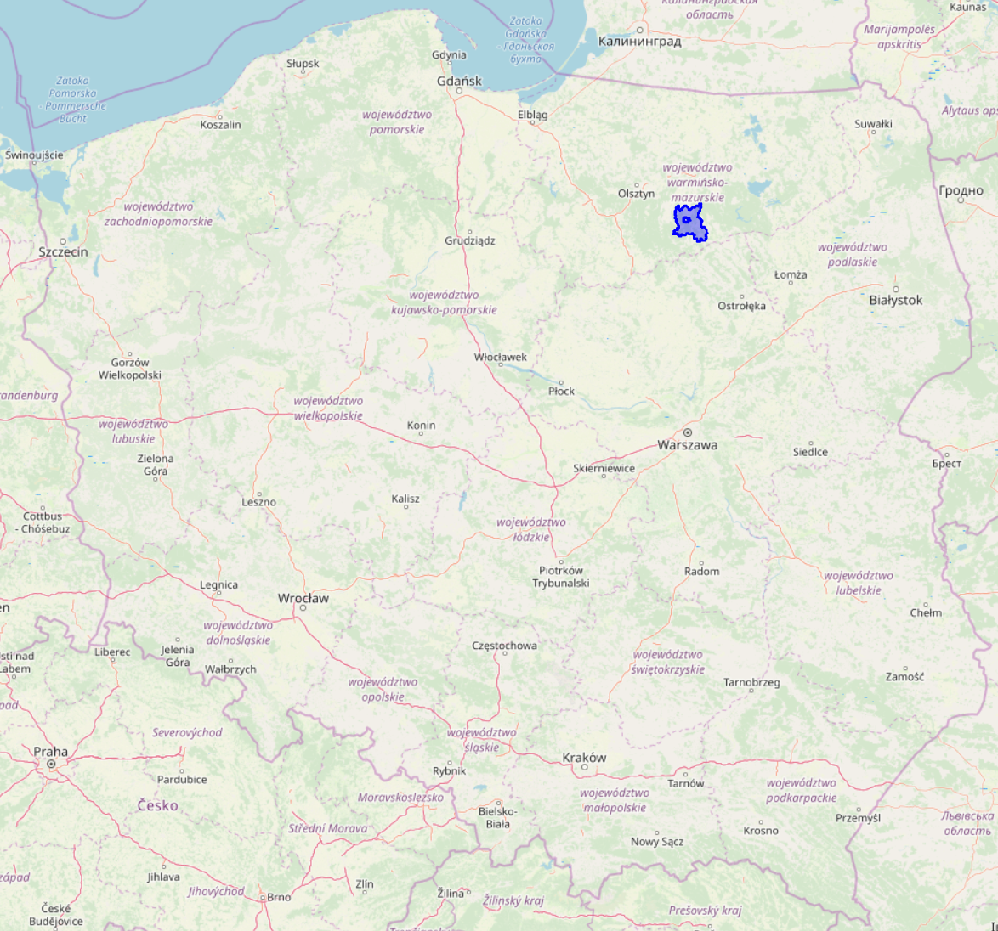
Źródło: https://www.polskawliczbach.pl/
Rysunek 2. Położenie gminy Szczytno na tle województwa.
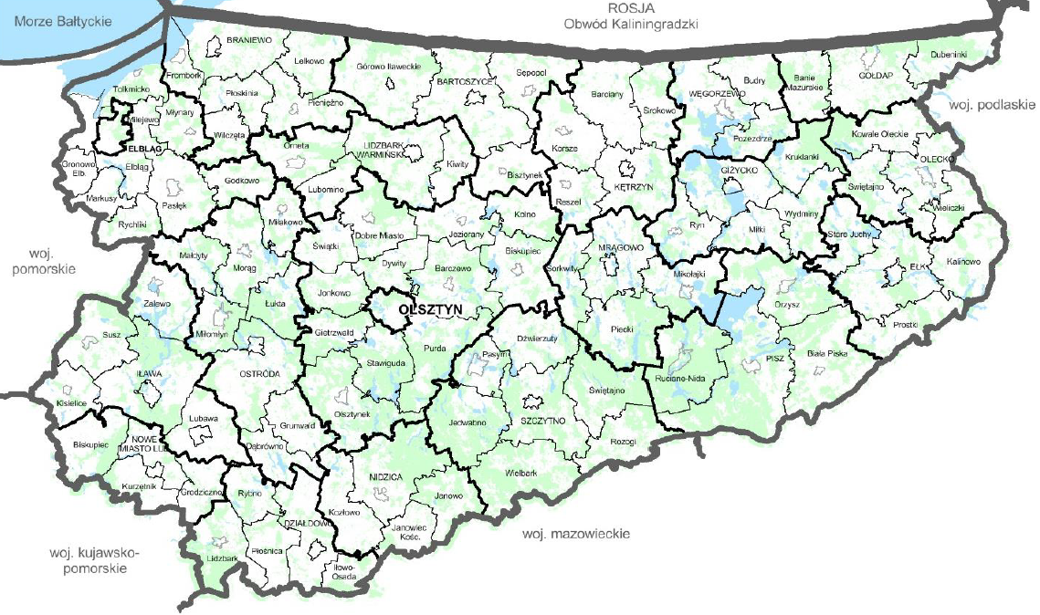
Źródło: Plan Zagospodarowania Przestrzennego Województwa Warmińsko-Mazurskiego.

Podział administracyjny i Społeczeństwo
Strukturę administracyjną gminy Szczytno tworzą 51 miejscowości. Gmina podzielona jest na 32 sołectwa oraz 32 obręby geodezyjne: 1 – Czarkowy Grąd, 2 - Dębówko, 3 – Gawrzyjałki, 4 - Jęcznik, 5 – Kaspry, 6 - Kobyłocha, 7 – Korpele, 8 – Lemany, 9 – Lipowiec, 10 – Lipowa Góra Wschodnia, 11 – Lipowa Góra Zachodnia, 12 – Marksewo, 13 - Małdaniec, 14 – Niedźwiedzie, 15 – Nowiny, 16 – Nowe Gizewo, 17 – Olszyny, 18 – Prusowy Borek, 19 - Płozy, 20 – Piecuchy, 21 – Romany, 22 – Rudka, 23 – Sasek Mały, 24 – Stare Kiejkuty, 25 – Szczycionek, 26 – Sedańsk, 27 - Siódmak, 28 – Szymany, 29 – Trelkowo, 30 - Wały, 31 – Wawrochy, 32 – Zielonka.

Rysunek 3. Podział na obręby geodezyjne.
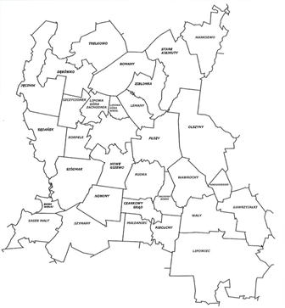
Źródło: Urząd Gminy Szczytno.
Rysunek 4. Lokalizacja wsi.
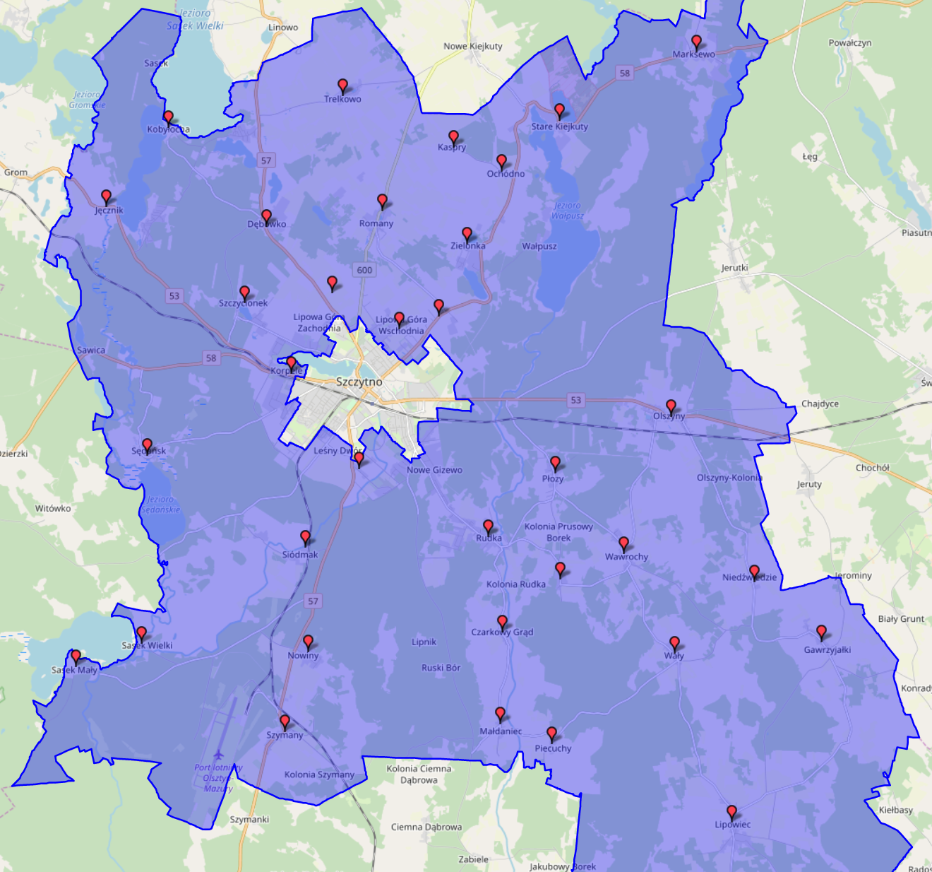
Źródło: https://www.polskawliczbach.pl/
Największa liczba ludności zamieszkuje miejscowość bezpośrednio położoną przy granicy miasta Szczytno – Kamionek, co stanowi 7,98 % ogólnej liczby mieszkańców gminy. Kamionek był osiedlem mieszkaniowym PGR-u Kamienna Góra, który położony był na zachód od Miasta Szczytno. Jest typową pozostałością upadłego PGR-u. W drugiej kolejności znajduje się wieś Rudka, którą zamieszkuje 7,78 % ogólnej liczby ludności gminy Szczytno. Dojazd do Rudki przebiega utwardzoną drogą na południowy wschód od Szczytna, od granic miasta jest ok. 2,5 km. Rudka jest najdalszą wsią, do której dojeżdża jedna z linii komunikacji miejskiej Szczytna. Jeżdżą też tam autobusy podmiejskie. Wieś posiada własny cmentarz. Kolejne pod względem największej liczby ludności miejscowości to odpowiednio: Nowe Gizewo (7,29%), Olszyny (7,25%), Lipowiec (6,52%) oraz Lipowa Góra Wschodnia (4,71%).
Tabela 1. Liczba mieszkańców gminy Szczytno wg poszczególnych miejscowości w 2019 r.
Lp. | Miejscowość | Liczba mieszkańców | Udział w ogólnej liczbie mieszkańców | Lp. | Miejscowość | Liczba mieszkańców | Udział w ogólnej liczbie mieszkańców
 |  | [osoby] |  |  |  | [osoby]
1 | Czarkowy Grąd | 92 | 0,71% | 27 | Piecuchy | 90 | 0,70%
2 | Dębówko | 227 | 1,76% | 28 | Płozy | 434 | 3,36%
3 | Gawrzyjałki | 337 | 2,61% | 29 | Prusowy Borek | 142 | 1,10%
4 | Janowo | 159 | 1,23% | 30 | Pużary | 46 | 0,36%
5 | Jęcznik | 142 | 1,10% | 31 | Romany | 524 | 4,06%
6 | Kamionek | 1030 | 7,98% | 32 | Rudka | 1004 | 7,78%
7 | Kaspry | 30 | 0,23% | 33 | Sasek | 8 | 0,06%
8 | Kobyłocha | 61 | 0,47% | 34 | Sasek Mały | 100 | 0,77%
9 | Korpele | 451 | 3,49% | 35 | Sasek Wielki | 99 | 0,77%
10 | Lemany | 403 | 3,12% | 36 | Sawica | 10 | 0,08%
11 | Leśny Dwór | 410 | 3,18% | 37 | Sędańsk | 132 | 1,02%
12 | Lipnik | 4 | 0,03% | 38 | Siódmak | 94 | 0,73%
13 | Lipowa Góra Wschodnia | 608 | 4,71% | 39 | Stare Kiejkuty | 157 | 1,22%
14 | Lipowa Góra Zachodnia | 173 | 1,34% | 40 | Szczycionek | 264 | 2,05%
15 | Lipowiec | 841 | 6,52% | 41 | Szymany | 535 | 4,15%
16 | Lipowiec Mały | 74 | 0,57% | 42 | Trelkowo | 299 | 2,32%
17 | Małdaniec | 173 | 1,34% | 43 | Trelkówko | 133 | 1,03%
18 | Marksewo | 162 | 1,26% | 44 | Ulążki | 18 | 0,14%
19 | Młyńsko | 42 | 0,33% | 45 | Wałpusz | 72 | 0,56%
20 | Niedźwiedzie | 146 | 1,13% | 46 | Wały | 238 | 1,84%
21 | Nowe Dłutówko | 14 | 0,11% | 47 | Wawrochy | 420 | 3,25%
22 | Nowe Gizewo | 941 | 7,29% | 48 | Wikno | 2 | 0,02%
23 | Nowiny | 303 | 2,35% | 49 | Wólka Szczycieńska | 60 | 0,46%
24 | Ochódno | 27 | 0,21% | 50 | Zielonka | 187 | 1,45%
25 | Olszyny | 936 | 7,25% | 51 | Żytkowizna | 5 | 0,04%
26 | Piece | 46 | 0,36% | Razem |  | 12 905 | 100%
Źródło: opracowanie na podstawie danych Urzędu Gminy Szczytno, dane za 2019 r.

Rys historyczny
Pierwsze ślady bytowania człowieka na obecnej Ziemi Szczycieńskiej pochodzą z okresu neolitu (ok. 8800-2000 p.n.e.), o czym świadczą znalezione w okolicach miejscowości Sasek Mały i Sasek Wielki, pochodzące z tego okresu krzemienne groty strzał. Znaleziska o pochodzeniu późniejszym (epoka brązu, a następnie żelaza i okres średniowiecza) to m.in. cmentarzyska, liczne narzędzia, monety i ceramika.
Galindowie – plemię pruskie - to pierwszy znany lud, który zasiedlił na początku naszej ery południowe Mazury. Wkrótce wskutek krwawych walk z plemionami sąsiednimi tereny te zostały w znacznym stopniu wyludnione. Śladami tamtych dziejów są pozostałości po grodziskach i innych osiedlach w okolicach m.in. Pasymia, Małszewa i Jedwabna. Przybycie Krzyżaków w XIII w. spowodowało włączenie Prus do państwa zakonnego. Część północna i wschodnia Ziemi Szczycieńskiej znalazła się w komturii elbląskiej, zaś pozostała - w komturii ostródzkiej. W połowie XIV w. wybudowany został zamek szczycieński w miejscu wcześniejszej drewnianej strażnicy z 1266 r. Mieli tam siedzibę dostojnicy krzyżaccy. Do czasów dzisiejszych przetrwały jedynie śladowe części zamkowych ruin. Począwszy od XIV w. zakładano na tym terenie osiedla, z czym wiązało się stopniowe zaludnienie okolicy. Pierwsze osady pojawiły się na terenie obecnego Szczytna oraz w sąsiedztwie jezior Sasek Wielki, Kalwa i Leleskie. Były to m.in. Bartna Strona, Tylkówko, Grom, Leleszki, Jęcznik i Tylkowo.
Po Hołdzie Pruskim (1525 r.) i sekularyzacji Prus państwo zakonne stało się dziedzicznym księstwem, a w roku 1701 – Królestwem Pruskim. Reforma administracyjna przeprowadzona przez króla Fryderyka Wilhelma w XVIII w. spowodowała, że Ziemia Szczycieńska weszła w obręb powiatu nidzickiego, natomiast w 1818 r. stolicą powiatu stało się Szczytno, a w jego zasięgu znalazły się wszystkie obecne gminy powiatu za wyjątkiem gminy Jedwabno, która przyłączona została dopiero w roku 1955. Jednym z godnych uwagi obiektem historycznym jest Szczycieńska Pozycja Leśna. Jej trasa biegnie przez teren gminy Szczytno. Fortyfikacje Prus Wschodnich tworzyły w pierwszej połowie XX wieku system obronny najdalej na wschód wysuniętej prowincji Niemiec. Ich częścią była właśnie Szczycieńska Pozycja Leśna ciągnąca się od jeziora Nidzkiego poprzez Karwicę, Spychowo, tereny na północ od Piasutna i Jerutek, do jeziora Wałpusz, następnie obiegająca od południa Szczytno, przez Rudkę, Siódmak, do jeziora Szoby Małe i dalej przez Warchały, Jedwabno aż do jeziora Dłużek. Składały się na nią wielokilometrowej długości rów przeciwpancerny, ziemne i betonowe stanowiska karabinów maszynowych, schrony, zapory drogowe, magazyny itp. elementy. Całość była uzupełniona różnorakimi przeszkodami przeciwpancernymi i przeciwpiechotnymi oraz połączona ciągłymi liniami okopów. Doskonale były tu wykorzystane naturalne przeszkody, takie jak jeziora, rzeki, ukształtowanie terenu, zalesienie.

Uwarunkowania wynikające z diagnozy sporządzonej na potrzeby strategii rozwoju gminy
Do czasu sporządzenia studium, nie została opracowana diagnoza sytuacji społecznej, gospodarczej i przestrzennej, przygotowywana na potrzeby strategii rozwoju, o której mowa w art. 10a ust. 1 ustawy z dnia 6 grudnia 2006 r. o zasadach prowadzenia polityki rozwoju, z której wynikałyby uwarunkowania rozwoju gminy.

UWARUNKOWANIA WYNIKAJĄCE Z DOTYCHCZASOWEGO PRZEZNACZENIA, ZAGOSPODAROWANIA TERENU ORAZ ŁADU PRZESTRZENNEGO I WYMOGÓW JEGO OCHRONY

Stan Użytkowania Terenów
Struktura użytkowania terenów w gminie charakteryzuje się przeważającym udziałem gruntów leśnych, które zajmują 17 453 ha, tj. 50,41% powierzchni (w tym lasy 17 449 ha). W strukturze użytków gruntowych znaczny udział mają również grunty rolne plasujące się na kolejnym miejscu o powierzchni 14 255 ha, z udziałem 41,17% w powierzchni gminy.
Wśród gruntów rolnych największy udział mają użytki rolne (40,05%), a wśród nich grunty orne z udziałem 22,42% w powierzchni gminy, a następnie kolejno łąki trwałe (9,79%), pastwiska trwałe (6,98%) oraz poniżej 3% udziału: grunty rolne zabudowane (2,34%), grunty zadrzewione i zakrzewione na użytkach rolnych (2,24%), grunty pod rowami (0,91%), sady (0,06%) i grunty pod stawami (0,04%). Nieużytki, wg stanu na styczeń 2020 roku, zajmują 388 ha, co odpowiada 2,72% powierzchni gminy.

Wykres 1. Udział użytków gruntowych w ogólnej powierzchni gminy Szczytno (w %) w styczniu 2020 r.
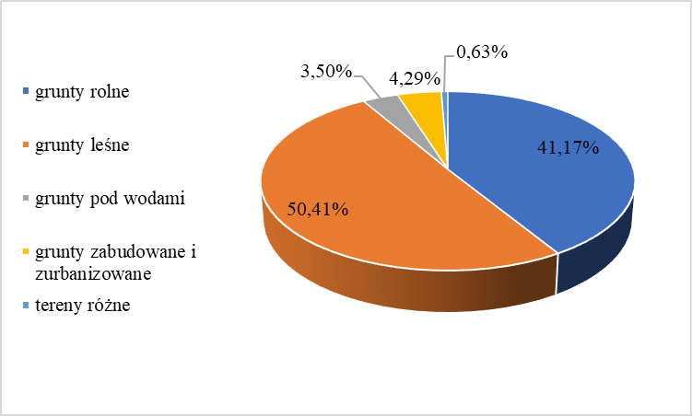
Źródło: opracowanie na podstawie danych Urzędu Gminy Szczytno, stan na styczeń 2020 r.
Wśród gruntów zabudowanych i zurbanizowanych, które stanowią 4,29% (1486 ha) powierzchni gminy, największy udział stanowią tereny komunikacyjne z udziałem 66,08%.
Wykres 2. Podział gruntów zabudowanych i zurbanizowanych.
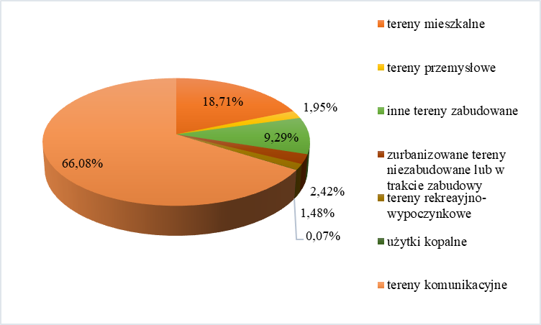
Źródło: opracowanie na podstawie danych Urzędu Gminy Szczytno, stan na styczeń 2020 r.
Najmniejszy udział, wśród użytków gruntowych występujących w gminie, przypada gruntom pod wodami o powierzchni 1211 ha z udziałem 3,50% oraz terenom różnym o powierzchni 219 ha z udziałem 0,63%. W gminie Szczytno nie występują użytki ekologiczne.

Stan ładu przestrzennego oraz wymogi jego ochrony
Realizacja zadań własnych gminy w świetle ustawy z dnia 8 marca 1990 r. o samorządzie gminnym (t.j. Dz.U. 2021 r., poz. 1372) obejmuje m.in. sprawy ładu przestrzennego, gospodarki nieruchomościami, ochrony środowiska i przyrody oraz gospodarki wodnej. Natomiast zasady kształtowania polityki przestrzennej przez jednostki samorządu terytorialnego, zakres i sposoby postępowania w sprawach przeznaczania terenów na określone cele oraz ustalanie zasad ich zagospodarowania i zabudowy, przyjmując ład przestrzenny i zrównoważony rozwój za podstawę działań określa ustawa z dnia 27 marca 2003 r. o planowaniu i zagospodarowaniu przestrzennym (t.j. Dz.U. 2021 r., poz. 741). Zgodnie z art. 3. ust.1 przytoczonej ustawy „Kształtowanie i prowadzenie polityki przestrzennej na terenie gminy, w tym uchwalanie studium uwarunkowań i kierunków zagospodarowania przestrzennego gminy oraz miejscowych planów zagospodarowania przestrzennego, z wyjątkiem morskich wód wewnętrznych, morza terytorialnego i wyłącznej strefy ekonomicznej oraz terenów zamkniętych, należy do zadań własnych gminy.”
Przywołując art. 2 pkt 1) ustawy z dnia 27 marca 2003 r. o planowaniu i zagospodarowaniu przestrzennym poprzez pojęcie „ładu przestrzennego” należy rozumieć: „takie ukształtowanie przestrzeni, które tworzy harmonijną całość oraz uwzględnia w uporządkowanych relacjach wszelkie uwarunkowania i wymagania funkcjonalne, społeczno-gospodarcze, środowiskowe, kulturowe oraz kompozycyjno-estetyczne”.
Oznacza to, że polityka przestrzenna gminy urzeczywistniona w studium dotycząca kierunkowego rozwiązywania problemów zagospodarowania przestrzennego nie może nie brać pod uwagę wymagań dotyczących ochrony i kształtowania ładu przestrzennego. Wprawdzie studium gminne nie jest aktem prawa miejscowego, ale ustawodawca zadecydował, iż: „Ustalenia studium są wiążące dla organów gminy przy sporządzaniu planów miejscowych”. Ład przestrzenny stanowi zatem wartość, której respektowania domaga się ustawodawca w procesach planowania i zagospodarowania przestrzennego.
Problematyka gminnego ładu przestrzennego jest najbardziej wrażliwa w odniesieniu do obszarów, dla których nie uchwalono planu miejscowego, czyli w sytuacji, kiedy dana inwestycja podlega ocenie organu według kryteriów związanych z wydaniem decyzji o warunkach zabudowy, która nie musi być zgodna z ustaleniami Studium, co skutkuje powstawaniem chaosu przestrzennego.
Zarówno miejscowy plan zagospodarowania terenu, jak i decyzja o warunkach zabudowy i zagospodarowania terenu, tworzą określony ład przestrzenny, ale ustalanie warunków zabudowy w trybie decyzji administracyjnej oznacza, że czynność ta jest poza kontrolą społeczną.
W konsekwencji na obszarach nieobjętych miejscowym planem zagospodarowania przestrzennego, istnieje możliwość realizacji inwestycji niezgodnie z założeniami lokalnej polityki i struktury przestrzennej gminy.
Pojęcie ładu przestrzennego nie jest jednolite w czasoprzestrzeni. Rozumienie ładu przestrzennego aktualne w danym miejscu i czasie jest zarówno wynikiem pewnego dziedzictwa kulturowego, jak i wypadkową dążeń, ambicji i preferencji członków danej społeczności.
Miejscowe plany zagospodarowania przestrzennego w gminie Szczytno mają niewielki wpływ na zapewnianie ładu przestrzennego i zrównoważonego rozwoju. Pokryta jest nimi jedynie niewielka część powierzchni gminy. Miejscowe plany zagospodarowania przestrzennego odgrywają główną rolę w procesie kształtowania ładu przestrzennego.
Na terenie gminy Szczytno dominującym typem zabudowy jest zabudowa mieszkaniowa jednorodzinna skupiona wokół miasta Szczytno oraz w największych miejscowościach, zabudowa zagrodowa wraz z zabudową mieszkaniową jednorodzinną tworząca średnie wsie oraz zabudowa zagrodowa składająca się na małe wsie oraz rozproszone siedliska rolnicze. Dla gminy Szczytno ze względu na swoje walory krajobrazowo-przyrodnicze charakterystyczna jest zabudowa rekreacji indywidualnej.

Obowiązujące miejscowe plany zagospodarowania przestrzennego
W świetle art. 4. 1. ustawy z dnia 27 marca 2003 r. o planowaniu i zagospodarowaniu przestrzennym „ustalenie przeznaczenia terenu, rozmieszczenie inwestycji celu publicznego oraz określenie sposobów zagospodarowania i warunków zabudowy terenu następuje w miejscowym planie zagospodarowania przestrzennego.” Miejscowy plan zagospodarowania przestrzennego stanowi akt prawa miejscowego. Na terenie gminy Szczytno obowiązują następujące plany miejscowe:
Tabela 2. Wykaz obowiązujących miejscowych planów zagospodarowania przestrzennego na terenie gminy Szczytno.
Lp. | Obręb geodezyjny | Numer uchwały | Data uchwalenia
1 | Zielonka | XXIII/178/97 | 17 października 1997 r.
2 | Marksewo | XXV/200/98 | 25 marca 1998 r.
3 | Marksewo | V/26/99 | 26 lutego 1999 r.
4 | Marksewo | V/27/99 | 26 lutego 1999 r.
5 | Jęcznik | V/28/99 | 26 lutego 1999 r.
6 | Marksewo | XVIII/112/2000 | 04 kwietnia 2000 r.
7 | Jęcznik | XXI/126/2000 | 29 maja 2000 r.
8 | Korpele | XXVI/170/2001 | 27 lutego 2001 r.
9 | Lipowa Góra Zachodnia, Szczycionek | XLII/243/02 | 15 maja 2002 r.
10 | Trelkowo | XLV/250/02 | 16 sierpnia 2002 r.
11 | Dębówko, Lipowa Góra Zachodnia, Małdaniec, Piecuchy, Romany, Zielonka, Czarkowy Grąd, Marksewo, Niedźwiedzie, Nowiny, Nowe Gizewo, Prusowy Borek, Siódmak, Trelkowo, Wały, Wawrochy | XI/88/03 | 26 sierpnia 2003 r.
12 | Kobyłocha | XI/89/03 | 26 sierpnia 2003 r.
13 | Zielonka | XI/90/03 | 26 sierpnia 2003 r.
14 | Trelkowo | XI/91/03 | 26 sierpnia 2003 r.
15 | Trelkowo | XLV/271/06 | 30 maja 2006 r.
16 | Korpele, Siódmak, Nowe Gizewo, Nowiny Szymany | VIII/51/07 | 25 maja 2007 r.
17 | Zielonka, Stare Kiejkuty, Marksewo | XXI/143/2008 | 18 czerwca 2008 r.
18 | Nowe Gizewo | XXX/184/09 | 4 marca 2009 r.
19 | Lipowa Góra Zachodnia, Szczycionek | XXX/185/09 | 4 marca 2009 r.
20 | Nowe Gizewo | VIII/57/2011 | 27 maja 2011 r.
21 | Zielonka, Jęcznik | LI/370/2014 | 29 sierpnia 2014 r.
22 | Linia elektroenergetyczna NN 400 KV | VI/34/15 | 11 marca 2015 r.
23 | Zielonka, Stare Kiejkuty, Marksewo, Nowe Gizewo | XIII/81/2015 | 28 września 2015 r.
24 | Zielonka, Stare Kiejkuty, Marksewo | XVII/130/2016 | 18 lutego 2016 r.
25 | Jęcznik | XXXVII/272/2017 | 27 lipca 2017 r.
26 | Zielonka, Marksewo | XXXVII/276/2017 | 27 lipca 2017 r.
27 | Marksewo, Zielonka | XXXIX/283/2017 | 29 września 2017 r.
28 | Lipowa Góra Zachodnia, Szczycionek | II/16/2018 | 30 listopada 2018 r.
29 | Szymany | V/43/2019 | 28 lutego 2019 r.
30 | Nowe Gizewo | XIII/102/2019 | 30 września 2019 r.
31 | Małdaniec, Niedźwiedzie, Wawrochy | XIII/103/2019 | 30 września 2019 r.
32 | Siódmak | XIII/104/2019 | 30 września 2019 r.
Źródło: opracowanie na podstawie danych Urzędu Gminy Szczytno, stan na grudzień 2019 r.
Gmina Szczytno w swojej dokumentacji z zakresu planowania przestrzennego posiada również koncepcje urbanistyczne:
- Stare Kiejkuty dz. nr 123/6,
- Stare Kiejkuty dz. nr 240, 242/4,
- Stare Kiejkuty dz. nr 86/1, 86/2,
- Stare Kiejkuty dz. nr 123/2, 211/6,
- Stare Kiejkuty dz. nr 239,
- Stare Kiejkuty dz. nr 49/11.

UWARUNKOWANIA WYNIKAJĄCE ZE STANU ŚRODOWISKA, W TYM STANU ROLNICZEJ I LEŚNEJ PRZESTRZENI PRODUKCYJNEJ, WIELKOŚCI I JAKOŚCI ZASOBÓW WODNYCH ORAZ WYMOGÓW OCHRONY ŚRODOWISKA, PRZYRODY I KRAJOBRAZU, W TYM KRAJOBRAZU KULTUROWEGO

Klimat
Obszar gminy Szczytno pozostaje pod silnym wpływem klimatu kontynentalnego, jednak w dużej mierze zaznacza się oddziaływanie Morza Bałtyckiego. Średnia roczna temperatura wynosi +6,6°C. Najzimniejszymi miesiącami są styczeń i luty o średniej wieloletniej -3,5°C. Do najcieplejszych miesięcy należą czerwiec, lipiec i sierpień o średniej miesięcznej +17,7°C. Ogólna liczba dni z przymrozkami przekracza 140 w skali roku. Dominują wiatry z kierunku zachodniego oraz północnego i wschodniego. Rozkład wiatrów decyduje, że większej uciążliwości należy się spodziewać po stronie północnej, północno–wschodniej i wschodniej. Pewne obniżenie stopnia uciążliwości możliwe jest z kierunków, gdzie obserwuje się wyższe średnie prędkości wiatru. Opady są stosunkowo wysokie – średnio 600 mm, co jest charakterystyczne dla całej strefy pojezierzy północno–wschodnich Polski. W ciągu roku opady atmosferyczne rozkładają się nierównomiernie. Najmniejsza ilość opadów przypada na okres od stycznia do marca, w miesiącach następnych wysokość opadu zwiększa się, osiągając maksimum w lipcu i sierpniu. W okresie jesiennym spada dwukrotnie więcej opadów niż w okresie wiosennym. Pokrywa śnieżna pojawia się przeciętnie w drugiej dekadzie listopada, a czas jej trwania wynosi 80 – 90 dni.
Warto zauważyć, że w ostatnich dekadach na świecie obserwuje się zmianę klimatu. W Polsce odznacza się istotnymi regionalnymi cechami intensywności. Nie bez znaczenia jest typ klimatu, którego cechy umiarkowane, przejściowe determinują dużą zmienność warunków atmosferycznych z roku na rok. Wzrost temperatury powietrza odznacza się różną intensywnością zmian w kolejnych porach roku, przy czym największe tempo zmian ma miejsce w chłodnej połowie roku, w szczególności wiosną. Zmiany termiczne różnicują się także przestrzennie. Widoczne jest pogłębianie się kontynentalizmu termicznego we wschodniej części kraju. Brak jest istotnych statystycznie tendencji zmian opadów atmosferycznych, niemniej jednak wzrost udziału opadów deszczu zimą i intensywność ewapotranspiracji przyczyniają się do wspomnianych wcześniej zmian w obiegu wody. Zależność klimatu Polski zarówno od napływu oceanicznych mas powietrza z zachodu jak i oddziaływania ośrodków ciśnienia rozbudowujących się nad obszarem kontynentu powoduje wysoką częstość występowania oraz wzrost intensywności ekstremów pogodowych. Rośnie frekwencja dni z ekstremalnie wysoką temperaturą powietrza, maleje natomiast liczba dni ekstremalnie chłodnych, przy równoczesnym wzroście wartości temperatury minimalnej. Ostatnie lata – zgodnie z trendem światowym – należy zaliczyć do ekstremalnie ciepłych ze średnią roczną temperaturą powietrza dla obszaru Polski wynoszącą w 2018 roku 9.8°C, czyli o ok. 1.5°C wyższą niż średnia z okresu 1981–2010.

Powietrze atmosferyczne
Teren gminy Szczytno, zgodnie z Rozporządzeniem Ministra Środowiska z dnia 2 sierpnia 2012 r. w sprawie stref, w których dokonuje się oceny jakości powietrza (Dz. U. z 2012 r., poz. 914) znajduje się w strefie warmińsko-mazurskiej (kod strefy PL2803). Strefa warmińsko-mazurska obejmuje całe województwo warmińsko-mazurskie z wyłączeniem obszaru miast: Olsztyna i Elbląga.
Dla strefy warmińsko-mazurskiej opracowany jest ,,Program Ochrony Powietrza ze względu na przekroczenie poziomu dopuszczalnego pyłu PM10 i poziomu docelowego benzo(a)pirenu zawartego w pyle PM10” w związku z przekroczeniem poziomu dopuszczalnego pyłu zawieszonego PM10 o okresie uśredniania 24h oraz poziomu docelowego benzo(a)pirenu o okresie uśredniania rok w powietrzu, w 2011 i 2012 r. Termin realizacji programu ustalono na 31 grudnia 2024 r.
Realizacja zadań wynikających z Programu Ochrony Powietrza ma na celu zmniejszenie stężeń substancji zanieczyszczających w powietrzu w danej strefie do poziomów dopuszczalnych/docelowych i utrzymywania ich na takim poziomie.
W ramach opracowania Programu dla strefy warmińsko-mazurskiej utworzono bazę danych o emisji pyłu zawieszonego PM10 oraz benzo(a)pirenu, na którą składają się informacje o:
- emitorach punktowych – energetycznych i technologicznych (przemysł i energetyka zawodowa),
- emitorach powierzchniowych – emisji z indywidualnego ogrzewania,
- emitorach liniowych – emisji z komunikacji,
- emisji z rolnictwa,
- emisji napływowej spoza strefy warmińsko-mazurskiej.
Emisja pyłu zawieszonego PM10 z obszaru strefy warmińsko-mazurskiej została zinwentaryzowana na poziomie ponad 24 tys. Mg (ton), z czego 49,8% stanowi emisja powierzchniowa związana z ogrzewaniem indywidualnym lokali mieszkalnych, 29,0% emisja liniowa, z emisji z rolnictwa 15,2%, a najmniejszy jest udział emisji punktowej stanowiącej 3,7% emisji całkowitej PM10. Emisja napływowa (pył PM10 emitowany poza strefą) pyłu zawieszonego PM10 dla strefy warmińsko-mazurskiej wynosi ponad 32 tys. Mg, z czego zdecydowanie największy udział ma tzw. „emisja niska” związana z indywidualnym sposobem ogrzewania (61%) w miejscowościach leżących w pasie 30 km wokół strefy, w tym także w Rosji i na Litwie.
Emisja B(a)P [benzo(a)piren] z obszaru strefy warmińsko-mazurskiej została zinwentaryzowana na poziomie prawie 2 tys. kg, z czego aż 91,7% stanowi emisja powierzchniowa związana z ogrzewaniem indywidualnym lokali mieszkalnych, 7,3% emisja liniowa, a najmniejszy jest udział emisji punktowej stanowiącej 1% emisji całkowitej B(a)P. Emisja napływowa B(a)P dla strefy warmińsko-mazurskiej wynosi około 2,3 tys. kg, z czego zdecydowanie największy udział ma tzw. „emisja niska” związana z indywidualnym sposobem ogrzewania (88,8%) w miejscowościach leżących w pasie 30 km wokół strefy.
Tabela 3. Charakterystyka obszarów przekroczeń B(a)P rok w strefie warmińsko-mazurskiej w 2012 r.
Kod | Lokalizacja obszaru | Charakter | Emisja łączna w obszarze [kg/rok] | Powierzchnia obszaru  przekroczeń [km2] /  liczba ludności /  wartość z obliczeń  [ng/m³] / wartość z  pomiaru [ng/m³] | Emisja  odpowiedzialna  za przekroczenia
Wm12sWmB(a)Pa03 | miasto i gmina  Szczytno | miejski i wiejski | 47,9 | 21,1 / 23,5 tys. / 3,1 / - | Emisja  powierzchniowa
Źródło: Program Ochrony Powietrza dla strefy Warmińsko-Mazurskiej
Powyższa tabela przedstawia informacje o obszarze miasta i gminy Szczytno wskazując, że poziom docelowy (1 ng/m³) B(a)P o okresie uśredniania rok kalendarzowy został przekroczony.
Na terenie gminy Szczytno nie zostały przekroczone poziomy dopuszczalne (40 μg/m³) pyłu zawieszonego PM10 o okresie uśredniania rok kalendarzowy oraz (50 μg/m³) pyłu zawieszonego PM10 o okresie uśredniania wyników 24h.

Budowa geologiczna
Według podziału Polski na jednostki geologiczne, obszar gminy położony jest w obrębie wyniesienia mazurskiego (zwanego też mazursko-suwalskim), będącego częścią prekambryjskiej platformy wschodnioeuropejskiej. Przestrzennie dominują osady zlodowacenia ostatniego-bałtyckiego. Miąższość czwartorzędu jest zróżnicowana – na ogół wynosi od kilkudziesięciu do ponad 200 m, przeważnie zawiera się pomiędzy 100 a 200 m. Znaczne powierzchnie zajmują osady morenowe o charakterze zwałowym. Skład mechaniczny tych utworów stanowią gliny o różnej spoistości, wynikającej z zawartości frakcji iłowej oraz grunty piaszczyste o różnym uziarnieniu.

Rysunek 5. Budowa geologiczna Gminy Szczytno.
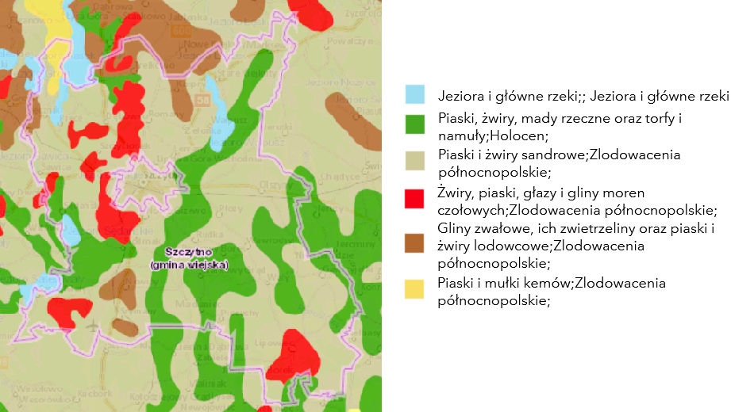Źródło: http://geologia.pgi.gov.pl/
Zgodnie z danymi Państwowego Instytutu Geologicznego na terenie gminy występują:
- piaski i żwiry sandrowe (zlodowacenie północnopolskie);
- piaski, żwiry, mady rzeczne oraz torfy i namuły (holocen);
- żwiry, piaski, głazy i gliny moren czołowych (zlodowacenie północnopolskie);
- gliny zwałowe, ich zwietrzeliny oraz piaski i żwiry lodowcowe (zlodowacenie północnopolskie);
- piaski i mułki kemów (zlodowacenie północnopolskie).
Zlodowacenia północnopolskie reprezentują osady glacjalne stadiału dolnego i górnego zlodowacenia Wisły. Zalicza się do nich głównie piaski, iły i mułki zastoiskowe (do 7 m miąższości), piaski, piaski żwirowate i mułki kemów (łącznie około 30 m), gliny zwałowe (do 20 m), żwiry i piaski wodnolodowcowe (do 6 m), piaski i żwiry akumulacji szczelinowej (do 20 m) oraz sandrowe piaski ze żwirami (do 15 m).
Na przełomie plejstocenu i holocenu powstały piaski i gliny deluwialne osiągające kilka metrów miąższości oraz piaski eoliczne na wydmach tworzące pokrywy o miąższości do 10 m pomiędzy Jeziorem Leskim i Jeziorem Gromskim. Holocen reprezentują głównie piaski, piaski humusowe, namuły rzeczne o ponad 2 m miąższości. Występują one głównie w dolinie Saski oraz w dolinie Strugi. Kreda jeziorna i gytie występują pod przykryciem torfów. Naj-częściej są to gytie dytrusowe i wapienne o miąższości do 7 m. W rejonie Sędańska, gdzie udokumentowano złoże kredy jeziornej, jej miąższość sięga 6,6 m.

Ukształtowanie Powierzchni
Krajobraz gminy ukształtowany został przez cztery zlodowacenia czwartorzędowe na przestrzeni milionów lat, a głównie przez ostatnie –bałtyckie. Obszar charakteryzuje zatem bogate ukształtowanie powierzchni. Występują faliste i pagórkowate wzgórza w strefie moren czołowych, płaskie i faliste obszary moren dennych, płaskie doliny rzeczne oraz równinne obszary sandrowe.
Północna część gminy (na północny-zachód od miasta Szczytno) należy do Pojezierza Mrągowskiego, który tworzy górujący nad sąsiednimi mezoregionami rodzaj garbu o kulminacjach ponad 200 m n.p.m. Obszar ten jest poprzecinany szeregiem południkowo położonych rynien wypełnionych jeziorami.
Większa cześć gminy należy do Równiny Mazurskiej. To równina ze sporą ilością jezior i dużymi kompleksami lasów. Równina pokryta jest piaskami sandrowymi, urozmaicona występowaniem jezior wytopiskowych oraz przecięta płytkimi, równoległymi do siebie dolinami rzek (Orzyc, Omulew, Rozoga, Szkwa, Pisa), które spływają ku południowemu wschodowi do Narwi.
Charakterystycznym elementem krajobrazu gminy, oprócz licznych zbiorników wodnych, są rozległe, zwarte kompleksy leśne.

Gleby
Gleby gminy zostały ukształtowane przez zlodowacenia. W wyniku oddziaływania wielu czynników glebotwórczych, na terenie gminy spotyka się najczęściej gleby piaszczyste, choć spore fragmenty terenu zajmują również gleby pochodzenia organicznego, w większości torfowe, a także murszowe i mułowo-glejowe bielicowe i brunatne.
Gleby na obszarze gminy zalicza się generalnie do gleb lekkich, słabo zbielicowanych, wytworzonych na glinach i piaskach. Do najlepszych gleb na terenie gminy – z punktu widzenia rolnictwa – należą gleby brunatne (III i IV klasa bonitacyjna).
Obszary o najniższych klasach bonitacyjnych gleb znajdują się w obrębach Rudka, Niedźwiedzie, Piecuchy, Lemany i Zielonka.

Kopaliny
Złoża kopalin, stwierdzone w Bilansie Zasobów Kopalin w Polsce wg stanu na dzień 31.12.2018 r., to:
- Sędańsk – kreda – zasoby geologiczne bilansowe 418 tys. ton – złoże o zasobach rozpoznanych szczegółowo,
- Lipowa Góra – kruszywa (piaski i żwiry) – zasoby geologiczne bilansowe 101 tys. ton – złoże rozpoznane,
- Lipowiec – kruszywa (piaski i żwiry) – zasoby geologiczne bilansowe 139 tys. ton – eksploatacja złoża zaniechana,
- Lipowiec I – kruszywa (piaski i żwiry) – zasoby geologiczne bilansowe 259 tys. ton – złoże o zasobach rozpoznanych szczegółowo,
- Lipowiec II – kruszywa (piaski i żwiry) – zasoby geologiczne bilansowe 212 tys. ton – złoże skreślone z bilansu zasobów,
- Lipowiec III – kruszywa (piaski i żwiry) - zasoby geologiczne bilansowe 199,41 tys. ton
- Romany – kruszywa (piaski i żwiry) – zasoby geologiczne bilansowe 338 tys. ton – złoże, z którego wydobycie zostało zaniechane.
Wszystkie złoża udokumentowane na obszarze gminy Szczytno zostały zaliczone do złóż powszechnie występujących na terenie całego kraju. Z uwagi na ochronę środowiska złoża „Lipowa Góra”, „Romany”, ,,Lipowiec”, ,,Lipowiec I”, ,,Lipowiec II”, ,,Lipowiec III” uznano za mało konfliktowe. Ostatnie złoże uznano za konfliktowe (klasa B) – złoże „Sędańsk” znajduje się w granicach obszaru specjalnej ochrony ptaków sieci Natura 2000. Ponadto część złoża kredy jeziornej „Sędańsk” znajduje się w granicach szczegółowo udokumentowanego czwartorzędowego głównego zbiornika wód podziemnych nr 213.

Wody podziemne
Gmina Szczytno znajduje się na jednolitej części wód podziemnych nr 50 oraz w niewielkiej (północno-wschodniej) części nr 31.
W obrębie JCWPd 50 wyróżniono dwa piętra wodonośne: czwartorzędowe i paleogeńsko-neogeńskie. W obrębie czwartorzędowego piętra wodonośnego wyróżniono trzy poziomy wodonośne o nieciągłym rozprzestrzenieniu, rozdzielone utworami słabo przepuszczalnymi. Zasilanie utworów czwartorzędu odbywa się poprzez infiltrację wód opadowych w strefach wododziałowych, które w dużej zgodności pokrywają się z granicami jednostki. Przepływ wód podziemnych odbywa się kierunku większych rzek, którymi w tej jednostce są: Szkwa, Rozoga, Omulew, Róż, Różanica, Orzyc i Pełta. Lokalne systemy krążenia wód podziemnych determinowane są przez dopływy Narwi, jednakże występowanie znacznej ilości jezior w tym rejonie sprawia, że przepływ wód podziemnych wymuszony jest także drenującym charakterem największych jezior. Przepływ wód odbywa się generalnie w kierunku południowo-wschodnim, ku głównej bazie drenażu, którą jest Narew. Poziom ten jest bardzo powszechnie eksploatowany na potrzeby bytowo – gospodarcze. Zalegające niżej poziomy wodonośne zasilane są na drodze przesączania wód przez utwory trudno przepuszczalne poziomu izolującego, a przy jego braku – zasilanie jest bezpośrednie z wyżej ległego poziomu Istotną rolę w zasilaniu niżej zalegających poziomów odgrywają również okna hydrogeologiczne. Piętro paleogeńsko-neogeńskie nie zachowuje ciągłości w obrębie całej jednostki, ponadto wykazuje znaczne zróżnicowanie pod względem głębokości występowania i miąższości warstw. Piętro to zasilany jest na drodze przesączania wód przez utwory trudno przepuszczalne, a jego bazą drenażu, podobnie jak płytszych poziomów czwartorzędowych jest Narew.
Pod względem warunków dla wody do picia, określonych we właściwych przepisach, wody podziemne z utworów czwartorzędowych charakteryzują się przede wszystkim podwyższoną i wysoką zawartością związków żelaza i manganu. Niekiedy stwierdza się duże ilości amoniaku, przekraczające 1,5 mg/dm³. Jakość głębiej zalegających warstw wód podziemnych jest dobra lub bardzo dobra.
Ujęcia wody w gminie Szczytno:
- Kamionek - zaopatruje w wodę miejscowości: Kamionek, Lipowa Góra Zachodnia, Szczycionek, Dębówko, Piece, Jęcznik, Korpele, Janowo, Sędańsk, Siódmak, Wólka Szczycieńska, Leśny Dwór,
- Olszyny - zaopatruje w wodę miejscowości: Olszyny,
- Wawrochy - zaopatruje w wodę miejscowości: Wawrochy, Płozy, Prusowy Borek, Rudka, Nowe Gizewo, Czarkowy Grąd, Małdaniec, Piecuchy,
- Szymany - zaopatruje w wodę miejscowości: Szymany, Szymanki, Nowiny, Sasek Mały, Sasek Wielki,
- Trelkowo - zaopatruje w wodę miejscowości: Trelkowo, Trelkówko, Kobyłocha,
- Romany - zaopatruje w wodę miejscowości: Romany, Lipowa Góra Zachodnia, Lemany, Zielonka, Wałpusz, Stare Kiejkuty,
- Lipowiec - zaopatruje w wodę miejscowości: Lipowiec, Lipowiec Mały, Wały, Pużary, Gawrzyjałki, Niedźwiedzie.
Na obszarze gminy w obrębie Lipowa Góra Wschodnia zlokalizowane jest ujęcie wody dla miasta Szczytno - ujęcie ”LEMANY”.

Wody gruntowe są na ogół gorszej jakości niż wody wgłębne, głównie ze względu na czynniki antropogeniczne. Jakość płytko zalegających wód podziemnych ujmowanych przez studnie kopane odpowiada obowiązującym normom wody do picia. W wielu studniach pojawiają się zanieczyszczenia bakteriologiczne i chemiczne (głównie azotany).

Rysunek 6. Główne zbiorniki wód podziemnych (GZWP) na obszarze gminy Szczytno.
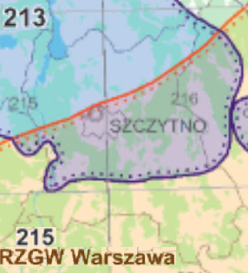 Źródło: http://pgi.gov.pl/
Część obszaru gminy znajduję się w zasięgu zbiornika wód podziemnych wyznaczonych w utworach czwartorzędowych: GZWP 213 – Zbiornik międzymorenowy Olsztyn. Południowa część arkusza znajduje się w zasięgu nieudokumentowanego zbiornika w utworach trzeciorzędowych: GZWP 215 – Subniecka Warszawska, którego udokumentowanie wymaga szeroko zakrojonych prac i wierceń badawczych. Zbiornik nr 213 został udokumentowany w wyniku szczegółowego rozpoznania hydrogeologicznego. Szacunkowe zasoby dyspozycyjne tego zbiornika wynoszą 290 tys. m³/d. Na terenie gminy nie występują obszary ochronne GZWP.

Wody powierzchniowe
Sieć hydrograficzna gminy jest urozmaicona. Składają się na nią liczne jeziora, rzeki i kanały oraz wiele uzupełniających je licznych mniejszych cieków oraz rowy melioracyjne.
Główne cieki płynące przez teren gminy to rzeka Sawica, Wałpusza i Radostówka.
- Sawica – lewy dopływ Omulwi, który bierze początek na terenach wokół jeziora Sawica, a także w jeziorach powyżej. Rzeka następnie wpływa do jeziora Natać, po wypłynięciu łączy się z rzeką Saska, następnie wpływa do Jeziora Sędańskiego, dalej jeziora Sasek Mały i na terenie Wielbarka wpada do Omulwi.
- Wałpusza–to lewy dopływ Omulwi o całkowitej długości wraz z jeziorem Wałpusz 65,7 km. Cały bieg rzeki znajduje się na terenie powiatu szczycieńskiego. Wałpusza wypływa z jeziora Wałpusz, płynie z północy na południe i na południowej granicy powiatu wpływa do Omulwi. Przy trasie tworzy niewielkie rozlewisko zwane Młyńskim Stawem. Na prawie całej długości jest rzeką w dużym stopniu uregulowaną.
- Radostówka – struga, która wypływa z bagnistych łąk w pobliżu wsi Olszyny o długości ok.27 km, po połączeniu z Jerutką (wypływa z jeziora Marksewo)tworzy rzekę Rozoga, która później uchodzi do Narwi powyżej Ostrołęki.
Na terenie gminy jeziora koncentrują się w północnej części gminy oraz przy zachodniej granicy gminy. Główne jeziora na terenie gminy. Główne jeziora na terenie gminy (lub w bezpośrednim sąsiedztwie) przedstawia poniższa tabela.
Tabela 4. Największe jeziora na terenie gminy Szczytno.
Lp. | Nazwa jeziora | Powierzchnia jeziora [ha]
1. | Sasek Wielki | 869,3
2. | Wałpusz | 431,6
3. | Sędańskie | 168,5
4. | Marksoby | 153
Źródło: Program Ochrony Środowiska Gminy Szczytno.
Sieć hydrograficzną gminy uzupełniają liczne niewielkie, bezimienne cieki, kanały oraz budowle hydrotechniczne, stanowiąc wraz z rzekami i jeziorami śródlądowe drogi wodne. Na terenie gminy wody powierzchniowe podzielone zostały na 13 Jednolitych Części Wód.

Fauna i Flora
Ziemia Szczycieńska zaliczana jest do najcenniejszych obszarów Pojezierza Mazurskiego. Dzięki zetknięciu się dwóch form geomorfologicznych: moreny czołowej i sandry, obok okolic pagórkowatych usianych jeziorami, spotykamy duże równinne obszary zalesione borami sosnowymi i pokryte łąkami stanowiącymi uzupełnienie tego krajobrazu. Tak wielka różnorodność ukształtowania terenu pozwala na ogromne bogactwo zasobów fauny i flory. Ma to swoje odzwierciedlenie w liczbie gatunków zwierząt, w tym także łownych, takich jak jelenie, sarny, dziki, lisy, zające oraz chronionych - bobry, wilki, wydry, rysie. Występuje tu również 222 gatunków ptaków, z czego wiele z nich można spotkać tylko na tym terenie.
Pod względem geobotanicznym obszar gminy Szczytno leży w Prowincji Środkowoeuropejskiej:
- Dziale Północny Mazursko-Białoruski, Krainie Mazurskiej:
- w Okręgu Olsztyńsko-Szczytnowskim, podokręgu Pasymsko-Szczytnowskim (F.1a.1.d);
- w Okręgu Puszczy Napiwodzkiej, podokręgu Kobyloski (F.1a.2.d), podokręgu Piduńsko-Wielbarski (F.1a.2.c);
- w Okręgu Puszczy Piskiej (F.1a.5.a);
- Dziale Mazowiecko-Poleskim, Krainie Północnomazowiecko-Kurpiowskiej, w Podkrainie Kurpiowskiej, w Okręgu Zielonej Puszczy Kurpiowskiej, w podokręgu Chorzelsko-Lipowieckim (E.2b.7.a).
Świat roślin na terenie gminy jest bardzo urozmaicony. Sporą cześć obszaru gminy zajmują lasy, które stanowią 48,8% powierzchni – jest to zdecydowanie powyżej średniej województwa, która wynosi 31,5% (wg danych za 2018 r.). Kompleksy leśne na terenie gminy przynależą do Puszczy Napiwodzko-Ramuckiej (cześć zachodnia gminy) oraz Puszczy Piskiej (część południowo-wschodnia i północno-wschodnia gminy).
Na rozległych równinach sandrowych z ubogimi bielicowymi glebami piaszczystymi i niskim poziomie wód gruntowych dominują siedliska borów sosnowych. Głównym gatunkiem tu występującym jest sosna z domieszką świerka. Nieco żyźniejsze mineralne siedliska zajmują bory mieszane sosnowo-dębowo-świerkowe. W drzewostanach występują także domieszki gatunków liściastych: lipa, dąb, wierzba, brzoza, olcha.
W podszycie występują: leszczyna, kalina, jarzębina, dereń, trześnia, bez, głóg, maliny, jeżyny.
Do najcenniejszych gatunków roślin tego obszaru można zaliczyć:
- rośliny zespołów torfowiskowych, takie jak np. brzoza niska, bagno zwyczajne, turzyce,
- rośliny świetlistych borów sosnowych: lepnica zielonawa, kuklik sztywny, koniczyna łubinowata, dzwonecznik wonny,
- rośliny wodne, wśród których najpiękniejsze to grzybień północny, grzybień biały, grążele, osoka aloesowata.
Przepisy unijne przewidują ochronę 360 gatunków roślin, w Polsce możemy odnaleźć 44 spośród nich. Wraz z siedliskami przyrodniczymi i dyrektywowymi gatunkami zwierząt są one podstawą wyznaczania Specjalnych Obszarów Ochrony. Na obszarze gminy Szczytno spotkamy gatunki takie jak np. sasanka otwarta, haczykowiec błyszczący, lipiennik Loesela. Na terenie gminy występuje łącznie kilkadziesiąt gatunków roślin chronionych, z czego większość to rośliny zielne. Duży udział chronionych gatunków roślin związany jest z torfowiskami i obszarami podmokłymi.
Ukształtowanie terenu oraz występujące lasy, jeziora oraz tereny podmokłe sprawiają, że obszar gminy posiada dogodne warunki do swobodnego przenikania różnych elementów faunistycznych. Można stwierdzić, że jest to typowa fauna Niżu Polskiego. Większość zwierząt pospolitych występujących w Polsce, reprezentowanych jest również na tym terenie.
Ostoją zwierząt są przede wszystkim kompleksy leśne Puszczy Napiwodzko-Ramuckiej oraz Puszczy Piskiej – stanowiące razem korytarze łączące lasy Puszczy Rominckiej i Puszczy Piskiej oraz Puszczy Napiwodzko-Ramuckiej z Niziną Pruską. Z większych zwierząt występują tu m.in.: łoś, jeleń szlachetny, sarna i dzik; z drapieżników: lis, tchórz, jenot, kuna domowa (kamionka) i leśna, gronostaj, łasica oraz borsuk. Pospolity jest zając.
W gminie Szczytno odnajdujemy również następujące gatunki chronionych przez Naturę 2000 zwierząt:
- bobry,
- wydry,
- wilki,
- traszki,
- kumaki nizinne.
Ponadto występują wydry i norki amerykańskie. W ostatnich latach znacznie zwiększyła się ich liczebność, co może wyrządzać znaczne straty w rybostanie oraz szkody wśród ptactwa wodno-błotnego.
Drobne gryzonie reprezentują m.in. mysz polna, nornica ruda i polnik zwyczajny, z większych wymienić można wiewiórkę, piżmaka i karczownika. Występuje również kilka gatunków nietoperzy. Spotykane ssaki owadożerne, to: jeż europejski, ryjówka aksamitna i malutka, kret, rzęsorek rzeczek.
Wśród występujących tu gadów najliczniejsze są jaszczurki: zwinka, żyworódka i padalec. Z węży obecne są: zaskroniec (dość liczny) i żmija zygzakowata. Liczni są przedstawiciele płazów m.in. gatunki żab i ropuch (żaba jeziorkowa, trawna, śmieszka, kumak nizinny, ropucha szara i zielona).W wodach powierzchniowych powszechnie występują znane ryby: szczupak, okoń, sandacz, jazgarz, płoć, wzdręga, leszcz, krąp, karp, lin, karaś, węgorz, kleń, jaź, miętus, ukleja, słonecznica, ciernik, cierniczek itd. W większych i głębszych jeziorach występują głąbielowate: sieja i sielawa. Fauna bezkręgowców jest bogata i stosunkowo dobrze poznana.
Urozmaicony jest świat ptaków, w lasach gminy Szczytno stwierdzono występowanie następujących gatunków ptaków znajdujących się na dyrektywowych listach:
- bocian czarny,
- bielik,
- orlik krzykliwy,
- żuraw,
- muchołówka mała,
- dzięcioł średni,
- kania ruda,
- kania czarna.
Ponadto występują różne gatunki kaczki (m.in. krzyżówka, cyranka, cyraneczka, gągoł); gęsi: gęgawa, białoczelna i zbożowa (na przelotach), kormoran i mewy. Można spotkać: perkozy, sieweczkę rzeczną, czajkę, brodźca krwawodziobego i samotnego, bąka, derkacza, łabędzia niemego, bociana białego czy czaplę siwą. Na polach i łąkach występują m.in. kuropatwy, bażanty i przepiórki. Poza tym z ptaków drapieżnych występują również: jastrząb, myszołów, krogulec, kobuz, pustułka, rybołów, błotniak stawowy. Z sów spotkać można: sowę uszatą, płomykówkę, puszczyka, pójdźkę. Spośród ptaków leśnych licznie reprezentowane są: dzięcioły: czarny, duży, zielony i dzięciołek, a poza tym gil i dziwonia. Największymi osobliwościami ornitofauny są: cietrzew i puchacz.

Formy Ochrony Przyrody
Na terenie gminy Szczytno zlokalizowane są następujące formy ochrony przyrody:
- Zespół przyrodniczo-krajobrazowy ,,Rzeka Babant i Jezioro Białe” - powstał w trosce o zachowanie naturalnego krajobrazu oraz w celu ochrony zlewni rzeki Krutyni, a także jezior: Babant Wielki i Mały, Tejsowo, Krawno, Krawienko i rzek Babanckiej i Krawieńskiej Strugi. Zespół swoim zasięgiem wchodzi na północno-wschodnią część gminy, znajduje się na terenie Nadleśnictwa Strzałowo, a jego całkowita powierzchnia wynosi 12 458,00 ha.
- Spychowski Obszar Chronionego Krajobrazu - charakteryzuje się znacznym urozmaiceniem rzeźby terenu, jego powierzchnia, ukształtowana przez ostatnie zlodowacenie, jest pagórkowata z najwyższym szeregiem wzniesień występującym w okolicy Gór Jabłońskich. Zasadniczym elementem określającym krajobraz Obszaru jest duży udział powierzchniowy wód, który zajmuje ponad 11%. Występują tu jeziora: Rańskie, Łęsk, Wałpusz, Marksoby, Nożyce, Piasutno oraz Świętajno. Cennym fragmentem przyrody Spychowskiego OChK są wielkie kompleksy leśne zajmujące ponad 67% jego powierzchni. Duże znaczenie dla atrakcyjności przyrodniczej Obszaru mają również występujące na jego terenie rezerwaty przyrody. Powołany dla ochrony starodrzewu mieszanego złożonego z świerka, sosny, dębu i buka rezerwat przyrody „Pupy” oraz rezerwat przyrody „Kulka” utworzony dla zachowania roślinności stepowej, fragmentu lasu i roślin chronionych. Część Obszaru położona jest w północno-wschodniej części gminy. Całkowita powierzchnia to 12 188,86 ha.
- Obszar Chronionego Krajobrazu Pojezierza Olsztyńskiego – swoim zasięgiem obejmuje północno-zachodnie tereny gminy. Jego całkowita powierzchnia to 40 796,95 ha.
- Obszar Chronionego Krajobrazu Puszczy Napiwodzko-Ramuckiej - krajobraz tego Obszaru został uformowany podczas ostatniego zlodowacenia. Rzeźba terenu jest bardzo urozmaicona. W północno-wschodniej części dominuje krajobraz morenowy z głębokimi rynnami i zagłębieniami wytopiskowymi, natomiast na południu znajdują się rozległe, lekko wyniesione sandry oraz ostańcowe wzgórza morenowe wśród których znajduje się najwyższe wzniesienie na Obszarze - Złota Góra (229 m n.p.m.). Cechą charakterystyczną Obszaru jest duży udział powierzchniowy lasów, który wynosi ok. 70%. Przeważają tu bory sosnowe i sosnowo-świerkowe, większe zbiorowiska lasów liściastych zachowały się w północnej części Obszaru. Kolejnym walorem potwierdzającym ogromną wartość przyrodniczą są liczne jeziora. Największymi jeziorami są: Łańskie, Pluszne, Kośno i Omulew. Ponadto znajdują się tu liczne rzeki i strumienie, bezodpływowe jeziorka, oczka wodne, torfowiska niskie oraz torfowiska przejściowe. W granicach obszaru znajduje się kilka rezerwatów przyrody, m.in.: Bagno Nadrowskie, Galwica, Jezioro Kośno, Las Warmiński im. prof. Benona Polakowskiego, Źródła rzeki Łyny im. prof. Romana Kobendzy. W gminie Szczytno zlokalizowany jest w zachodniej i południowo-zachodniej części. Powierzchnia całkowita tego Obszaru to 131 278,30 ha.
- Obszar specjalnej ochrony ptaków Puszcza Napiwodzko-Ramucka PLB280007 - obejmuje duży kompleks lasów Puszczy Napiwodzko-Ramuckiej. Elementem charakterystycznym i unikalnym w skali kraju są przebiegające procesy sufozyjne, których efektem są m.in. leje sufozyjne występujące w południowo-zachodniej części kompleksu. Główne rzeki płynące przez Puszczę Napiwodzko-Ramucką to Łyna, dopływ Pregoły, odwadniająca północno-zachodnią część obszaru, oraz Omulew, dopływ Narwi, odwadniająca południowo-wschodnią omawianego obszaru. Cechą ostoi jest duża liczba jezior, około 100 z nich ma powierzchnię ponad 1 ha, jednak większość to niewielkie i średniej wielkości zbiorniki. Lasy zajmują około 75 proc. powierzchni obszaru. Puszcza Napiwodzko-Ramucka jest ostoją ptasią o randze europejskiej. Stwierdzono w niej występowanie przynajmniej 35 gatunków ptaków z Załącznika I Dyrektywy Ptasiej oraz 14 gatunków ptaków znajdujących się w Polskiej Czerwonej Księdze Zwierząt. Jest jedną z najważniejszych w kraju ostoi lęgowych ptaków drapieżnych. Obszar swoim zasięgiem obejmuje zachodnią część gminy Szczytno. Całkowita powierzchnia Obszaru – 116 604,69 ha.
- Obszar specjalnej ochrony ptaków Puszcza Piska PLB280008 - Obszar należy do największych krajowych obszarów Natura 2000, obejmuje Puszczę Piską, jeden z najrozleglejszych w Polsce kompleksów leśnych, położony na pograniczu Krainy Wielkich Jezior Mazurskich i Równiny Mazurskiej, oraz tereny przyległe wraz z fragmentem Pojezierza Mrągowskiego. Prócz zwartego kompleksu Puszczy Piskiej w jego skład wchodzi wiele jezior, w tym największe polskie jezioro - Śniardwy, a także obszary rolne i łąkowe. Główne rzeki przepływające przez omawiany teren to Krutynia, wpadająca do jeziora Bełdany, oraz – łącząca Wielkie Jeziora Mazurskie z Narwią – Pisa. Około 60 proc. powierzchni obszaru pokrywają lasy. OSOP Puszcza Piska jest ostoją ptasią o randze krajowej i europejskiej. Występują tu co najmniej 34 lęgowe gatunki ptaków z Załącznika I Dyrektywy Ptasiej oraz 12 gatunków z Polskiej Czerwonej Księgi Zwierząt. Puszcza Piska stanowi jedną z najważniejszych w skali kraju ostoi ptaków drapieżnych i sów. Gniazduje tu 5 rzadkich gatunków drapieżników. Obszar swoim zasięgiem obejmuje niewielki fragment północno-wschodniej oraz południowo-wschodniej części gminy Szczytno. Całkowita powierzchnia Obszaru – 172 802,21 ha.
- Specjalny obszar ochrony siedlisk Ostoja Napiwodzko-Ramucka PLH280052 - obejmuje znaczną część Puszczy Napiwodzko-Ramuckiej położonej w południowej części Pojezierza Olsztyńskiego. Głównym celem ochrony jest zachowanie różnorodnego charakteru roślinności Puszczy Napiwodzko-Ramuckiej, w szczególności ekosystemów jeziornych, torfowiskowych, lasów grądowych, świetlistej dąbrowy i otwartego charakteru zbiorowisk napiaskowych i łąk na byłym poligonie Muszaki. Spełnienie tego warunku umożliwi utrzymanie się zasobnych populacji licznych i cennych gatunków flory i fauny. Na terenie ostoi stwierdzono występowanie co najmniej 23 siedlisk przyrodniczych z Załącznika I Dyrektywy Siedliskowej, 15 gatunków zwierząt i 3 gatunki roślin z Załącznika II. Granice Obszaru przebiegają przez południowo-zachodnią część gminy. Powierzchnia całkowita – 32 612,78 ha.
- Obszar mający znaczenie dla Wspólnoty Ostoja Piska PLH280048 - położony jest na terenie trzech mezoregionów geograficznych. Są to: Pojezierze Mrągowskie, Kraina Wielkich Jezior Mazurskich i Równina Mazurska. Zasadniczym celem ochrony jest utrzymanie największego bogactwa przyrodniczego Pojezierza Mazurskiego, a w szczególności powierzchni i składu gatunkowego występujących tu siedlisk przyrodniczych z Załącznika I Dyrektywy Siedliskowej, oraz zachowanie in situ gatunków roślin i zwierząt z Załącznika II DS. Obszar swoim zasięgiem obejmuje niewielki fragment północno-wschodniej części gminy Szczytno. Całkowita powierzchnia Obszaru – 57 826,61 ha.
- Pomniki przyrody (tabela 5).
Na ww. formach ochrony przyrody obowiązują ograniczenia zawarte w następujących aktach prawnych: rozporządzeniu Nr 26 Wojewody Warmińsko-Mazurskiego z dnia 9 sierpnia 2007 r. w sprawie zespołu przyrodniczo-krajobrazowego „Rzeka Babant i Jezioro Białe” (Dz.Urz.Woj.Warm.-Maz. z 2007 r. Nr 122 poz. 1700, ze zm.), uchwale Nr XXXIV/743/18 Sejmiku Województwa Warmińsko-Mazurskiego z dnia 19 lutego 2018 r. w sprawie Spychowskiego Obszaru Chronionego Krajobrazu (Dz.U.Woj.Warm.-Maz. poz. 1322), uchwale Nr XX/470/16 Sejmiku Województwa Warmińsko-Mazurskiego z dnia 27 września 2016 r. w sprawie Obszaru Chronionego Krajobrazu Pojezierza Olsztyńskiego (Dz.U.Woj.Warm.-Maz. poz. 4171), uchwale Nr XXX/669/17 Sejmiku Województwa Warmińsko-Mazurskiego z dnia 26 września 2017 r. w sprawie Obszaru Chronionego Krajobrazu Puszczy Napiwodzko-Ramuckiej (Dz.Urz.Woj.Warm.-Maz. Poz. 4143) oraz art. 33 ustawy z dnia 16 kwietnia 2004 r. o ochronie przyrody (Dz.U. z 2021 r., poz. 1098) w stosunku do obszarów Natura 2000. Ponadto w przypadku obszarów Natura 2000 obowiązującymi są również ustalenia rozporządzenia Regionalnego Dyrektora Ochrony Środowiska w Olsztynie w sprawie ustanowienia planów zadań ochronnych wymienionych obszarów Natura 2000.
Tabela 5. Pomniki przyrody, stan na styczeń 2020 r.
Lp. | Data ustanowienia | Lokalizacja | Typ pomnika | Rodzaj tworu | Gatunek drzewa | Wysokość (m) | Pierśnica (cm) | Opis pomnika
1 | 1952-12-29 | N-ctwo Szczytno,  L-ctwo Kropele  oddz. 13 (1973),  przy osadzie leśnej  1km S od Szczytna | Jednoobiektowy | Drzewo | Dąb szypułkowy - Quercus robur | 25 | 160 | Grupa 2 dębów (początkowo 3 dęby, 1 dąb zniesiono w 2010 r.) w wieku 250-300 lat, obecnie 1 dąb oraz pozostałości po 1; 2: powalone
2 | 1977-01-01 | 1,5-2 km od Lipowca przy drodze leśnej na Łysaki; N-ctwo Szczytno | Wieloobiektowy | Grupa drzew | Jałowiec pospolity - Juniperus communis | 10, 8, 9, 7, 6, 8, 4, 5, 6 | 22, 32, 29, 27, 15, 25, 10, 20, 11 | Grupa 25 jałowców - obecnie pozostało 7
3 | 1977-01-01 | przy drodze Lipowiec-Zabiele; N-ctwo Szczytno | Jednoobiektowy | Drzewo | Dąb szypułkowy - Quercus robur | 25 | 115
4 | 1987-05-30 | N-ctwo Szczytno, L-ctwo Gizewo, oddz. 63a | Jednoobiektowy | Drzewo | Sosna zwyczajna (Sosna pospolita) - Pinus sylvestris | 26 | 97
5 | 1987-05-30 | N-ctwo Szczytno, L-ctwo Gizewo, oddz. 35h | Jednoobiektowy | Drzewo | Dąb szypułkowy - Quercus robur | 27 | 184
6 | 1996-11-27 | N-ctwo Szczytno, L-ctwo Nowiny, oddz. 232 | Jednoobiektowy | Drzewo | Dąb szypułkowy - Quercus robur | 30 | 135
7 | 1996-11-27 | od strony oddz. 193; N-ctwo Szczytno, L-ctwo Nowiny, oddz. 206 d | Jednoobiektowy | Drzewo | Sosna zwyczajna (Sosna pospolita) - Pinus sylvestris | 33 | 104
8 | 1996-11-27 | 50 m od linii oddz. 232; N-ctwo Szczytno, L-ctwo Nowiny, oddz. 233 d | Jednoobiektowy | Drzewo | Dąb szypułkowy - Quercus robur | 33 | 142 | Obiekt o nazwie ,,Borsuk"
9 | 1996-11-27 | 70 m od linii oddz. 232; N-ctwo Szczytno, L-ctwo Nowiny, oddz. 233 f | Jednoobiektowy | Drzewo | Dąb szypułkowy - Quercus robur | 31 | 149
10 | 1996-11-27 | N-ctwo Szczytno, L-ctwo Nowiny, oddz. 234 i | Jednoobiektowy | Drzewo | Dąb szypułkowy - Quercus robur | 32 | 143
11 | 1996-11-27 | przy oddz. 234l, od strony oddz. 233; N-ctwo Szczytno, L-ctwo Nowiny, oddz. 234 b | Jednoobiektowy | Drzewo | Dąb szypułkowy - Quercus robur | 30 | 161
12 | 1996-11-27 | N-ctwo Szczytno, L-ctwo Nowiny, oddz. 234 i | Jednoobiektowy | Drzewo | Dąb szypułkowy - Quercus robur | 29 | 135
13 | 1996-11-27 | od strony oddz. 234i; N-ctwo Szczytno, L-ctwo Nowiny, oddz. 234 d | Jednoobiektowy | Drzewo | Sosna zwyczajna (Sosna pospolita) - Pinus sylvestris | 30 | 104
14 | 1996-11-27 | N-ctwo Szczytno, L-ctwo Nowiny, oddz. 234 i | Jednoobiektowy | Drzewo | Dąb szypułkowy - Quercus robur | 33 | 134
15 | 1996-11-27 | N-ctwo Szczytno, L-ctwo Nowiny, oddz. 234 i | Jednoobiektowy | Drzewo | Dąb szypułkowy - Quercus robur | 30 | 143
16 | 1996-11-27 | u zbiegu linii oddz. 205 i 218; N-ctwo Szczytno, L-ctwo Lipnik, oddz. 205 i | Jednoobiektowy | Drzewo | Dąb szypułkowy - Quercus robur | 12 | 119
17 | 1996-11-27 | N-ctwo Szczytno, L-ctwo Lipnik, oddz. 205 i | Jednoobiektowy | Drzewo | Dąb szypułkowy - Quercus robur | 36 | 105
18 | 1998-01-02 | przy drodze Szczytno-Sasek Mały; N-ctwo Wielbark (z aktu) lub Wichrowo, L-ctwo Szymany, oddz. 818 c | Jednoobiektowy | Drzewo | Modrzew europejski - Larix decidua | 32 | 120
19 | 1998-01-02 | N-ctwo Wielbark (z aktu) lub Wichrowo, L-ctwo Szymany, oddz. 827 g | Wieloobiektowy | Grupa drzew | Dąb szypułkowy - Quercus robur | 32, 31, 30 | 111, 108, 86 | Grupa 3 dębów, w terenie grupa 4 dębów - 3 stojące, 1 powalony; 4: powalone
20 | 1998-01-02 | przy gajówce S od m. Sasek Wielki; N-ctwo Wielbark (z aktu) lub Wichrowo, L-ctwo Szymany, oddz. 820 Ac | Jednoobiektowy | Drzewo | Dąb szypułkowy - Quercus robur | 25 | 138
21 | 1998-01-02 | przy gajówce S od m. Sasek Wielki; N-ctwo Wielbark (z aktu) lub Wichrowo, L-ctwo Szymany, oddz. 820 Ac | Jednoobiektowy | Drzewo | Dąb szypułkowy - Quercus robur | 28 | 173
22 | 1998-01-02 | N-ctwo Wichrowo, L-ctwo Szymany, grunt p. M. Kowalczyk, dz. nr 146, obręb Sasek Wielki; N-ctwo Wielbark (z aktu) lub Wichrowo | Jednoobiektowy | Drzewo | Dąb szypułkowy - Quercus robur | 28 | 129
23 | 1998-01-02 | drzewo wolnostojące, przy budynku mieszkalnym, oddalonym od drogi wiejskiej ok. 70 m; N-ctwo Wielbark (z aktu) lub Wichrowo, L-ctwo Szymany | Jednoobiektowy | Drzewo | Dąb szypułkowy - Quercus robur | 29 | 143
Źródło: opracowanie na podstawie portalu Generalnej Dyrekcji Ochrony Środowiska http://crfop.gdos.gov.pl/
Cały teren gminy znajduje się w granicach obszaru funkcjonalnego Zielone Płuca Polski (ZPP). Celem istnienia ZPP jest promowanie rozwoju proekologicznego, utrzymanie zrównoważonych struktur przestrzennych dla zapewnienia wysokiego standardu środowiska przyrodniczego.

Rolnicza przestrzeń produkcyjna
Obszary rolniczej przestrzeni produkcyjnej preferowane do intensywnej produkcji roślinnej. Tereny te nie powinny podlegać podziałom gwarantując optymalną dla danej klasy bonitacyjnej gleb wielkość gospodarstw. Obszary te powinny podlegać ochronie i zmiana sposobu użytkowania z rolnego na inny może być uzasadniona jedynie potrzebami zaplecza produkcyjnego gospodarstw.
Obszary rolniczej przestrzeni produkcyjnej predysponowane do hodowli bydła. W tej grupie terenów znajdują się kompleksy użytków zielonych, pod którymi jednocześnie zalegają obszary wodonośne zagrożone zanieczyszczeniem gdyż pozbawione warstw izolacyjnych. Dlatego ich użytkowanie oraz technologia produkcji muszą gwarantować ich czystość (rejon gruntów w obrębach Olszyny, Piecuchy, Wały Gawrzyjałki). Na terenach tych nie należy preferować rozwoju osadnictwa. Obszary rolniczej przestrzeni produkcyjnej predysponowane do wyłączenia z użytkowania rolnego.
Obszary o najniższych klasach bonitacyjnych gleb, o konfiguracji utrudniającej uprawy, bezpośrednio sąsiadujące z lasami, w bardzo małych obrębach i o innych cechach nie sprzyjających prawidłowemu użytkowaniu rolnemu należy wykorzystać w celach pozarolniczych lub zalesić. Takie działania zaleca się przede wszystkim w obrębach Rudka, Niedźwiedzie, Piecuchy, Lemany i Zielonka.

Leśna przestrzeń produkcyjna
Sporą cześć obszaru gminy zajmują lasy, które stanowią 48,8% powierzchni – jest to zdecydowanie powyżej średniej województwa, która wynosi 31,5% (wg danych za 2018 r.). Kompleksy leśne na terenie gminy przynależą do Puszczy Napiwodzko-Ramuckiej (cześć zachodnia gminy) oraz Puszczy Piskiej (część południowo-wschodnia i północno-wschodnia gminy).

STAN DZIEDZICTWA KULTUROWEGO I ZABYTKÓW ORAZ DÓBR KULTURY WSPÓŁCZESNEJ
Na uwarunkowania kulturowe składają się wszelkie elementy stanowiące dziedzictwo kulturowe danego regionu. Do takich elementów zaliczyć można przede wszystkim zabytki. Według przepisów ustawy o ochronie zabytków i opiece nad zabytkami z 23 lipca 2003 r. za zabytek uznaje się – „nieruchomość lub rzecz ruchomą, ich część lub zespoły, będące dziełem człowieka lub związane z jego działalnością i stanowiące świadectwo minionej epoki bądź zdarzenia, których zachowanie leży w interesie społecznym ze względu na posiadaną wartość historyczną, artystyczną lub naukową”. Ponadto na uwarunkowania kulturowe składają się także takie elementy przestrzenne jak środowisko kulturowe czy krajobraz kulturowy.
Środowisko kulturowe definiuje się jako przekształcone przez człowieka twory przyrody ożywionej i nieożywionej (komponenty przyrodnicze , naturalne) oraz wytworzone wartości materialne (np. dobra kultury zabytki) i duchowe (np. normy społeczne i zasady postępowania, wierzenia religijne, obyczaje i zwyczaje).
Natomiast definicję krajobrazu kulturowego można znaleźć w przytoczonej powyżej ustawie z 23 lipca 2003 r. – krajobraz kulturowy to przestrzeń historycznie ukształtowana w wyniku działalności człowieka, zawierającą wytwory cywilizacji oraz elementy przyrodnicze;
W celu ochrony zabytków w Polsce zgodnie z art. 7 ustawy o ochronie zabytków i opiece nad zabytkami z dnia 23 lipca 2003 r. wyróżnia się następujące instrumenty:
- wpis do rejestru zabytków – rejestr prowadzony jest na terenie województwa przez wojewódzkiego konserwatora zabytków.
- uznanie za pomnik historii – Prezydent Rzeczypospolitej Polskiej, na wniosek ministra kultury i ochrony dziedzictwa narodowego, w drodze rozporządzenia, może uznać za pomnik historii zabytek nieruchomy wpisany do rejestru lub park kulturowy o szczególnej wartości dla kultury, określając jego granice. Minister właściwy do spraw kultury i ochrony dziedzictwa narodowego może złożyć taki wniosek po uzyskaniu opinii Rady Ochrony Zabytków.
- utworzenie parku kulturowego – Rada Gminy, po zasięgnięciu opinii wojewódzkiego konserwatora zabytków, na podstawie uchwały, może utworzyć park kulturowy w celu ochrony krajobrazu kulturowego oraz zachowania wyróżniających się krajobrazowo terenów z zabytkami nieruchomymi charakterystycznymi dla miejscowej tradycji budowlanej i osadniczej. Uchwała określa nazwę parku kulturowego, jego granice, sposób ochrony, a także zakazy i ograniczenia. Wójt (burmistrz, prezydent miasta), w uzgodnieniu z wojewódzkim konserwatorem zabytków, sporządza plan ochrony parku kulturowego, który wymaga zatwierdzenia przez Radę Gminy.
Ponadto zgodnie z art. 7. w/w ustawy przewiduje się ochronę zabytków na podstawie ustalenia ochrony w miejscowym planie zagospodarowania przestrzennego albo w decyzji o ustaleniu lokalizacji inwestycji celu publicznego, decyzji o warunkach zabudowy, decyzji o zezwoleniu na realizację inwestycji drogowej, decyzji o ustaleniu lokalizacji linii kolejowej lub decyzji o zezwoleniu na realizację inwestycji w zakresie lotniska użytku publicznego. Formą ochrony zabytków jest również wpis na Listę Skarbów Dziedzictwa.

Zabytki
Poniżej znajdują się tabele obrazujące m.in.: stan ilościowy, rodzaj i lokalizację obiektów, objętych ochroną zabytków w gminie Szczytno. Zabytki zamieszczono w kolejności alfabetycznej względem miejscowości, w jakiej dany zabytek się znajduje. Gmina posiada sporządzony w 2018 roku dokument Gminnej Ewidencji Zabytków (GEZ), w związku z tym ochronie konserwatorskiej podlegają zabytki wpisane do rejestru zabytków, Wojewódzkiej Ewidencji Zbytków oraz ujęte w Gminnej Ewidencji Zbytków. Wykaz w tabeli 6 zawiera zabytki objęte prawną formą ochrony zabytków – w gminie Szczytno są to zabytki wpisane do rejestru zabytków w ilości 22 obiektów (stan na styczeń 2020 r.).
Dla terenu Województwa Warmińsko - Mazurskiego, w tym gminy Szczytno, Sejmik Województwa nie uchwalił dotychczas audytu krajobrazowego, z którego wynikałyby odpowiednie rekomendacje i wnioski lub określenie granic krajobrazów priorytetowych.
Tabela 6. Wykaz zabytków wpisanych do rejestru zabytków znajdujących się na terenie gminy Szczytno.
Lp. | Miejscowość | Adres | Obiekt | Uwagi | Rejestr | Datowanie
1 | Dębówko | 2 | budynek mieszkalny | budynek drewniany wyburzony | rejestr zabytków nr A-869 z dnia 10.04.1968 r. | XIX w.
2 | Gawrzyjałki | dz. nr 17/2 | kościół rzymskokatolicki pw. św. Wojciecha |  | rejestr zabytków nr A-4680 z dnia 13.01.2020 r. | 1908 r.
3 | Lemany | 14 | budynek mieszkalny | budynek drewniany wyburzony | rejestr zabytków nr A-887 z dnia 18.04.1968 r. | 1 poł. XVIII w.
4 | Lipowiec | 35 | budynek mieszkalny | budynek drewniany wyburzony | rejestr zabytków nr A-890 z dnia 18.04.1968 r. | XIX w.
5 | Lipowiec | 64 | kościół paraf. pw. św. Walentego |  | rejestr zabytków nr A-3873 z dnia 12.03.1996 r. | 1892 r.
6 | Lipowiec | 166 | budynek mieszkalny |  | rejestr zabytków nr A-2825 z dnia 30.05.1989 r. | lata 1880-1890
7 | Lipowiec | 167 | budynek mieszkalny |  | rejestr zabytków nr A-2824 z dnia 30.05.1989 r. | 1866 r.
8 | Lipowiec | 170 | budynek mieszkalny | budynek drewniany wyburzony | rejestr zabytków nr A-2826 z dnia 30.05.1989 r. | Lata 1900-1910 r.
9 | Piecuchy | 6 | budynek mieszkalny | budynek drewniany wyburzony | rejestr zabytków nr A-857 z dnia 28.03.1968 r. | XIX w.
10 | Romany | 25 | budynek mieszkalny | budynek drewniany wyburzony | rejestr zabytków nr A-859 z dnia 10.04.1968 r. | XVIII/XIX w.
11 | Rudka | 14 | budynek mieszkalny |  | rejestr zabytków nr A-2827 z dnia 30.05.1989 r. | pocz. XX w.
12 | Rudka | 17 | budynek mieszkalny |  | rejestr zabytków nr A-2828 z dnia 30.05.1989 r. | 1 poł. XIX w.
13 | Sasek Wielki | dz. nr 61 | wieża piechoty dla broni ręcznej i maszynowej wraz z otoczeniem |  | rejestr zabytków nr A-4273 z dnia 29.12.2003 r. | 1900 r.
14 | Szymany | 24 | kościół ewangelicki, ob. rzymsko-katolicki pw. MB Częstochowskiej wraz z otoczeniem |  | rejestr zabytków nr A-3875 z dnia 12.03.1996 r. | 1938 r.
15 | Szymany | 31 | kaplica chrześcijan baptystów, ob. budynek mieszkalny wraz z otoczeniem |  | rejestr zabytków nr A-3930 z dnia 21.10.1996 r. | 1928 r.
16 | Trelkowo | 30 | kaplica chrześcijan baptystów, ob. budynek mieszkalny wraz z otoczeniem |  | rejestr zabytków nr A-3931 z dnia 21.10.1996 r. | lata 1928-1929
17 | Trelkowo | dz. nr 230 | kościół ewangelicki, ob. rzymsko-katolicki |  | rejestr zabytków nr A-863 z dnia 05.04.1968 r. | 1757 r., XIX w.
18 | Trelkowo | dz. nr 230 | cmentarz przykościelny, ob. park |  | rejestr zabytków nr A-1465 z dnia 25.03.1983 r. | XVIII/XIX w.
19 | Wawrochy | 14 | chałupa drewniana | budynek drewniany wyburzony | rejestr zabytków nr A-866 z dnia 08.04.1968 r. | 1833 r.
20 | Wawrochy | 14a | budynek gospodarczy | wyburzony | rejestr zabytków nr A-980 z dnia 27.06.1968 r. | XIX w.
21 | Wawrochy | 23 | budynek mieszkalny | wyburzony | rejestr zabytków nr A-865 z dnia 08.04.1968 r. | XIX w.
22 | Zielonka | 24 | budynek mieszkalny | budynek drewniany wyburzony | rejestr zabytków nr A-984 z dnia 15.06.1968 r. | XIX w.
Źródło: opracowanie na podstawie danych Urzędu Gminy Szczytno.
Tabela 7. Wykaz pozostałych zabytków znajdujących się na terenie gminy Szczytno.
Lp. | Miejscowość | Adres | Obiekt | Uwagi | WEZ | Datowanie
1 | Dębówko | dz. nr 7/27 | cmentarz ewangelicki - nieczynny |  | wojewódzka ewidencja zabytków | pocz. XX w.
2 | Dębówko | dz. nr 20 | cmentarz ewangelicki - nieczynny |  | wojewódzka ewidencja zabytków | pocz. XX w.
3 | Gawrzyjałki | 4 | budynek mieszkalny |  |  | pocz. XX w.
4 | Gawrzyjałki | 9 | budynek mieszkalny |  |  | 1906 r.
5 | Gawrzyjałki | 12 | budynek mieszkalny |  |  | koniec XIX w.
6 | Gawrzyjałki | 13 | budynek mieszkalny |  |  | koniec XIX w.
7 | Gawrzyjałki | 25 | budynek mieszkalny |  |  | II poł. XIX w.
8 | Gawrzyjałki | 26 | niepubliczny zespół szkolno - przedszkolny |  |  | pocz. XX w.
9 | Gawrzyjałki | 28 | budynek mieszkalny |  |  | pocz. XX w.
10 | Gawrzyjałki | 29 | budynek mieszkalny |  |  | II poł. XIX w.
11 | Gawrzyjałki | 35 | budynek mieszkalny |  |  | pocz. XX w.
12 | Gawrzyjałki | dz. nr 2 | cmentarz ewangelicki - ob. komunalny |  | wojewódzka ewidencja zabytków | XIX w.
13 | Janowo | dz. nr 3482/9 | cmentarz ewangelicki - nieczynny |  | wojewódzka ewidencja zabytków | pocz. XX w.
14 | Jęcznik | dz. nr 35 | cmentarz ewangelicki - zamknięty |  | wojewódzka ewidencja zabytków | pocz. XX w.
15 | Kamionek | 21 | budynek mieszkalny |  | wojewódzka ewidencja zabytków | pocz. XX w.
16 | Kaspry | 4 | budynek mieszkalny |  |  | pocz. XX w.
17 | Kaspry | dz. nr 41/9 | cmentarz ewangelicki z kwaterą wojenną z I wojny ś. w. - zamknięty |  | wojewódzka ewidencja zabytków | XIX w.
18 | Kobyłocha | dz. nr 43 | cmentarz ewangelicki -zamknięty |  | wojewódzka ewidencja zabytków | XIX w.
19 | Lemany | 18 | stodoła |  |  | koniec XIX w.
20 | Lemany | 19 | budynek mieszkalny |  |  | pocz. XX w.
21 | Lemany | dz. nr 25 | cmentarz ewangelicki - zamknięty |  | wojewódzka ewidencja zabytków | pocz. XX w.
22 | Lemany | dz. nr 121, 122 | cmentarz ewangelicki - zamknięty |  | wojewódzka ewidencja zabytków | XIX w.
23 | Leśniczówka Wykno | 1 | budynek gospodarczy I w zespole leśniczówki |  |  | pocz. XX w.
24 | Leśniczówka Wikno | 1 | budynek gospodarczy II w zespole leśniczówki |  |  | pocz. XX w.
25 | Leśniczówka Wikno |  | schron nr 29: bierny schron dla drużyny piechoty |  | wojewódzka ewidencja zabytków | 1928 r.
26 | Leśniczówka Wikno |  | schron nr 30: punkt oporu piechoty, bierny schron dla drużyny piechoty |  | wojewódzka ewidencja zabytków | 1905 r., 1928 r.
27 | Leśniczówka Wikno |  | schron nr 31: bierny schron dla drużyny piechoty |  | wojewódzka ewidencja zabytków | 1928 r.
28 | Leśniczówka Wikno |  | schron nr 32: bierny schron dla drużyny piechoty |  | wojewódzka ewidencja zabytków | 1928 r.
29 | Lipowiec | 13 | plebania |  |  | II poł. XIX w.
30 | Lipowiec | 21 | budynek mieszkalny |  |  | pocz. XX w.
31 | Lipowiec | 36 | budynek mieszkalny |  |  | II poł. XIX w.
32 | Lipowiec | 37 | budynek mieszkalny |  | wojewódzka ewidencja zabytków | II poł. XIX w.
33 | Lipowiec | 121 | budynek mieszkalny |  | wojewódzka ewidencja zabytków | koniec XIX w.
34 | Lipowiec | 160 | budynek mieszkalny |  |  | II poł. XIX w.
35 | Lipowiec | 166 | stodoła |  |  | lata 1880-1890
36 | Lipowiec | dz. nr 61 | cmentarz przykościelny - kwatera NN żołnierzy rosyjskich z I wojny św. |  | wojewódzka ewidencja zabytków | XX w.
37 | Lipowiec | przy kościele, dz. nr 61 | kapliczka |  |  | 1902 r.
38 | Lipowiec | dz. nr 62 | cmentarz rzymsko-katolicki - parafialny |  | wojewódzka ewidencja zabytków | XIX w.
39 | Lipowiec | dz. nr 577/1 | cmentarz ewangelicki - zamknięty |  | wojewódzka ewidencja zabytków | XIX w.
40 | Marksewo | 4 | budynek mieszkalny |  |  | II poł. XIX w.
41 | Marksewo | 6 | szkoła - ob. świetlica gminna |  | wojewódzka ewidencja zabytków | koniec XIX w.
42 | Marksewo | 8 | budynek mieszkalny |  | wojewódzka ewidencja zabytków | lata 1900-1910
43 | Marksewo | 9, dz. nr 81 | budynek mieszkalny |  | wojewódzka ewidencja zabytków | koniec XIX w.
44 | Marksewo | 11 | budynek mieszkalny |  | wojewódzka ewidencja zabytków | lata 1900-1910
45 | Marksewo | 12 | budynek mieszkalny |  | wojewódzka ewidencja zabytków | lata 1900-1910
46 | Marksewo |  | aleja - droga nr 1653N, wjazd so wsi Marksewo |  | wojewódzka ewidencja zabytków | XIX w.
47 | Marksewo | dz. nr 185 | cmentarz ewangelicki - zamknięty |  | wojewódzka ewidencja zabytków | pocz. XX w.
48 | Marksewo |  | schron nr 28: bierny schron dla drużyny piechoty |  | wojewódzka ewidencja zabytków | 1918 r.
49 | Niedźwiedzie | 16a | szkoła, ob. świetlica gminna |  |  | koniec XIX w.
50 | Niedźwiedzie | 30 | budynek mieszkalny |  |  | koniec XIX w.
51 | Niedźwiedzie | dz. nr 3 | cmentarz ewangelicki - nieczynny |  | wojewódzka ewidencja zabytków | XIX w.
52 | Nowe Gizewo | 27 | budynek gospodarczy |  |  | pocz. XX w.
53 | Nowe Gizewo | 27 | leśnictwo Gizewo |  |  | pocz. XX w.
54 | Nowe Gizewo | dz. nr 83 | cmentarz komunalny - nieczynny |  | wojewódzka ewidencja zabytków | XX w.
55 | Nowe Gizewo |  | schron nr 40: schron bojowy (stanowisko bojowe do ognia czołowego) |  | wojewódzka ewidencja zabytków | 1939 r.
56 | Nowe Gizewo |  | schron nr 41: bierny schron dla drużyny piechoty |  | wojewódzka ewidencja zabytków | 1928 r.
57 | Nowe Gizewo |  | schron nr 43: bierny schron dla drużyny piechoty |  | wojewódzka ewidencja zabytków | 1928 r.
58 | Nowe Gizewo |  | schron nr 44: bierny schron dla drużyny piechoty |  | wojewódzka ewidencja zabytków | 1928 r.
59 | Nowe Gizewo |  | schron nr 45: bierny schron dla dwóch drużyn piechoty |  | wojewódzka ewidencja zabytków | 1928 r.
60 | Nowe Gizewo |  | schron nr 46: łącznica telefoniczna |  | wojewódzka ewidencja zabytków | 1928 r.
61 | Nowiny | 28 | leśnictwo, ob. świetlica gminna |  |  | pocz. XX w.
62 | Nowiny | 30 | szkoła, ob. przedszkole |  | wojewódzka ewidencja zabytków | 1913 r.
63 | Ochódno | 7 | budynek mieszkalny |  |  | XIX/XX w.
64 | Ochódno | 8 | dworzec kolejowy |  |  | XIX/XX w.
65 | Ochódno | dz. nr 55/4 | wiadukt |  |  | XIX/XX w.
66 | Olszyny | 21 | budynek mieszkalny |  |  | pocz. XX w.
67 | Olszyny | 25 | budynek mieszkalny |  |  | pocz. XX w.
68 | Olszyny | 27 | budynek mieszkalny |  |  | 1911 r.
69 | Olszyny | 29 | budynek mieszkalny |  |  | 1911 r.
70 | Olszyny | 32 | budynek mieszkalny |  |  | II poł. XIX w.
71 | Olszyny | 33 | budynek mieszkalny |  |  | pocz. XX w.
72 | Olszyny | 49 | budynek mieszkalny |  |  | koniec XIX w.
73 | Olszyny | dz. nr 307 | cmentarz ewangelicki - zamknięty |  | wojewódzka ewidencja zabytków | XIX w.
74 | Piece | dz. nr 106 | cmentarz ewangelicki - zamknięty |  | wojewódzka ewidencja zabytków | pocz. XX w.
75 | Piecuchy | 10 | budynek mieszkalny |  |  | pocz. XX w.
76 | Piecuchy | 11 | budynek gospodarczy |  |  | pocz. XX w.
77 | Piecuchy | 11 | świetlica gminna |  |  | pocz. XX w.
78 | Piecuchy | 13 | budynek mieszkalny |  |  | II poł. XIX w.
79 | Piecuchy | dz. nr 116 | cmentarz ewangelicki - zamknięty |  | wojewódzka ewidencja zabytków | XIX w.
80 | Płozy | 36 | budynek gospodarczy |  |  | pocz. XX w.
81 | Płozy | 36 | budynek mieszkalny |  |  | pocz. XX w.
82 | Płozy | 37a | stodoła |  |  | XIX/XX w.
83 | Płozy | 37a | świetlica gminna |  |  | pocz. XX w.
84 | Płozy | dz. nr 42 | cmentarz ewangelicki - zamknięty |  | wojewódzka ewidencja zabytków | pocz. XX w.
85 | Prusowy Borek | 1 | szkoła, ob. budynek mieszkalny |  |  | pocz. XX w.
86 | Prusowy Borek | 11 | budynek mieszkalny |  |  | XIX/XX w.
87 | Prusowy Borek | dz. nr 81 | cmentarz ewangelicki - zamknięty |  | wojewódzka ewidencja zabytków | XIX w.
88 | Pużary | dz. nr 274/6 | cmentarz ewangelicki - nieczynny |  | wojewódzka ewidencja zabytków | XIX w.
89 | Romany | 20b | niepubliczny zespół szkolno - przedszkolny z kamiennym murem oporowym | d. nr 21 | wojewódzka ewidencja zabytków | 1897 r.
90 | Romany | 26 | budynek gospodarczy |  | wojewódzka ewidencja zabytków | pocz. XX w.
91 | Romany | 26 | karczma ob. bud. handlowo - mieszkalny |  | wojewódzka ewidencja zabytków | pocz. XX w.
92 | Romany | 29 | budynek mieszkalny |  | wojewódzka ewidencja zabytków | pocz. XX w.
93 | Romany | 32 | budynek mieszkalny |  | wojewódzka ewidencja zabytków | pocz. XX w.
94 | Romany | 57 | budynek mieszkalny |  | wojewódzka ewidencja zabytków | XIX/XX w.
95 | Romany | 58 | budynek mieszkalny |  | wojewódzka ewidencja zabytków | pocz. XX w.
96 | Romany | dz. nr 50 | cmentarz ewangelicki - zamknięty |  | wojewódzka ewidencja zabytków | XIX w.
97 | Rudka | 10 | szkoła podstawowa |  | wojewódzka ewidencja zabytków | 1913 r., rozbudowa 30-te lata XX w.
98 | Rudka | 22 | budynek mieszkalny |  |  | II poł. XIX w.
99 | Rudka | 25 | budynek mieszkalny |  | wojewódzka ewidencja zabytków | koniec XIX w.
100 | Rudka | 28 | budynek mieszkalny |  |  | II poł. XIX w.
101 | Rudka | 35 | budynek mieszkalny |  | wojewódzka ewidencja zabytków | pocz. XX w.
102 | Rudka | dz. nr 74 | cmentarz ewangelicki - ob. komunalny |  | wojewódzka ewidencja zabytków | XIX w.
103 | Sasek | dz. nr 3340 | cmentarz ewangelicki - nieczynny |  | wojewódzka ewidencja zabytków | pocz. XX w.
104 | Sasek Mały | 4 | budynek mieszkalny |  |  | koniec XIX w.
105 | Sasek Mały | 6 | budynek mieszkalny |  |  | koniec XIX w.
106 | Sasek Mały | 17 | budynek mieszkalny |  |  | II poł. XIX w.
107 | Sasek Mały | dz. nr 229 | cmentarz ewangelicki - nieczynny |  | wojewódzka ewidencja zabytków | XIX w.
108 | Sasek Wielki | 14 | budynek mieszkalny |  |  | II poł. XIX w.
109 | Sasek Wielki | 18 | budynek mieszkalny |  |  | XIX/XX w.
110 | Sasek Wielki | 21 | budynek mieszkalny |  |  | pocz. XX w.
111 | Sasek Wielki | dz. nr 110 | cmentarz ewangelicki - zamknięty |  | wojewódzka ewidencja zabytków | XIX w.
112 | Sawica | dz. nr 26 | cmentarz ewangelicki - nieczynny |  | wojewódzka ewidencja zabytków | pocz. XX w.
113 | Sędańsk | 6 | szkoła, ob. świetlica gminna |  |  | pocz. XX w.
114 | Sędańsk | dz. nr 230 | cmentarz ewangelicki |  | wojewódzka ewidencja zabytków | XIX w.
115 | Siódmak | 12 |  |  |  | II poł. XIX w.
116 | Siódmak | 13 |  |  |  | II poł. XIX w.
117 | Siódmak | dz. nr 939 | cmentarz ewangelicki - zamknięty |  | wojewódzka ewidencja zabytków | koniec XIX w.
118 | Siódmak |  | schron nr 47: schron bojowy (stanowisko bojowe do ognia czołowego) |  | wojewódzka ewidencja zabytków | 1939 r.
119 | Siódmak |  | schron nr 48: bierny schron dla drużyny piechoty |  | wojewódzka ewidencja zabytków | 1928 r.
120 | Siódmak |  | schron nr 49: punkt oporu piechoty, bierny schron dla dwóch drużyn piechoty) |  | wojewódzka ewidencja zabytków | 1905 r., 1930 r.
121 | Stare Kiejkuty | 4a | budynek gospodarczy |  |  | XIX/XX w.
122 | Stare Kiejkuty | 11 | budynek mieszkalny |  | wojewódzka ewidencja zabytków | koniec XIX w.
123 | Stare Kiejkuty | dz. nr 78 | cmentarz ewangelicki - zamknięty |  | wojewódzka ewidencja zabytków | XIX w.
124 | Szczycionek | 15 | budynek mieszkalny |  | wojewódzka ewidencja zabytków | pocz. XX w.
125 | Szczycionek | dz. nr 30 | cmentarz ewangelicki - zamknięty |  | wojewódzka ewidencja zabytków | XIX w.
126 | Szymany | 13 | budynek mieszkalny |  |  | koniec XIX w.
127 | Szymany | 51 | budynek mieszkalny |  |  | pocz. XX w.
128 | Szymany | 52 | budynek mieszkalny |  |  | pocz. XX w.
129 | Szymany | dz. nr 167/1 | cmentarz ewangelicki, ob. rzymsko-katolicki |  |  | pocz. XX w.
130 | Trelkowo | 5 | budynek mieszkalny |  | wojewódzka ewidencja zabytków | koniec XIX w.
131 | Trelkowo | 9 | budynek mieszkalny |  | wojewódzka ewidencja zabytków | koniec XIX w.
132 | Trelkowo | 11 | budynek mieszkalny |  | wojewódzka ewidencja zabytków | pocz. XX w.
133 | Trelkowo | 16 | chlew |  |  | koniec XIX w.
134 | Trelkowo | 17 | budynek mieszkalny z dawnego zespołu gospody wiejskiej | d. nr 12 | wojewódzka ewidencja zabytków | XIX/XX w.
135 | Trelkowo | 25 | budynek mieszkalny |  |  | koniec XIX w.
136 | Trelkowo | 40 | budynek mieszkalny |  | wojewódzka ewidencja zabytków | pocz. XX w.
137 | Trelkowo | 42 | budynek gospodarczy |  |  | koniec XIX w.
138 | Trelkowo | 51 | stodoła |  |  | koniec XIX w.
139 | Trelkowo | 53 | budynek mieszkalny |  | wojewódzka ewidencja zabytków | pocz. XX w.
140 | Trelkowo | dz. nr 109 | cmentarz ewangelicki - zamknięty |  | wojewódzka ewidencja zabytków | XIX w.
141 | Trelkowo | dz. nr 138 | cmentarz ewangelicki - zamknięty |  | wojewódzka ewidencja zabytków | XIX w.
142 | Trelkówko | dz. nr 67/20, 67/21 | cmentarz ewangelicki - zamknięty |  | wojewódzka ewidencja zabytków | XIX w.
143 | Wały | 6 | budynek mieszkalny |  |  | II poł. XIX w.
144 | Wały | 11 | budynek mieszkalny |  | wojewódzka ewidencja zabytków | II poł. XIX w.
145 | Wały | 29 | budynek mieszkalny |  |  | II poł. XIX w.
146 | Wały | 34 | budynek mieszkalny |  | wojewódzka ewidencja zabytków | 1880 r.
147 | Wały | dz. nr 91 | cmentarz ewangelicki |  | wojewódzka ewidencja zabytków | XIX w.
148 | Wawrochy | 6 | budynek mieszkalny |  | wojewódzka ewidencja zabytków | II poł. XIX w.
149 | Wawrochy | 24 | budynek mieszkalny |  |  | II poł. XIX w.
150 | Wawrochy | 28 | budynek mieszkalny |  | wojewódzka ewidencja zabytków | koniec XIX w.
151 | Wawrochy | 30 | szkoła, ob. świetlica wiejska |  |  | pocz. XX w.
152 | Wawrochy | dz. nr 8 | cmentarz ewangelicki - zamknięty |  | wojewódzka ewidencja zabytków | XIX w.
153 | Wólka Szczycieńska | dz. nr 989 | cmentarz ewangelicki - nieczynny |  | wojewódzka ewidencja zabytków | XIX w.
154 | Wólka Szczycieńska | dz. nr 989, 1000/21 | schron nr 50: punkt oporu piechoty |  | wojewódzka ewidencja zabytków | 1905 r.
155 | Zielonka | 4 | budynek gospodarczy I |  |  | pocz. XX w.
156 | Zielonka | 4 | budynek gospodarczy II |  |  | pocz. XX w.
157 | Zielonka | 4 | budynek mieszkalny |  |  | XIX/XX w.
158 | Zielonka | 6 | budynek gospodarczy |  |  | XIX/XX w.
159 | Zielonka | 7 | budynek mieszkalny |  | wojewódzka ewidencja zabytków | poł. XIX w.
160 | Zielonka | 11 | budynek gospodarczy |  | wojewódzka ewidencja zabytków | pocz. XX w.
161 | Zielonka | 11 | szkoła, ob. budynek mieszkalny |  | wojewódzka ewidencja zabytków | pocz. XX w.
162 | Zielonka | 11 | obora |  | wojewódzka ewidencja zabytków | pocz. XX w.
163 | Zielonka | 11 | stodoła |  | wojewódzka ewidencja zabytków | pocz. XX w.
164 | Zielonka | 23 | budynek gospodarczy |  |  | XIX/XX w.
165 | Żytkowizna | 51 | leśnictwo Lipowiec |  |  | 1 ćw. XX w.
Źródło: opracowanie na podstawie danych Urzędu Gminy Szczytno.

Stanowiska Archeologiczne
Ochronie archeologicznej podlegają zlokalizowane w granicach gminy Szczytno stanowiska archeologiczne, które przedstawiono w poniższym wykazie oraz zilustrowano na załącznikach graficznych Studium.
Tabela 8. Wykaz Nieruchomych Zabytków Archeologicznych (AZP) z terenu gminy Szczytno.
Lp. | Miejscowość | Nr obszaru AZP | Nr stanowiska w miejscowości | Nr stanowiska na obszarze
1 | Jęcznik | 27-65 | 2 | 2
2 | Jęcznik | 27-65 | 3 | 12
3 | Jęcznik | 27-65 | 4 | 13
4 | Jęcznik | 27-65 | 5 | 14
5 | Jęcznik | 27-65 | 6 | 15
6 | Kobyłocha | 27-65 | 1 | 16
7 | Dębówko | 27-66 | 2 | 28
8 | Kaspry | 27-66 | 1 | 29
9 | Kaspry | 27-66 | 2 | 30
10 | Romany | 27-66 | 4 | 21
11 | Trelkowo | 27-66 | 1 | 5
12 | Trelkowo | 27-66 | 3 | 7
13 | Trelkowo | 27-66 | 4 | 8
14 | Trelkowo | 27-66 | 5 | 9
15 | Trelkowo | 27-66 | 6 | 11
16 | Trelkowo | 27-66 | 7 | 12
17 | Trelkowo | 27-66 | 8 | 13
18 | Trelkowo | 27-66 | 9 | 14
19 | Trelkowo | 27-66 | 10 | 15
20 | Trelkowo | 27-66 | 11 | 16
21 | Trelkowo | 27-66 | 12 | 17
22 | Trelkowo | 27-66 | 13 | 18
23 | Trelkowo | 27-66 | 14 | 19
24 | Trelkowo | 27-66 | 15 | 22
25 | Trelkowo | 27-66 | 16 | 23
26 | Marksoby | 27-67 | 4 | 15
27 | Marksoby | 27-67 | 5 | 16
28 | Marksoby | 27-67 | 6 | 18
29 | Marksoby | 27-67 | 7 | 19
30 | Stare Kiejkuty | 27-67 | 1 | 1
31 | Stare Kiejkuty | 27-67 | 2 | 2
32 | Stare Kiejkuty | 27-67 | 3 | 3
33 | Stare Kiejkuty | 27-67 | 4 | 4
34 | Stare Kiejkuty | 27-67 | 5 | 5
35 | Stare Kiejkuty | 27-67 | 6 | 6
36 | Stare Kiejkuty | 27-67 | 7 | 7
37 | Stare Kiejkuty | 27-67 | 8 | 8
38 | Stare Kiejkuty | 27-67 | 9 | 9
39 | Stare Kiejkuty | 27-67 | 10 | 10
40 | Stare Kiejkuty | 27-67 | 11 | 11
41 | Stare Kiejkuty | 27-67 | 12 | 12
42 | Stare Kiejkuty | 27-67 | 13 | 13
43 | Stare Kiejkuty | 27-67 | 14 | 14
44 | Stare Kiejkuty | 27-67 | 15 | 17
45 | Stare Kiejkuty | 27-67 | 16 | 20
46 | Stare Kiejkuty | 27-67 | 17 | 21
47 | Jęcznik | 28-65 | 1 | 1
48 | Jęcznik | 28-65 | 7 | 3
49 | Jęcznik | 28-65 | 8 | 4
50 | Jęcznik | 28-65 | 9 | 5
51 | Sawica | 28-65 | 1 | 2
52 | Dębówko | 28-66 | 1 | 28
53 | Lemany | 28-66 | 1 | 26
54 | Romany | 28-66 | 1 | 1
55 | Romany | 28-66 | 2 | 2
56 | Romany | 28-66 | 3 | 3
57 | Romany | 28-66 | 5 | 22
58 | Romany | 28-66 | 6 | 23
59 | Szczycionek | 28-66 | 1 | 27
60 | Zielonka | 28-66 | 1 | 4
61 | Zielonka | 28-66 | 2 | 5
62 | Zielonka | 28-66 | 3 | 6
63 | Zielonka | 28-66 | 4 | 7
64 | Zielonka | 28-66 | 5 | 8
65 | Zielonka | 28-66 | 6 | 24
66 | Zielonka | 28-66 | 7 | 25
67 | Olszyny | 28-67 | 1 | 2
68 | Olszyny | 28-67 | 2 | 3
69 | Olszyny | 28-67 | 3 | 4
70 | Olszyny | 28-67 | 4 | 5
71 | Sędańsk | 29-65 | 1 | 1
72 | Siódmak | 29-65 | 1 | 2
73 | Siódmak | 29-65 | 2 | 3
74 | Siódmak | 29-65 | 3 | 4
75 | Siódmak | 29-65 | 4 | 5
76 | Nowe Gizewo | 29-66 | 1 | 10
77 | Nowe Gizewo | 29-66 | 2 | 11
78 | Nowe Gizewo | 29-66 | 3 | 12
79 | Rudka | 29-66 | 1 | 2
80 | Rudka | 29-66 | 2 | 3
81 | Rudka | 29-66 | 3 | 4
82 | Rudka | 29-66 | 4 | 5
83 | Rudka | 29-66 | 5 | 6
84 | Rudka | 29-66 | 6 | 7
85 | Rudka | 29-66 | 7 | 8
86 | Rudka | 29-66 | 8 | 9
87 | Siódmak | 29-66 | 1 | 13
88 | Niedźwiedzie | 29-67 | 1 | 14
89 | Niedźwiedzie | 29-67 | 2 | 21
90 | Olszyny | 29-67 | 6 | 1
91 | Olszyny | 29-67 | 7 | 2
92 | Olszyny | 29-67 | 8 | 27
93 | Olszyny | 29-67 | 9 | 28
94 | Olszyny | 29-67 | 10 | 29
95 | Olszyny | 29-67 | 11 | 30
96 | Olszyny | 29-67 | 12 | 31
97 | Olszyny | 29-67 | 13 | 32
98 | Olszyny | 29-67 | 14 | 33
99 | Olszyny | 29-67 | 15 | 34
100 | Olszyny | 29-67 | 16 | 35
101 | Olszyny | 29-67 | 17 | 36
102 | Olszyny | 29-67 | 18 | 37
103 | Olszyny | 29-67 | 19 | 28
104 | Olszyny | 29-67 | 20 | 39
105 | Olszyny | 29-67 | 21 | 40
106 | Płozy | 29-67 | 1 | 3
107 | Prusowy Borek | 29-67 | 1 | 4
108 | Wawrochy | 29-67 | 1 | 5
109 | Wawrochy | 29-67 | 2 | 6
110 | Wawrochy | 29-67 | 3 | 7
111 | Wawrochy | 29-67 | 4 | 8
112 | Wawrochy | 29-67 | 5 | 9
113 | Wawrochy | 29-67 | 6 | 10
114 | Wawrochy | 29-67 | 7 | 11
115 | Wawrochy | 29-67 | 8 | 12
116 | Wawrochy | 29-67 | 9 | 13
117 | Wawrochy | 29-67 | 10 | 15
118 | Wawrochy | 29-67 | 11 | 16
119 | Wawrochy | 29-67 | 12 | 17
120 | Wawrochy | 29-67 | 13 | 18
121 | Wawrochy | 29-67 | 14 | 19
122 | Wawrochy | 29-67 | 15 | 20
123 | Sasek Mały | 30-65 | 1 | 13
124 | Sasek Wielki | 30-65 | 1 | 14
125 | Sasek Wielki | 30-65 | 2 | 15
126 | Sasek Wielki | 30-65 | 3 | 16
127 | Sasek Wielki | 30-65 | 4 | 1
128 | Sasek Wielki | 30-65 | 5 | 2
129 | Sasek Wielki | 30-65 | 6 | 3
130 | Sasek Wielki | 30-65 | 7 | 4
131 | Sasek Wielki | 30-65 | 8 | 5
132 | Sasek Wielki | 30-65 | 9 | 6
133 | Sasek Wielki | 30-65 | 10 | 7
134 | Sasek Wielki | 30-65 | 11 | 8
135 | Sasek Wielki | 30-65 | 12 | 9
136 | Sasek Wielki | 30-65 | 13 | 10
137 | Sasek Wielki | 30-65 | 14 | 11
138 | Sasek Wielki | 30-65 | 15 | 12
139 | Czarkowy Grąd | 30-66 | 1 | 4
140 | Czarkowy Grąd | 30-66 | 2 | 5
141 | Czarkowy Grąd | 30-66 | 3 | 6
142 | Szymany | 30-66 | 1 | 1
143 | Szymany | 30-66 | 2 | 2
144 | Szymany | 30-66 | 3 | 3
145 | Lipowiec | 30-67 | 1 | 3
146 | Lipowiec | 30-67 | 2 | 4
147 | Lipowiec | 30-67 | 3 | 5
148 | Piecuchy | 30-67 | 1 | 6
149 | Piecuchy | 30-67 | 2 | 7
150 | Wały | 30-67 | 1 | 1
151 | Wały | 30-67 | 2 | 2
152 | Gawrzyjałki | 30-68 | 1 | 1
153 | Gawrzyjałki | 30-68 | 2 | 2
154 | Gawrzyjałki | 30-68 | 3 | 5
155 | Gawrzyjałki | 30-68 | 4 | 6
156 | Gawrzyjałki | 30-68 | 5 | 7
157 | Gawrzyjałki | 30-68 | 6 | 8
158 | Gawrzyjałki | 30-68 | 7 | 9
159 | Gawrzyjałki | 30-68 | 8 | 10
160 | Gawrzyjałki | 30-68 | 9 | 11
161 | Gawrzyjałki | 30-68 | 10 | 12
162 | Nowy Suchoros | 30-68 | 1 | 4
163 | Stare Czajki | 30-68 | 1 | 3
164 | Lipowiec | 31-67 | 4 | 1
165 | Lipowiec | 31-67 | 5 | 2
166 | Lipowiec | 31-67 | 6 | 3
167 | Lipowiec | 31-67 | 7 | 4
168 | Lipowiec | 31-67 | 8 | 5
169 | Lipowiec | 31-68 | 9 | 11
170 | Lipowiec | 31-68 | 19 | 12
Źródło: opracowanie na podstawie danych Urzędu Gminy Szczytno.
Szczegółowa lokalizacja stanowisk archeologicznych wskazana została na kartach adresowych gminnej ewidencji zabytków. Dodatkowo informacje dotyczące stanowisk dostępne są w siedzibie Wojewódzkiego Konserwatora Zabytków.

WARUNKI I JAKOŚĆ ŻYCIA MIESZKAŃCÓW GMINY SZCZYTNO, W TYM OCHRONA ICH ZDROWIA ORAZ ZAPEWNIENIE DOSTĘPNOŚCI OSOBOM ZE SZCZEGÓLNYMI POTRZEBAMI, ORAZ ZAGROŻENIA BEZPIECZEŃSTWA LUDNOŚCI I JEJ MIENIA

Ludność oraz struktura wieku i płci mieszkańców gminy Szczytno
W niniejszym punkcie przedstawiono strukturę wieku i płci mieszkańców gminy Szczytno. Analizy dokonano na podstawie możliwie najbardziej aktualnych danych uzyskanych z GUS w okresie od 2010 roku. Wyniki sporządzonych analiz demograficznych, dla lepszej czytelności i zobrazowania dynamiki zjawisk, przedstawiono w postaci wykresów i tabel.
Na wykresie poniżej przedstawiono piramidę demograficzną – udział ludności gminy w poszczególnych grupach wiekowych.
Wykres 3. Struktura wieku i płci społeczeństwa w gminie Szczytno w 2018 r.
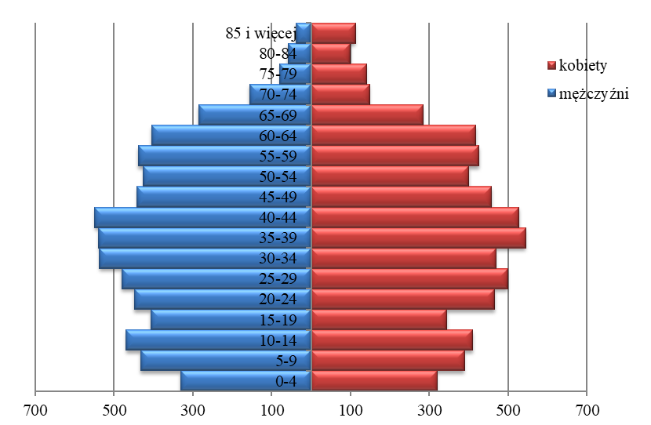
Źródło: opracowanie własne na podstawie danych GUS
Struktura wieku i płci mieszkańców wyraźnie zaznacza wyże demograficzne datowane na lata 60., przełom lat 80. i 90. XX wieku oraz w latach 2005-2010r., a także dwa niże demograficzne pierwszy na przełomie lat 70., następny około roku 2000. Mając na uwadze cykliczność pojawiania się wyżów i niżów demograficznych można stwierdzić, iż na najbliższe lata prognozowany jest nieznaczny wzrost liczby ludności dążący do pojawienia się kolejnego wyżu demograficznego.
W strukturze płci dostrzega się nadwyżkę liczby mężczyzn nad liczbą kobiet, za wyjątkiem przedziału od 20 do 30 roku życia oraz powyżej 75-roku życia. W pozostałych przedziałach wiekowych występują stosunkowo duże liczebne dysproporcje płci. W przedziale 15-19 i 30-34 lat liczba mężczyzn przewyższa liczbę kobiet o ponad 60 osób. Sytuacja taka może skutkować zahamowaniem rozwoju demograficznego, ze względu na fakt, że grupy wiekowe 20-39 lat skupiają największy odsetek liczby zawieranych małżeństw i urodzeń, a właśnie w przedziale 20-30 notowana jest nadwyżka liczby kobiet nad liczbą mężczyzn, a w przedziale 30-39 sytuacja się odwraca. Nadwyżka liczby kobiet nad liczbą mężczyzn w wieku powyżej 75 roku życia potwierdza ogólną statystykę dłuższego życia kobiet w stosunku do długości życia mężczyzn.
Poniżej zestawiono liczbę ludności gminy Szczytno zamieszkującą poszczególne miejscowości w gminie, notowaną w 2019 r.
Tabela 9. Liczba ludności w poszczególnych miejscowościach gminy Szczytno w 2019 r.
Lp. | Miejscowość | liczba ludności | % w ogólnej liczbie ludności gminy | Lp. | Miejscowość | liczba ludności | % w ogólnej liczbie ludności gminy
1. | Czarkowy Grąd | 92 | 0,71% | 27. | Piecuchy | 90 | 0,70%
2. | Dębówko | 227 | 1,76% | 28. | Płozy | 434 | 3,36%
3. | Gawrzyjałki | 337 | 2,61% | 29. | Prusowy Borek | 142 | 1,10%
4. | Janowo | 159 | 1,23% | 30. | Pużary | 46 | 0,36%
5. | Jęcznik | 142 | 1,10% | 31. | Romany | 524 | 4,06%
6. | Kamionek | 1030 | 7,98% | 32. | Rudka | 1004 | 7,78%
7. | Kaspry | 30 | 0,23% | 33. | Sasek | 8 | 0,06%
8. | Kobyłocha | 61 | 0,47% | 34. | Sasek Mały | 100 | 0,77%
9. | Korpele | 451 | 3,49% | 35. | Sasek Wielki | 99 | 0,77%
10. | Lemany | 403 | 3,12% | 36. | Sawica | 10 | 0,08%
11. | Leśny Dwór | 410 | 3,18% | 37. | Sędańsk | 132 | 1,02%
12. | Lipnik | 4 | 0,03% | 38. | Siódmak | 94 | 0,73%
13. | Lipowa Góra Wschodnia | 608 | 4,71% | 39. | Stare Kiejkuty | 157 | 1,22%
14. | Lipowa Góra Zachodnia | 173 | 1,34% | 40. | Szczycionek | 264 | 2,05%
15. | Lipowiec | 841 | 6,52% | 41. | Szymany | 535 | 4,15%
16. | Lipowiec Mały | 74 | 0,57% | 42. | Trelkowo | 299 | 2,32%
17. | Małdaniec | 173 | 1,34% | 43. | Trelkówko | 133 | 1,03%
18. | Marksewo | 162 | 1,26% | 44. | Ulążki | 18 | 0,14%
19. | Młyńsko | 42 | 0,33% | 45. | Wałpusz | 72 | 0,56%
20. | Niedźwiedzie | 146 | 1,13% | 46. | Wały | 238 | 1,84%
21. | Nowe Dłutówko | 14 | 0,11% | 47. | Wawrochy | 420 | 3,25%
22. | Nowe Gizewo | 941 | 7,29% | 48. | Wikno | 2 | 0,02%
23. | Nowiny | 303 | 2,35% | 49. | Wólka Szczycieńska | 60 | 0,46%
24. | Ochódno | 27 | 0,21% | 50. | Zielonka | 187 | 1,45%
25. | Olszyny | 936 | 7,25% | 51. | Żytkowizna | 5 | 0,04%
26. | Piece | 46 | 0,36% | RAZEM |  | 12 905
Źródło: opracowanie własne na podstawie danych Urzędu Gminy Szczytno
Liczba ludności zamieszkująca w poszczególnych miejscowościach gminy Szczytno w roku 2019 była bardzo zróżnicowana. Najwięcej osób zamieszkiwało miejscowości: Kamionek i Rudka, odpowiednio 1030 i 1004 osoby, co stanowi 7,98% i 7,78% mieszkańców całej gminy. Wysoka liczba ludności notowana była także dla miejscowości Olszyny, Nowe Gizewo i Lipowiec. Najmniejszą liczbą mieszkańców charakteryzowały się miejscowości: Wikno – 2 osoby, Lipnik – 4 osoby i Żytkowizna – 5 osób, co stanowiło odpowiednio: 0,02%, 0,03%, i 0,04% ludności całej gminy. Niewiele więcej mieszkańców miały miejscowości: Sasek, Sawica i Nowe Dłutówko.
Liczba ludności gminy Szczytno na przestrzeni lat 2010-2019 kształtowała się następująco:
Tabela 10. Zmiana liczby ludności w gminie Szczytno w latach 2010-2019
 | 2010 | 2011 | 2012 | 2013 | 2014 | 2015 | 2016 | 2017 | 2018 | 2019
ogółem | 11 665 | 11 888 | 12 076 | 12 247 | 12 473 | 12 592 | 12 755 | 12 887 | 12 978 | 12 905
mężczyźni  liczba  % ogółu | 5 891 | 6 010 | 6 094 | 6 181 | 6 285 | 6 350 | 6 414 | 6 465 | 6 517 | 6 480
 | 50,50% | 50,56% | 50,46% | 50,47% | 50,39% | 50,43% | 50,29% | 50,17% | 50,22% | 50,21%
kobiety  liczba | 5 774 | 5 878 | 5 982 | 6 066 | 6 188 | 6 242 | 6 341 | 6 422 | 6 461 | 6 425
% ogółu | 49,50% | 49,44% | 49,54% | 49,53% | 49,61% | 49,57% | 49,71% | 49,83% | 49,78% | 49,79%
wskaźnik feminizacji | 98,01 | 97,80 | 98,16 | 98,14 | 98,46 | 98,30 | 98,86 | 99,33 | 99,14 | 99,15
gęstość zaludnienia [os/km²] | 34 | 34 | 35 | 35 | 36 | 36 | 37 | 37 | 37 | 37
Źródło: opracowanie własne na podstawie danych GUS
Wykres 4. Zmiana liczby ludności w gminie Szczytno w latach 2010-2019
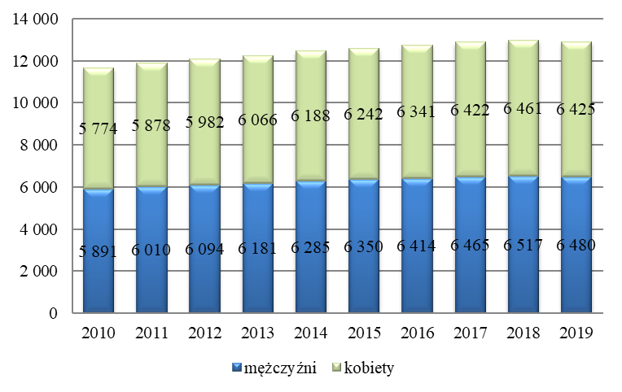
Źródło: opracowanie własne na podstawie danych GUS
Liczba mieszkańców gminy Szczytno od początku analizowanego okresu czasu systematycznie wzrastała. W każdym kolejnym roku zaznacza się niewielka przewaga liczebności mężczyzn nad liczbą kobiet. Największa różnica notowana była w roku 2011, kiedy mężczyźni stanowili 50,56% ogólnej liczby ludności gminy Szczytno, najmniejsza zaś w roku 2017, kiedy to różnica pomiędzy liczbą mężczyzn i kobiet wyniosła 43 osoby. Taki stan rzeczy potwierdza wartość wskaźnika feminizacji (liczony jako liczba kobiet na 100 mężczyzn), który w żadnym analizowanym roku nie był wyższy niż 100, oscylował w przedziale 97,80 - 99,14.
Wykres 5. Gęstość zaludnienia gminy Szczytno na tle gęstości zaludnienia powiatu szczycieńskiego i województwa Warmińsko-Mazurskiego w latach 2010-2019.
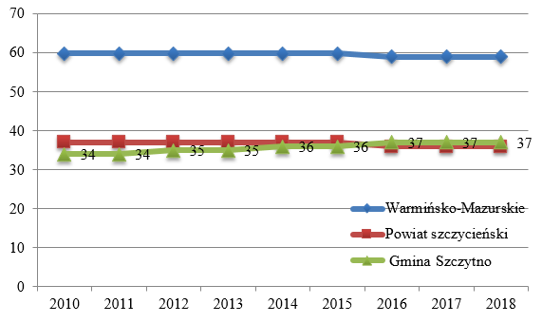
Źródło: opracowanie własne na podstawie danych GUS
Gęstość zaludnienia w gminie Szczytno w analizowanych latach 2010-2018 wzrosła od 34 do 37 osób na kilometr kwadratowy. Wartość ta kształtowała się na zbliżonym poziomie do wskaźnika obserwowanego dla powiatu szczycieńskiego i była o ponad 20 os/km² mniejsza niż notowana dla województwa Warmińsko-Mazurskiego.

Struktura mieszkańców gminy Szczytno według ekonomicznych grup wieku
Struktura wiekowa społeczeństwa bezpośrednio przekłada się na strukturę wieku ekonomicznego mieszkańców gminy Szczytno, która w znacznym stopniu wpływa na lokalną gospodarkę i jej rozwój.
Ekonomiczne grupy wieku rozróżniono w następujący sposób:
- wiek przedprodukcyjny - mężczyźni i kobiety w wieku 0 -17 lat,
- wiek produkcyjny - mężczyźni w wieku 18 - 64 lata, kobiety w wieku 18 - 59 lat:
- wiek mobilny (18 - 44 lata mężczyźni i kobiety),
- wiek niemobilny (45 - 64 lata mężczyźni i 45 - 59 lat kobiety),
- wiek poprodukcyjny - mężczyźni w wieku 65 lat i więcej oraz kobiety w wieku 60 lat i więcej.

Tabela 11. Ludność gminy Szczytno w latach 2012-2019 według ekonomicznych grup wieku
Ludność gminy | 2012 | 2013 | 2014 | 2015 | 2016 | 2017 | 2018 | 2019
ogółem | 12 076 | 12 247 | 12 473 | 12 592 | 12 755 | 12 887 | 12 978 | 12 905
w wieku przedprodukcyjnym | 2 794 | 2 767 | 2 779 | 2 755 | 2 793 | 2 814 | 2 817 | 2 909
w wieku produkcyjnym, w tym | 7 962 | 8 090 | 8 201 | 8 241 | 8 278 | 8 309 | 8 340 | 8 144
mobilnym | 5 164 | 5 230 | 5 321 | 5 363 | 5 388 | 5 374 | 5 347 | b.d.
niemobilnym | 2 798 | 2 860 | 2 880 | 2 878 | 2 890 | 2 935 | 2 993 | b.d.
w wieku poprodukcyjnym | 1 320 | 1 390 | 1 493 | 1 596 | 1 684 | 1 764 | 1 821 | 1 852
Źródło: opracowanie własne na podstawie danych GUS ?(b.d. – brak danych)
Wykres 6. Liczba ludności wg ekonomicznych grup wieku na terenie gminy Szczytno w latach 2012-2019
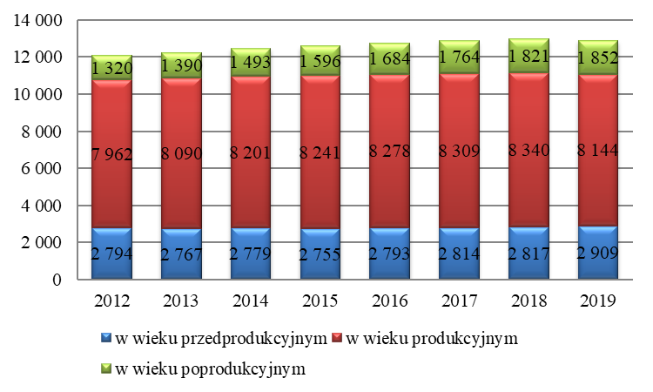
Źródło: opracowanie własne na podstawie danych GUS
W granicach gminy Szczytno od 2012 roku odnotowywano wzrost liczby osób w poszczególnych grupach wieku. Stosunek pomiędzy poszczególnymi grupami utrzymuje się na w miarę stabilnym poziomie. Wyższy odsetek ludności w wieku przedprodukcyjnym od odsetka ludności w wieku poprodukcyjnym jest zjawiskiem pozytywnym demograficznie i ekonomicznie, prowadzi do zastępowalności pokoleniowej.
W celu oceny poziomu obciążenia demograficznego wykorzystuje się trzy podstawowe wskaźniki obciążenia demograficznego:
- współczynnik obciążenia ludności w wieku produkcyjnym ludnością w wieku nieprodukcyjnym jest to stosunek liczby osób w wieku nieprodukcyjnym (tj. w wieku przedprodukcyjnym i w wieku poprodukcyjnym) do liczby ludności w wieku produkcyjnym;
- współczynnik obciążenia ludności w wieku przedprodukcyjnym ludnością w wieku poprodukcyjnym jest to stosunek liczby osób w wieku poprodukcyjnym do liczby ludności w wieku przedprodukcyjnym;
- współczynnik obciążenia ludności w wieku produkcyjnym ludnością w wieku poprodukcyjnym jest to stosunek liczby osób w wieku poprodukcyjnym do liczby ludności w wieku produkcyjnym.
Poniżej przedstawiono wskaźniki obciążenia demograficznego w gminie Szczytno.
Tabela 12. Wskaźniki obciążenia demograficznego w gminie Szczytno w latach 2010-2018
Wyszczególnienie | 2010 | 2011 | 2012 | 2013 | 2014 | 2015 | 2016 | 2017 | 2018
ludność w wieku nieprodukcyjnym na 100 osób w wieku produkcyjnym | 53,1 | 52,2 | 51,7 | 51,4 | 52,1 | 52,8 | 54,1 | 55,1 | 55,6
ludność w wieku poprodukcyjnym na 100 osób w wieku przedprodukcyjnym | 42,3 | 43,4 | 47,2 | 50,2 | 53,7 | 57,9 | 60,3 | 62,7 | 64,6
ludność w wieku poprodukcyjnym na 100 osób w wieku produkcyjnym | 15,8 | 15,8 | 16,6 | 17,2 | 18,2 | 19,4 | 20,3 | 21,2 | 21,8
współczynnik obciążenia demograficznego osobami starszymi | 11,6 | 11,5 | 11,9 | 12,3 | 12,9 | 13,5 | 14,1 | 14,7 | 15,2
Źródło: opracowanie własne na podstawie danych GUS
Wykres 7. Kształtowanie się współczynników obciążenia demograficznego na terenie gminy Szczytno w latach 2010-2018.
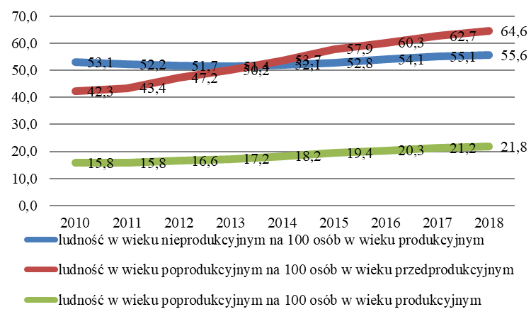
Źródło: opracowanie własne na podstawie danych GUS, http://stat.gov.pl/
Widoczny negatywny przyrost wykazał wskaźnik ludności w wieku poprodukcyjnym przypadających na 100 osób w wieku przedprodukcyjnym z poziomu 42,3 w 2010 r. do 64,6 w roku 2018. Taka sama sytuacja miała miejsce w przypadku wskaźnika ludności w wieku poprodukcyjnym przypadającej na 100 osób w wieku produkcyjnym, który wykazywał tendencję wzrostową. W związku z powyższym wskaźnik ludności w wieku nieprodukcyjnym przypadającej na 100 osób w wieku produkcyjnym prezentował w analizowanych latach negatywny trend wzrostowy, jednakże wzrost ten nie jest duży.

Ruch naturalny i migracje na terenie gminy Szczytno
Dla określenia zmian w ruchu naturalnym społeczeństwa przyjmuje się dwa podstawowe mierniki: liczbę urodzeń oraz liczbę zgonów, a także będące ich wypadkową: przyrost naturalny, czyli różnicę wielkości urodzeń i zgonów oraz wyrażony w promilach wskaźnik przyrostu naturalnego, czyli stosunek przyrostu naturalnego do ogólnej liczby ludności w przeliczeniu na 1000 ludności.
Tabela 13. Przyrost naturalny w gminie Szczytno w latach 2010-2018
Wyszczególnienie |  | 2010 | 2011 | 2012 | 2013 | 2014 | 2015 | 2016 | 2017 | 2018
Urodzenia żywe | ogółem, w tym: | 139 | 123 | 124 | 127 | 133 | 109 | 146 | 126 | 118
 | mężczyźni | 77 | 69 | 61 | 71 | 73 | 60 | 66 | 63 | 58
 | kobiety | 62 | 54 | 63 | 56 | 60 | 49 | 80 | 63 | 60
Zgony ogółem | ogółem, w tym: | 82 | 93 | 80 | 86 | 81 | 87 | 91 | 83 | 103
 | mężczyźni | 54 | 59 | 52 | 52 | 53 | 43 | 47 | 51 | 47
 | kobiety | 28 | 34 | 28 | 34 | 28 | 44 | 44 | 32 | 56
Zgony niemowląt | ogółem, w tym: | 0 | 1 | 0 | 1 | 0 | 1 | 1 | 1 | 0
 | mężczyźni | 0 | 1 | 0 | 1 | 0 | 1 | 1 | 0 | 0
 | kobiety | 0 | 0 | 0 | 0 | 0 | 0 | 0 | 1 | 0
Przyrost naturalny | ogółem, w tym: | 57 | 30 | 44 | 41 | 52 | 22 | 55 | 43 | 15
 | mężczyźni | 23 | 10 | 9 | 19 | 20 | 17 | 19 | 12 | 11
 | kobiety | 34 | 20 | 35 | 22 | 32 | 5 | 36 | 31 | 4
Źródło: opracowanie własne na podstawie danych GUS, http://stat.gov.pl/
Wykres 8. Liczba urodzeń żywych, liczba zgonów oraz wielkość przyrostu naturalnego w gminie Szczytno w latach 2010-2018.
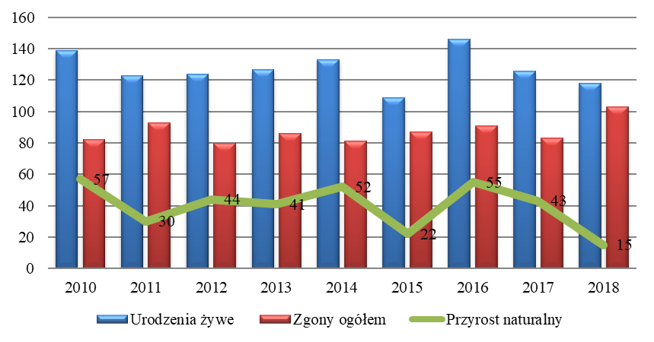
Źródło: opracowanie własne na podstawie danych GUS, http://stat.gov.pl/
Pod względem ruchu naturalnego gmina Szczytno w analizowanym okresie charakteryzowała się dodatnimi, wysokimi wartościami wskaźnika przyrostu naturalnego. Najniższa wartość wskaźnika przyrostu naturalnego w gminie Szczytno obserwowana była w latach 2011, 2015 i 2018 – odpowiednio 30, 22 i 15. W roku 2011 przyczyną takiej sytuacji był wzrost liczby zgonów przy w miarę stabilnej liczbie urodzeń, w 2015 spadek liczby urodzeń przy w miarę stabilnej liczbie zgonów, a w 2018 zarówno znaczący spadek liczby narodzin, jak i wzrost liczby zgonów.
W ciągu charakteryzowanego okresu liczba zgonów utrzymywała się na dość stabilnym poziomie w przedziale 80-103 osób rocznie. Natomiast liczba urodzeń żywych podlegała większym wahaniom od 139 w roku 2010 do 109 narodzin w roku 2015. Pozytywnym zjawiskiem jest niska umieralność wśród niemowląt – w poszczególnych latach notowane były pojedyncze zgony.
W gminie Szczytno, w analizowanym okresie czasu, za wyjątkiem roku 2012 i 2016, rodziło się więcej chłopców niż dziewczynek. Większa umieralność notowana jest wśród mężczyzn. W 2016 roku 36,3% zgonów w gminie Szczytno spowodowanych było chorobami układu krążenia, przyczyną 21,1% zgonów w gminie Szczytno były nowotwory, a 8,6% zgonów spowodowanych było chorobami układu oddechowego.
W ogólnym rozrachunku ruch naturalny na terenie gminy Szczytno charakteryzowała tendencja dodatnia przyrostu naturalnego co jest zjawiskiem demograficznie oczekiwanym.
Tabela 14. Ruch naturalny w gminie Szczytno w latach 2010-2018 - wskaźniki.
Wyszczególnienie | 2010 | 2011 | 2012 | 2013 | 2014 | 2015 | 2016 | 2017 | 2018
urodzenia żywe na 1000 ludności | 12,04 | 10,47 | 10,38 | 10,40 | 10,79 | 8,70 | 11,53 | 9,85 | 9,12
zgony na 1000 ludności | 7,10 | 7,91 | 6,69 | 7,05 | 6,57 | 6,94 | 7,19 | 6,49 | 7,96
przyrost naturalny na 1000 ludności | 4,94 | 2,55 | 3,68 | 3,36 | 4,22 | 1,76 | 4,34 | 3,36 | 1,16
Źródło: opracowanie własne na podstawie danych GUS, http://stat.gov.pl/
Na 1000 ludności gminy Szczytno w latach 2010-2018 przypadało od 8,70 do 12,04 urodzeń i od 6,49 do 7,96 zgonów. W roku 2018 liczba urodzeń na 1000 ludności wyniosła 9,12, a liczba zgonów 7,96, co przełożyło się na przyrost naturalny w wielkości 1,16 na 1000 ludności.
Liczba małżeństw i rozwodów w gminie Szczytno w latach 2010-2018 w przeliczeniu na 1000 ludności kształtowała się następująco:

Wykres 9. Liczba małżeństwa i rozwodów gminie Szczytno na 1000 ludności na tle województwa Warmińsko-Mazurskiego i kraju.
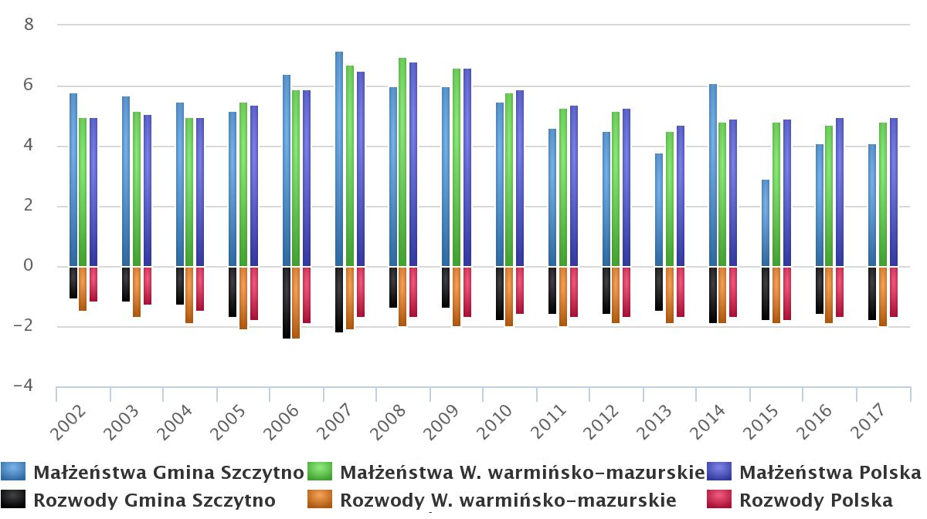
Źródło: Polska w liczbach, gmina Szczytno
Liczba małżeństw w przeliczeniu na 1000 ludności zawieranych w gminie Szczytno do roku 2007 przewyższała liczbę małżeństw zawieranych w województwie Warmińsko-Mazurskim i kraju. Od 2007 r. wskaźnik ten kształtuje się na poziomie niższym niż notowany dla województwa warmińsko-mazurskiego i Polski. Znaczna różnica widoczna jest dla roku 2015.
Liczba rozwodów w gminie na przestrzeni analizowanych lat, za wyjątkiem lat 2006, 2007 i 2014 wykazywała niższy poziom niż obserwowany w województwie i kraju.
Wykres 10. Liczba małżeństw zawartych w gminie Szczytno w latach 2010-2018.
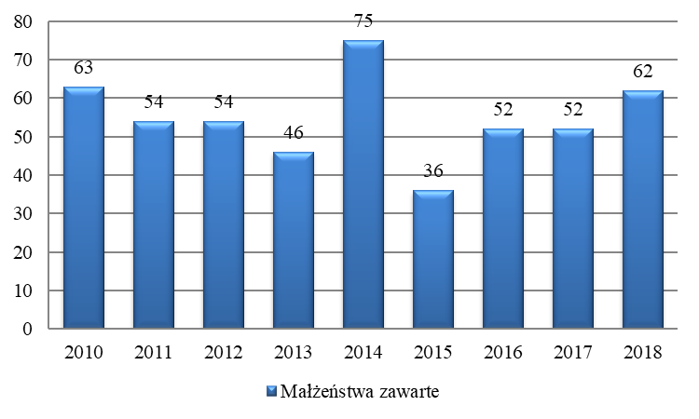
Źródło: opracowanie własne na podstawie danych GUS, http://stat.gov.pl/
Najwięcej małżeństw mieszkańcy gminy Szczytno zawarli w 2014 roku – 75, najmniej natomiast w 2015 roku – 36. W pozostałych analizowanych latach liczba zawieranych małżeństw kształtowała się w granicach od 46 do 63, najczęściej ok. 50.
Innym ważnym czynnikiem wpływającym na stan i liczebność społeczeństwa na danym obszarze jest zjawisko migracji. Migracje odnoszą się do liczby migrantów, czyli ludzi którzy zmieniają swoje miejsce zamieszkania z lub do danego obszaru w danym okresie czasu (zwykle 1 roku). Wśród migracji wyróżnia się migrację wewnętrzną i zewnętrzną. Migracja wewnętrzna to forma przemieszczania się ludności w obrębie granic gminy, najczęściej jest to migracja ze wsi do miasta. Natomiast migracja zewnętrzna obejmuje napływ i odpływ poza granice gminy.
Poniżej zamieszczona tabela przedstawia ruchy migracyjne odnotowane na terenie gminy Szczytno w latach 2010-2018.
Tabela 15. Liczba zameldowań i wymeldowań oraz wielkość salda migracji w gminie Szczytno w latach 2010-2018.
Wyszczególnienie | 2010 | 2011 | 2012 | 2013 | 2014 | 2015 | 2016 | 2017 | 2018
zameldowania ogółem, w tym: | 313 | 342 | 267 | 310 | 251 | 245 | 261 | 249 | 266
z miast | 247 | 265 | 212 | 243 | 196 | 195 | 172 | 184 | 191
ze wsi | 63 | 75 | 51 | 64 | 54 | 50 | 87 | 63 | 69
wymeldowania ogółem, w tym: | 165 | 149 | 115 | 159 | 124 | 110 | 159 | 173 | 173
do miast | 107 | 101 | 86 | 106 | 90 | 78 | 105 | 129 | 129
na wieś | 54 | 44 | 27 | 39 | 28 | 32 | 46 | 42 | 44
saldo migracji | 148 | 193 | 152 | 151 | 127 | 135 | 102 | 76 | 93
Źródło: opracowanie własne na podstawie danych GUS, http://stat.gov.pl/
Wykres 11. Liczba zameldowań i wymeldowań oraz wielkość salda migracji w gminie Szczytno w latach 2010-2018.
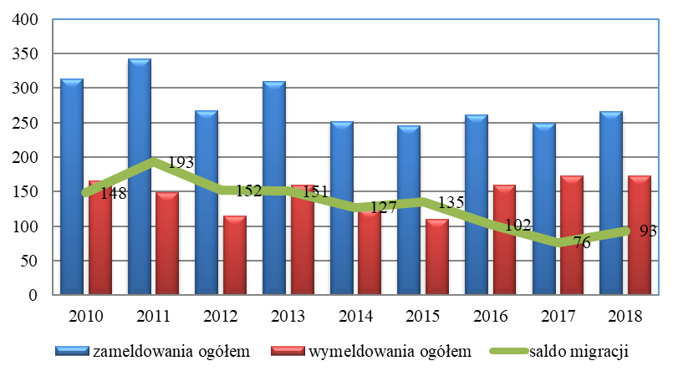
Źródło: opracowanie własne na podstawie danych GUS, http://stat.gov.pl/
W gminie Szczytno w latach 2010 – 2018 odnotowano zarówno przypływ jak i odpływ ludności. Ruchy imigracyjne na teren Gminy obserwowane są w całym analizowanym okresie. Był to przede wszystkim napływ ludności z miast. Sytuacja taka spowodowana jest położeniem gminy dookoła miasta Szczytno i utrzymującym się trendem suburbanizacyjnym oraz brakiem terenów na obszarach miasta. Liczba osób emigrujących była średnio o połowę niższa niż imigrujących. Emigracje odbywały się głównie do miast, ale odnotowano także stały odpływ mieszkańców do innych miejscowości wiejskich. Dodatni, wysoki wskaźnik salda migracji, stanowi korzystne zjawisko demograficzne.
W podziale na migrację wewnętrzną i zewnętrzną dane migracyjne dla gminy Szczytno przedstawiają się następująco:
Tabela 16. Liczba zameldowań i wymeldowań oraz wielkość salda migracji w podziale na ruch wewnętrzny i zewnętrzny w gminie Szczytno w latach 2010-2018.
Wyszczególnienie | 2010 | 2011 | 2012 | 2013 | 2014 | 2015 | 2016 | 2017 | 2018
zameldowania w ruchu wewnętrznym | 310 | 340 | 263 | 307 | 250 | 245 | 259 | 247 | 260
wymeldowania w ruchu wewnętrznym | 161 | 145 | 113 | 145 | 118 | 110 | 151 | 171 | 173
saldo migracji wewnętrznych | 149 | 195 | 150 | 162 | 132 | 135 | 108 | 76 | 87
zameldowania z zagranicy | 3 | 2 | 4 | 3 | 1 | 0 | 2 | 2 | 6
wymeldowania za granicę | 4 | 4 | 2 | 14 | 6 | 0 | 8 | 2 | 0
saldo migracji zagranicznych | -1 | -2 | 2 | -11 | -5 | 0 | -6 | 0 | 6
Źródło: opracowanie własne na podstawie danych GUS, http://stat.gov.pl/
Główny udział w kształtowaniu się migracji na terenie gminy Szczytno mają migracje w ruchu wewnętrznym. W analizowanym okresie czasu obserwowany jest stały, wysoki wskaźnik salda migracji wewnętrznych.
Migracje w ruchu zagranicznym nie stanowią znacznego udziału w migracjach ludności gminy Szczytno. Obserwowane są emigracje wynoszące kilka osób w ciągu roku, największy odpływ ludności za granicę notowany był w roku 2013. Każdego roku, za wyjątkiem 2015 do gminy Szczytno napływało też kilka osób z zagranicy. Saldo migracji zagranicznych w przeważającym okresie czasu było nieznacznie ujemne.
W przeliczeniu na 1000 ludności wskaźnik salda migracji w gminie Szczytno kształtuje się następująco:
Tabela 17. Saldo migracji w gminie Szczytno w latach 2010-2018 w przeliczeniu na 1000 ludności
Wyszczególnienie | 2010 | 2011 | 2012 | 2013 | 2014 | 2015 | 2016 | 2017 | 2018
saldo migracji wewnętrznych na 1000 ludności | 12,9 | 16,6 | 12,6 | 13,3 | 10,7 | 10,8 | 8,5 | 5,9 | 6,7
saldo migracji zagranicznych na 1000 osób | -0,09 | -0,17 | 0,17 | -0,90 | -0,41 | 0,00 | -0,47 | 0,00 | 0,46
saldo migracji ogółem na 1000 ludności | 12,82 | 16,43 | 12,72 | 12,37 | 10,31 | 10,8 | 8,06 | 5,94 | 7,19
Źródło: opracowanie własne na podstawie danych GUS, http://stat.gov.pl/
W przeliczeniu na 1000 ludności gminy, saldo migracji jest wysokie i waha się w przedziale od 5,94 w roku 2017 do 16,43 w roku 2011. Migracje zagraniczne, pomimo iż w większości analizowanych lat są ujemne, nie stanowią znacznego udziału w ogóle migracji, wobec czego nie wpływają znacząco na ogólny wynik salda migracji. Największy wskaźnik salda migracji w przeliczeniu na 1000 osób w ruchu wewnętrznym obserwowany był w roku 2011 – wyniósł 16,6, najniższy natomiast w roku 2017 – wyniósł 5,9.
Przyrost rzeczywisty ludności określa suma przyrostu naturalnego ludności oraz salda migracji. Jest to wskaźnik dający pełny obraz zmian liczby mieszkańców danego obszaru.
Wykres 12. Relacje między przyrostem naturalnym, saldem migracji oraz przyrostem rzeczywistym występującym na terenie gminy Szczytno w latach 2010-2018.
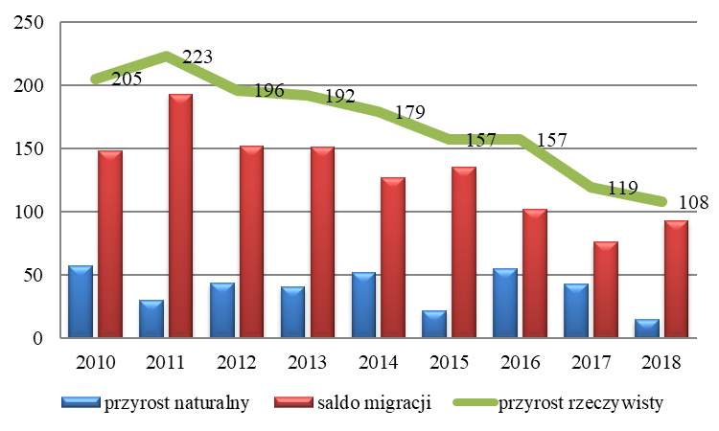
Źródło: opracowanie własne na podstawie danych GUS, http://stat.gov.pl/
Gmina Szczytno w trakcie analizowanego okresu charakteryzowała się dodatnim przyrostem rzeczywistym, który pomimo spadku w kolejnych latach jest stosunkowo wysoki. W roku 2011 zanotowano najwyższą wartość tego parametru demograficznego - wykazywała ona 223 osoby. Dość wyraźny spadek wartości przyrostu rzeczywistego nastąpił po roku 2011, spadał do roku 2016 – różnica wyniosła 66 osób. Wyraźne tąpnięcie wartości wskaźnika nastąpiło w 2017 roku, kiedy to w stosunku do roku poprzedniego różnica wyniosła 38. Przyczyną takiej sytuacji był w głównej mierze niski wskaźnik salda migracji (najniższy poziom w okresie analizowanych lat). Rok 2018 cechował się natomiast najniższym spośród analizowanych lat wskaźnikiem przyrostu naturalnego, jednakże pozytywnym aspektem był wzrost wartości salda migracji w stosunku do roku poprzedniego.

Poziom bezrobocia na terenie gminy Szczytno
Bezrobocie, czyli brak możliwości zdobycia pracy zarobkowej dla osób zdolnych do jej wykonywania i deklarujących chęć jej podjęcia jest zjawiskiem towarzyszącym gospodarce rynkowej. Problem bezrobocia dotyka także mieszkańców gminy Szczytno. Liczba osób bezrobotnych w gminie na koniec 2019 r. wynosiła 376 osób, z czego 235 osób stanowiły kobiety (62,5%) i 141 mężczyźni (37,5%). Analizowany 9 -letni okres należy uznać za korzystny w świetle sytuacji na rynku pracy. Od 2011 liczba osób bezrobotnych spadła o prawie 68%, z poziomu 1165 do 376 osób zarejestrowanych, w tym wśród kobiet o około 64%, a wśród mężczyzn o ponad 72%. Niewielki wzrost odnotowano między 2018 r. a 2019 r. Liczba bezrobotnych wzrosła o 23 osoby.
Wykres 13. Bezrobocie wg płci w gminie Szczytno w latach 2010-2019.
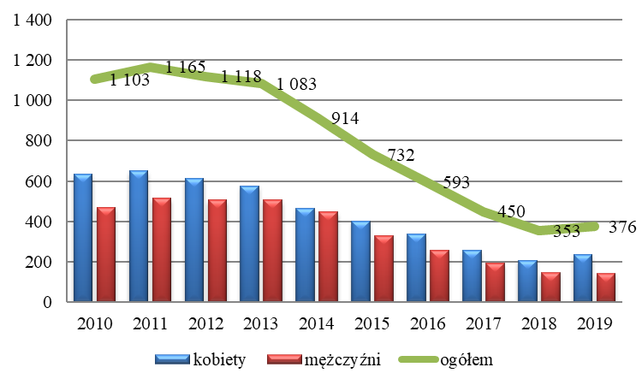
Źródło: opracowanie własne na podstawie danych GUS, http://stat.gov.pl/
Na terenie gminy Szczytno największą część osób bezrobotnych stanowią osoby w wieku od 31 do 49 lat. Wysoki poziom bezrobotnych ww. przedziale jest powiązany z wykształceniem tych osób posiadających wykształcenie podstawowe, gimnazjalne i poniżej oraz zasadnicze. Korzystnym zjawiskiem jest spadek liczby osób długotrwale bezrobotnych.

Wykres 14. Bezrobocie wg wieku w gminie Szczytno w latach 2016-2019.
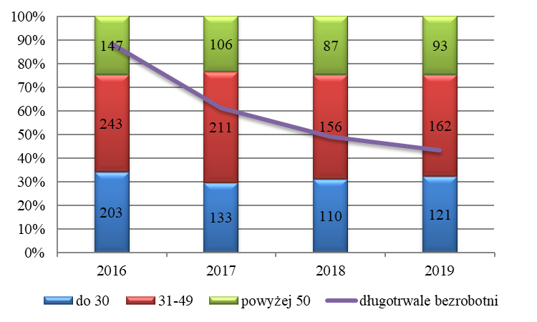
Źródło: opracowanie własne na podstawie danych Powiatowego Urzędu Pracy w Szczytnie
Poniższa tabela informuje o spadku udziału osób bezrobotnych zarejestrowanych w Powiatowym Urzędzie Pracy w relacji do liczby ludności w wieku produkcyjnym. Wskaźnik ten w 2018 roku był niższy o 3 punkty procentowe w stosunku do 2016 roku.
Tabela 18. Rynek pracy
Wyszczególnienie | 2016 | 2017 | 2018
Pracujący* na 1000 ludności | 81 | 71 | 80
Udział bezrobotnych zarejestrowanych w liczbie ludności w wieku produkcyjnym (w %) | 7,2 | 5,4 | 4,2
*bez podmiotów gospodarczych o liczbie pracujących do 9 osób oraz gospodarstw indywidualnych w rolnictwie
Źródło: Statystycznego Vademecum Samorządowca https://olsztyn.stat.gov.pl/

Podmioty gospodarcze funkcjonujące na terenie gminy Szczytno
Główne podmioty gospodarki narodowej wpisane do rejestru REGON dające zatrudnienie i zlokalizowane na terenie gminy Szczytno to przede wszystkim osoby fizyczne prowadzące działalność gospodarczą z sektora prywatnego, a następnie kolejno spółki handlowe oraz stowarzyszenia i organizacje społeczne z sektora prywatnego.
W analizowanym okresie nastąpił wzrost liczby podmiotów gospodarki narodowej. W porównaniu do 2016 r. nastąpił wzrost o 15% w 2019 r.
Tabela 19. Podmioty gospodarki narodowej wpisane do rejestru REGON wg sektorów własnościowych na terenie gminy Szczytno w latach 2016-2019
Wyszczególnienie | 2016 | 2017 | 2018 | 2019
Podmioty Gospodarki Narodowej (ogółem) | 924 | 949 | 997 | 1 082
sektor publiczny (ogółem), w tym: | 18 | 11 | 11 | 12
państwowe i samorządowe jednostki prawa budżetowego | 15 | 9 | 9 | 9
spółki handlowe | 0 | 0 | 0 | 1
sektor prywatny (ogółem), w tym: | 904 | 937 | 983 | 1 068
osoby fizyczne prowadzące działalność gospodarczą | 784 | 814 | 862 | 937
spółki handlowe | 52 | 52 | 44 | 50
spółki handlowe z udziałem kapitału zagranicznego | 10 | 9 | 7 | 6
spółdzielnie | 3 | 3 | 2 | 2
fundacje | 2 | 2 | 3 | 3
stowarzyszenia i organizacje społeczne | 26 | 26 | 31 | 34
Źródło: opracowanie własne na podstawie danych GUS, http://stat.gov.pl/
Na terenie gminy Szczytno w 2019 r. największy udział w ogólnej liczbie podmiotów działalności gospodarczej miała Sekcja G (handel hurtowy i detaliczny; naprawa pojazdów samochodowych, włączając motocykle 22,3%), która wyraźnie dominowała nad pozostałymi działami gospodarki narodowej. W następnej kolejności plasowały się działy: Sekcja F - budownictwo (19,8%), Sekcja C – przetwórstwo przemysłowe (10,6%).
W ciągu analizowanych 4 lat na obszarze gminy Szczytno pojawiły się nowe przedsiębiorstwa działające głównie w sekcjach: F – budownictwo (69 szt.), C - przetwórstwo przemysłowe (25 szt.) oraz M - działalność profesjonalna, naukowa i techniczna (18 szt.) oraz na nieco niższym poziomie Sekcja S i T - pozostała działalność usługowa i gospodarstwa domowe zatrudniające pracowników; gospodarstwa domowe produkujące wyroby i świadczące usługi na własne potrzeby (16 szt.), natomiast swą działalność zakończyły przedsiębiorstwa z Sekcji P – Edukacja (- 4 szt.), B – górnictwo i wydobywanie (-1 szt.) oraz Sekcji - E - dostawa wody; gospodarowanie ściekami i odpadami oraz działalność związana z rekultywacją (-1 szt.).
Tabela 20. Podmioty gospodarki narodowej wpisane do rejestru REGON wg działów PKD 2007 na terenie gminy Szczytno w latach 2016-2019
Podmioty gospodarki narodowej wg działów PKD 2007 | 2016 |  | 2019 |  | Zmiana
 | [szt.] | Udział | [szt.] | Udział | [szt.]
Ogółem | 924 | 100% | 1082 | 100% | 158
Sekcja A - Rolnictwo, leśnictwo, łowiectwo i rybactwo | 68 | 7,4% | 66 | 6,1% | +2
Sekcja B - Górnictwo i wydobywanie | 3 | 0,3% | 4 | 0,4% | -1
Sekcja C - Przetwórstwo przemysłowe | 90 | 9,7% | 115 | 10,6% | +25
Sekcja D - Wytwarzanie i zaopatrywanie w energię elektryczną, gaz, parę wodną, gorącą wodę i powietrze do układów klimatyzacyjnych | 1 | 0,1% | 2 | 0,2% | +1
Sekcja E - Dostawa wody; gospodarowanie ściekami i odpadami oraz działalność związana z rekultywacją | 4 | 0,4% | 3 | 0,3% | -1
Sekcja F - Budownictwo | 145 | 15,7% | 214 | 19,8% | +69
Sekcja G - Handel hurtowy i detaliczny; naprawa pojazdów samochodowych, włączając motocykle | 236 | 25,5% | 241 | 22,3% | +5
Sekcja H - Transport i gospodarka magazynowa | 59 | 6,4% | 64 | 5,9% | +5
Sekcja I - Działalność związana z zakwaterowaniem i usługami gastronomicznymi | 29 | 3,1% | 27 | 2,5% | +1
Sekcja J - Informacja i komunikacja | 12 | 1,3% | 23 | 2,1% | +11
Sekcja K - Działalność finansowa i ubezpieczeniowa | 12 | 1,3% | 19 | 1,8% | +7
Sekcja L - Działalność związana z obsługą rynku nieruchomości | 12 | 1,3% | 12 | 1,1% | +0
Sekcja M - Działalność profesjonalna, naukowa i techniczna | 65 | 7,0% | 83 | 7,7% | +18
Sekcja N - Działalność w zakresie usług administrowania i działalność wspierająca | 15 | 1,6% | 19 | 1,8% | +4
Sekcja O - Administracja publiczna i obrona narodowa; obowiązkowe zabezpieczenia społeczne | 8 | 0,9% | 8 | 0,7% | 0
Sekcja P - Edukacja | 33 | 3,6% | 29 | 2,7% | -4
Sekcja Q - Opieka zdrowotna i pomoc społeczna | 60 | 6,5% | 61 | 5,6% | +1
Sekcja R - Działalność związana z kulturą, rozrywką i rekreacją | 15 | 1,6% | 19 | 1,8% | +4
Sekcje S i T - Pozostała działalność usługowa i gospodarstwa domowe zatrudniające pracowników; gospodarstwa domowe produkujące wyroby i świadczące usługi na własne potrzeby | 55 | 6,0% | 71 | 6,6% | +16
Źródło: opracowanie własne na podstawie danych GUS, http://stat.gov.pl/

Sytuacja Mieszkaniowa na terenie gminy Szczytno
Sytuację mieszkaniową w gminie Szczytno definiuje wiele czynników, wśród których do najważniejszych zalicza się zasoby mieszkaniowe, powierzchnię użytkową oraz tempo rozwoju budownictwa mieszkaniowego.
Tabela 21. Zasoby mieszkaniowe gminy Szczytno w latach 2016-2019
Wyszczególnienie | Jednostka | 2010 | 2011 | 2012 | 2013 | 2014 | 2015 | 2016 | 2017 | 2018
Liczba mieszkań | szt. | 3 052 | 3 126 | 3 251 | 3 417 | 3 508 | 3 574 | 3633 | 3706 | 3790
Liczba izb | szt. | 13 403 | 13 817 | 14 410 | 15 033 | 15 546 | 15 893 | 16207 | 16604 | 17060
Liczba budynków mieszkalnych w gminie | szt. | 2 373 | 2 500 | 2 595 | 2 673 | 2 759 | 2 823 | 2884 | 2953 | 3033
Liczba mieszkań na 1000 mieszkańców | szt. | 261,6 | 263,0 | 269,2 | 279,0 | 281,2 | 283,8 | 284,8 | 287,6 | 292,0
Przeciętna liczba osób na 1 mieszkanie | szt. | 3,82 | 3,80 | 3,71 | 3,58 | 3,56 | 3,52 | 3,51 | 3,48 | 3,42
Przeciętna liczba osób na 1 izbę | szt. | 0,87 | 0,86 | 0,84 | 0,81 | 0,80 | 0,79 | 0,79 | 0,78 | 0,76
Powierzchnia użytkowa mieszkań | m² | 266 775 | 276 928 | 290 282 | 304 250 | 316 270 | 324 445 | 331542 | 341314 | 352346
Przeciętna powierzchnia użytkowa 1 mieszkania | m² | 87,4 | 88,6 | 89,3 | 89,0 | 90,2 | 90,8 | 91,3 | 92,1 | 93,0
Przeciętna powierzchnia użytkowa mieszkania na 1 osobę | m² | 22,9 | 23,3 | 24,0 | 24,8 | 25,4 | 25,8 | 26 | 26,5 | 27,1
Źródło: opracowanie własne na podstawie danych GUS, http://stat.gov.pl/
Zasoby mieszkaniowe w granicach gminy Szczytno w 2018 r. wynosiły 3790 mieszkań (16% zasobu powiatu szczycieńskiego), w których znajdowało się 17 060 izb, o łącznej powierzchni użytkowej 352 346 m². Przeciętna powierzchnia użytkowa jednego mieszkania wyniosła w ostatnim roku analizy 93,0 m² (powiat szczycieński 75,9 m²), a na jedną osobę przypadało 27,1 m² (powiat szczycieński 25,3 m²). Jedno mieszkanie zamieszkiwało statystycznie 3,42 osób (powiat szczycieński 3,00), a na jedną izbę statystycznie przypadało około 0,76 osoby (powiat szczycieński 0,73). W latach 2010-2018 zasoby mieszkaniowe w gminie Szczytno zwiększyły się o 738 mieszkań, poprawie uległa wartość przeciętnej powierzchni użytkowej 1 mieszkania z poziomu 87,4 m² (2010 r.) do 93,0 m² (2018 r.), a także od 2010 r. przeciętna powierzchnia użytkowa 1 mieszkania z poziomu 22,9 (2010 r.) do 27,1 (2018 r.) oraz liczba mieszkań na 1000 mieszkańców z 261,6 (2010 r.) do 292,0 (2018 r.), zmniejszeniu uległa jedynie przeciętna liczba osób na 1 mieszkanie z poziomu 3,82 (2010 r.) do 3,42 (2018 r.) oraz przeciętna liczba osób na 1 izbę z poziomu 0,87 (2010 r.) do 0,76 (2018 r.). Powyższe wskaźniki ukazujące sytuację mieszkaniową w gminie Szczytno wskazują na poprawę jakości zamieszkania społeczności gminnej. Także na tle powiatu szczycieńskiego w 2018 r. gmina Szczytno odnotowała wyższe lub bardzo zbliżone wartości wskaźników charakteryzujące jakość mieszkalnictwa.

Mienie Komunalne
Gmina Szczytno na koniec 2018 r. posiadała mienie komunalne, w którego skład weszły m.in. grunty, budynki, obiekty inżynierii lądowej i wodnej, środki transportu, maszyny i urządzenia oraz wyposażenie według poniższego wykazu:
Tabela 22. Mienie komunalne gminy Szczytno w 2018 r.
Rodzaj mienia: obiekty | Jednostka | Ilość
budynki przemysłowe | szt. | 1
budynki biurowe | szt. | 2
ośrodki zdrowia | szt. | 2
szkoły - budynki oświaty | szt. | 8
przedszkola - budynki oświaty | szt. | 4
biblioteki - budynki oświaty | szt. | 1
budynki niemieszkalne | szt. | 25
świetlice | szt. | 24
hydrofornie | szt. | 5
budynki osp | szt. | 8
budynki mieszkalne | szt. | 16
lokale mieszkalne | szt. | 1
obiekt rekreacyjno-wypoczynkowy | szt. | 1
linia energetyczna | szt. | 2
stacje wodociągowe | szt. | 6
studnie | szt. | 20
sieć wodociągowa, kanalizacyjna | km | 268,00 (w), 98,70 (ks)
drogi | ha | 409,24
chodniki | szt. | 11
oświetlenie | obręb | 32
budowle sportowe i rekreacyjne | szt. | 63
pozostałe obiekty | szt. | 15
Rodzaj mienia: grunty | Jednostka | Ilość
drogi | ha | 409,24
szkoły | ha | 6,53
rolne | ha | 161,04
rolne zadrzewione i leśne | ha | 4,71
zabudowane | ha | 22,16
zurbanizowane niezabudowane | ha | 2,95
rolne i leśne zabudowane | ha | 4,91
tereny pod wodami | ha | 4,00
użytki kopalne | ha | 1,13
cmentarze | ha | 17,60
boiska sportowe | ha | 10,59
nieużytki | ha | 0,67
ogółem | ha | 645,53
Opis mienia: pozostałe | Jednostka | Ilość
Kotłownia | szt. | 1
Komputery | szt. | 146
Urządzenia techniczne | szt. | 30
Środki transportowe | szt. | 27
Narzędzia, przyrządy | szt. | 46
Maszyny do robót drogowych i pielęgnacyjnych | szt. | 2
Źródło: Raport o stanie gminy Szczytno
Gmina Szczytno jest udziałowcem i akcjonariuszem w trzech spółkach kapitałowych działających na podstawie ustawy z dnia 15 września 2000 r. Kodeks spółek handlowych:
Tabela 23. Dane dotyczące przysługujących gminie praw własności w 2018 roku.
L.p | Rodzaj udziału lub akcji | Udział w kapitale | Ilość akcji | Wartość netto (zł)
1. | Porty lotnicze ,,Mazury-Szczytno" | 0,23% | 25 | 7 500,00
2. | Warmińsko-Mazurska Specjalna Strefa Ekonomiczna w Olsztynie | 2,63% | 9038 | 903 800,00
3. | Zakład Gospodarki Odpadami Komunalnymi w Olsztynie | 1,42% | 631 | 315 500,00
Razem |  | - | 9694 | 1 226 800,00
Źródło: Opracowanie na podstawie Raportu o stanie gminy Szczytno oraz informacji znajdujących się na stronach internetowych spółek.

Kultura
Obcowanie z kulturą odgrywa ogromną rolę w życiu każdego człowieka. Wpływa na kształtowanie właściwych postaw, rozwój intelektualny, stanowi alternatywę do spędzania wolnego czasu dla dzieci, młodzieży i dorosłych. Za propagowanie i rozwój życia kulturowego w gminie Szczytno odpowiada Gminna Biblioteka Publiczna w Lipowcu, która posiada filie w Szymanach, Olszynach oraz Kamionku.
W celu jak najlepszej realizacji wszystkich form działalności kulturowej gmina Szczytno dysponuje 24 świetlicami wiejskimi (stan na grudzień 2018 r.) oraz Gminną Biblioteką Publiczną w miejscowości Lipowiec.
Tabela 24. Dane dotyczące Gminnej Biblioteki Publicznej na terenie gminy Szczytno w latach 2010-2018.
Wyszczególnienie | Jednostka | 2010 | 2011 | 2012 | 2013 | 2014 | 2015 | 2016 | 2017 | 2018
Liczba bibliotek i filii | obiekty | 4 | 4 | 4 | 4 | 4 | 4 | 4 | 4 | 4
Pracownicy bibliotek | osoby | 6 | 7 | 6 | 6 | 8 | 7 | 8 | 8 | 7
Czytelnicy w ciągu roku | osoby | 914 | 953 | 1039 | 1154 | 1236 | 1316 | 1229 | 1211 | 1025
Księgozbiór | woluminy | 20021 | 20318 | 20635 | 20822 | 21330 | 20656 | 20897 | 21185 | 20854
Czytelnicy bibliotek publicznych na 1000 ludności | osoby | 79 | 81 | 87 | 95 | 100 | 105 | 97 | 95 | 79
Wypożyczenia księgozbioru na 1 czytelnika w woluminach | woluminy | 24,3 | 23,5 | 21,7 | 19,8 | 20,5 | 22,7 | 24,5 | 19,8 | 19,7
Źródło: opracowanie własne na podstawie danych Banku Danych Lokalnych GUS, http://stat.gov.pl/
Zgodnie z danymi GUS Biblioteka od 2010 roku charakteryzuje się zróżnicowaną liczbą woluminów. Główna placówka zlokalizowana w miejscowości Lipowiec wraz z filiami posiadała w 2010 roku księgozbiór składający się z 20 021 woluminów. Powiększony do 20 854 woluminów w roku 2018 księgozbiór biblioteki nie był skutkiem jego stałego wzrostu. Liczba osób czytających również była różnoraka. Najwięcej czytelników przypadało na 2015 rok – 1316 osób. W 2018 roku liczba ta zmniejszyła się o 22%. W przeciągu analizowanego okresu liczba wypożyczonych książek przypadająca na 1 czytelnika wykazywała się podobnymi cechami jak poprzednie wskaźniki, najwyższy przypadł na 2016 rok (24,5), następnie na 2010 rok (24,3) i kolejny na 2011 rok (23,5). Najniższy odnotowana w 2018 roku (19,7), ale warto w tym kontekście również zwrócić uwagę na rok 2013 i 2017 z niewiele niższym wskaźnikiem (19,8). Z analizy wynika, że nie można mówić o jakimkolwiek trendzie w zainteresowaniu książką w dobie powszechnego dostępu do sieci Internetowej oraz coraz większej popularności e-booków i audiobooków.
Na wykresie poniżej porównano dane bibliotek publicznych dla gminy Szczytno i dla kraju dotyczące udziału procentowego osób czytających w ogólnej liczbie ludności zamieszkującej dane terytorium. Z analizy wynika, że na tle kraju gmina Szczytno wypada niekorzystnie.
Wykres 15. Udział % osób czytających w latach 2010-2018.
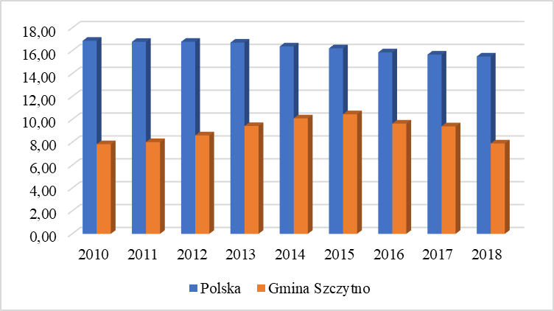
Źródło: opracowanie własne na podstawie danych GUS, http://stat.gov.pl/
Czytelnicy z gminy Szczytno wyróżniają się większą liczbą wypożyczonych woluminów na 1 czytelnika niż ma to miejsce w skali województwa czy też kraju.

Wykres 16. Wypożyczenia księgozbioru na 1 czytelnika w woluminach w latach 2010-2018.
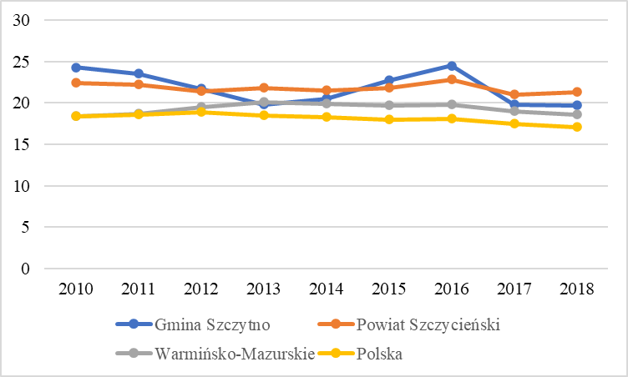
Źródło: opracowanie własne na podstawie danych GUS, http://stat.gov.pl/
Dane jakie przyjęto do analizy pochodzą z Bibliotek publicznych. Raport ,,Stan czytelnictwa w Polsce w 2018 roku” wskazuje na większe zainteresowanie książką. Badanie zostało zrealizowane na ogólnopolskiej próbie reprezentatywnej. W 2018 roku czytanie przynajmniej jednej książki w ciągu roku zadeklarowało 37% respondentów.
Czytane w 2018 roku książki pochodziły przede wszystkim z zakupów (38%), których znaczenie od 2014 roku wzrosło. Coraz rzadziej pożyczamy książki od znajomych i korzystamy z księgozbioru domowego. Książki wypożyczone z biblioteki publicznej w perspektywie kilkuletniej zajmują mniej więcej tę samą pozycję.
To, że zainteresowanie czytaniem książek nie rośnie, ma zapewne wiele przyczyn; należą do nich m.in. style życia i sposoby spędzania czasu wolnego, popularyzacja rozrywki cyfrowej, niewielkie przełożenie czytania książek w dorosłym życiu na powodzenie na rynku pracy, a także fakt, że za sprawą przemian w dziedzinie technologii komunikacji książki nie są dziś jedynym źródłem wiedzy i informacji.
Ochotnicze Straże Pożarne oprócz zapewnienia bezpieczeństwa pełnią równie istotną rolę w życiu społecznym i kulturalnym lokalnej społeczności. To członkowie OSP są inicjatorami licznych imprez i wydarzeń kulturalnych i sportowych. Pomagają w organizacji m.in. „Dożynek Gminnych”, corocznie rozgrywane są Gminne Zawody Sportowo-Pożarnicze, w których biorą udział lokalne straże oraz członkowie Młodzieżowych Drużyn Pożarniczych.
Wykaz stowarzyszeń z zakresu kultury z terenu Powiatu Szczycieńskiego działających na terenie gminy:
- Mazurskie Stowarzyszenie Ekologiczno-Kulturalnym „Wataha”
- Fundacja na Rzecz Wspierania Rozwoju Kreatywności oraz Rozwoju Twórczości Dzieci, Młodzieży i Dorosłych Kreoli - Kraina Kreatywności,
- Stowarzyszenie Społeczno – Kulturalne „Mazurskie Źródła”.

Oświata
Do zadań własnych gminy Szczytno związanych z zaspokajaniem zbiorowych potrzeb wspólnoty mieszkańców należy realizacja spraw edukacji publicznej.
W granicach gminy Szczytno funkcjonuje pięć publicznych i trzy niepubliczne szkoły podstawowe (stan na grudzień 2019 r.):
- Szkoła Podstawowa im. K.I. Gałczyńskiego w Lipowcu,
- Szkoła Podstawowa im. Mikołaja Kopernika w Szymanach,
- Szkoła Podstawowa w Olszynach,
- Szkoła Podstawowa w Rudce,
- Szkoła Podstawowa w Wawrochach,
- Niepubliczna Szkoła Podstawowa im. Wandy Chotomskiej w Trelkowie,
- Niepubliczna Szkoła Podstawowa w Gawrzyjałkach,
- Niepubliczna Szkoła Podstawowa w Romanach.
oraz dwa gminne i trzy niepubliczne przedszkola:
- Gminne Przedszkole w Lipowcu „Jasia i Małgosi”,
- Gminne Przedszkole w Lipowcu "Jasia i Małgosi" filia w Kamionku,
- Gminne Przedszkole w Nowinach,
- Gminne Przedszkole w Nowinach filia w Szczytnie,
- Niepubliczne Przedszkole w Gawrzyjałkach,
- Niepubliczne Przedszkole w Romanach,
- Niepubliczne Przedszkole w Trelkowie.
Wykres 17. Szkoły podstawowe – uczniowie w 1 klasie w latach 2012-2018.
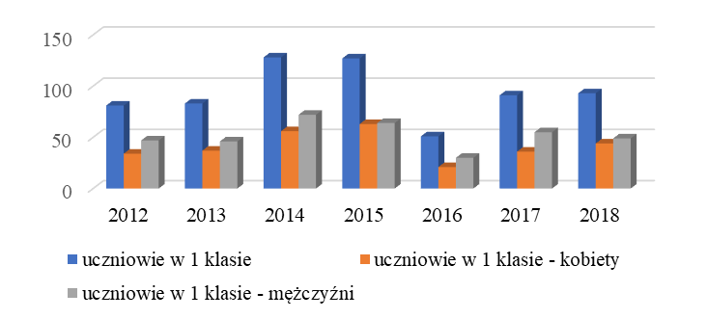
Źródło: opracowanie własne na podstawie danych GUS, http://stat.gov.pl/

Sport
Sport stanowi jeden z kluczowych elementów życia społecznego. Promuje odpowiednie zachowania, kształtuje charakter i tożsamość, poprawia ogólną kondycję ciała oraz uczy szacunku dla innych, przestrzegania określonych zasad, pielęgnuje poczucie solidarności i umiejętność współpracy. Wartości edukacyjne sportu przejawiają się w niewymuszony, naturalny sposób, przybierając postać zabawy. Regularne uprawianie sportu jest sposobem zapobiegania anomalii społecznych takich jak przemoc, przestępczość i narkomania. Poprzez wyraźne oddziaływanie sportu na stosunki międzyludzkie uznaje się, że jego wpływ na życie człowieka wykracza daleko ponad zajęcia czysto sportowe. Wszelkie obiekty sportowe służą jako miejsca spotkań, które integrują ludzi przez co zarazem wzmacniają więzi społeczne. Wychowanie fizyczne oraz promowanie sportu powinno podlegać nieustannemu rozwojowi na wszystkich etapach edukacji, w formach atrakcyjnych dla wszystkich grup wiekowych lokalnego społeczeństwa.
Wykaz klubów sportowych z terenu Powiatu Szczycieńskiego działających na terenie gminy Szczytno:
- Gminny Klub Sportowy Szczytno,
- Policyjny Klub Sportowy Gwardia Szczytno,
- Szczycieński Klub Sportowy Szczytno,
- Szczycieński Klub KYOKUSHIN KARATE.
Dominującymi dyscyplinami w gminie są: piłka nożna, tenis ziemny oraz siatkówka plażowa. Najmłodsi mieszkańcy mają do swojej dyspozycji nowoczesne place zabaw, funkcjonują także orliki i siłownie plenerowe.
Obiekty sportowe na terenie gminy Szczytno:
- Sale gimnastyczne:
- Sala Gimnastyczna w Lipowcu,
- Sala Gimnastyczna w Olszynach,
- Sala Gimnastyczna w Wawrochach,
- Sala Gimnastyczna w Rudce,
- Sala Gimnastyczna w Szymanach.
- Boiska sportowe:
- Moje Boisko Orlik 2012 w Lipowcu,
- Boisko Lekkoatletyczne Orlik w Lipowcu,
- Boisko wielofunkcyjne w Olszynach,
- Boisko wielofunkcyjne w Szymanach,
- Boisko wielofunkcyjne w Wawrochach,
- Moje Boisko Orlik 2012 w Kamionku,
- Boisko do siatkówki plażowej w Nowym Gizewie,
- Boisko do piłki nożnej w Olszynach,
- Kompleks boisk w Lemanach,
- Boisko wielofunkcyjne w Romanach,
- Boisko wielofunkcyjne w Gawrzyjałkach,
- Korty tenisowe w Nowym Gizewie,
- Boisko wielofunkcyjne w Leśnym Dworze,
- Boisko wielofunkcyjne w Płozach.
W czerwcu 2016 roku odbyło się otwarcie pierwszego w powiecie orlika lekkoatletycznego w Lipowcu. W Nowym Gizewie powstały dwa korty do gry w tenisa ziemnego – jeden do gry pojedynczej, drugi do gry w debla. Dla miłośników biegania gmina ma do dyspozycji leśną ścieżkę nordic walking w Nowym Gizewie, która ma kształt pętli i została wyznaczona leśnymi drogami gruntowymi. Natomiast dla miłośników spacerów i jazdy na rowerze - ścieżkę pieszo-rowerową relacji Kamionek – Szczycionek.

Turystyka
Gmina Szczytno dysponuje turystycznymi walorami środowiska i przyrody ze względu na urozmaiconą rzeźbę terenu, duże połacie leśne oraz dużą liczbę naturalnych zbiorników wodnych.
Do największych walorów gminy można zaliczyć:
- Puszcza Napiwodzko-Ramucka i Piska,
- jeziora mazurskie,
- liczne zabytki historyczne w różnych miejscowościach gminy.
O wyjątkowości gminy Szczytno pod względem walorów przyrodniczych świadczy fakt, że prawie 50% jej powierzchni to lasy o charakterze puszczańskim. Na obszarze gminy znajdują się obszary chronionego krajobrazu – OCHK Pojezierza Olsztyńskiego, OCHK Puszczy Napiwodzko--Ramuckiej oraz Spychowski OCHK. Wyjątkowo świeże powietrze sprawia, że gmina należy do obszaru Zielonych Płuc Polski. Niezwykłość występujących tu gatunków zwierząt uzasadnia objęcie znacznej części jej terytorium zasięgiem obszarów chronionych Natura 2000.
Wśród atrakcji rekreacyjno-przyrodniczych należy wymienić rzekę Sawicę, która stanowi urozmaicony oraz niezwykle malowniczy szlak kajakowy. Rzeka przepływa głównie przez tereny gmin Szczytno i Wielbark. W gminie Szczytno płynie m.in. przez miejscowości: Sędańsk, Sasek Wielki.
Rysunek 7. Rzeka Sawica.
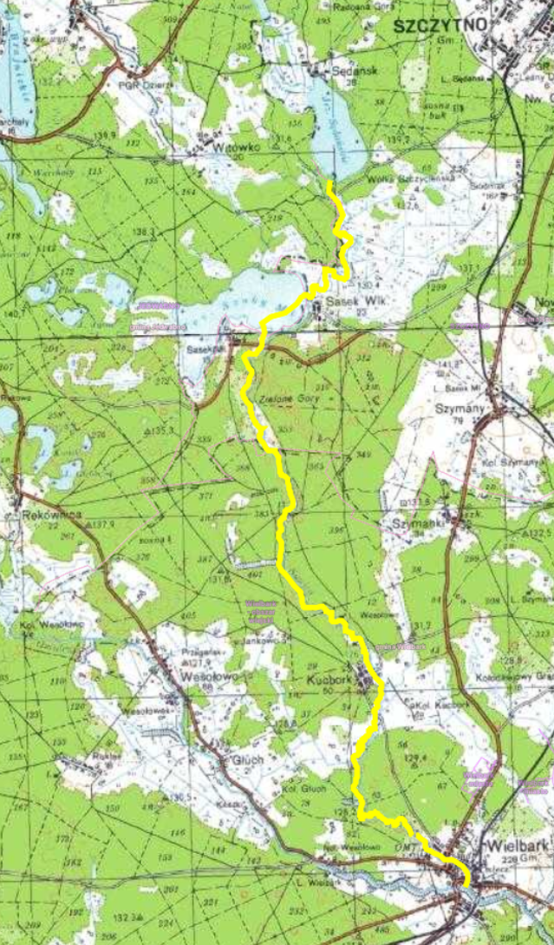
Źródło: https://mapy.geoportal.gov.pl
Barwnie położone jeziora to jeden z największych atutów tutejszego obszaru. Sasek Wielki, Wałpusz i Marksoby – jako jeziora objęte strefą ciszy, stanowią wymarzone miejsce dla miłośników wędkowania. Amatorzy kąpieli wodnych znajdują w gminie Szczytno wiele miejsc idealnych do tego rodzaju wypoczynku.
Przyłączenie Ziemi Szczycieńskiej do Polski w ramach podziałów po drugiej wojnie światowej spowodowało wyjazd znacznej części dotychczasowych mieszkańców, w miejsce których napłynęła ludność z Kurpiowszczyzny oraz ofiary przesiedleń z akcji „Wisła”. Najtrwalszym śladem przeszłości, tradycji i historycznych wydarzeń związanych z gminą Szczytno są niewątpliwie zabytki. Rejestr Zabytków tworzy ponad 20 obiektów architektonicznych o charakterze mieszkalnym, gospodarskim, sakralnym i militarnym. Z obiektów wpisanych do rejestru zabytków wartych zobaczenia wymienić należy m.in.: XIX-wieczny kościół w Lipowcu, kościół murowany z elementami drewnianymi z 1938 r. i młodszą o 10 lat kaplicę baptystów w Szymanach, a także kościół ewangelicki (obecnie katolicki) z 1757 r. w Trelkowie.
Tereny gminy są poznaczone śladami I wojny światowej. Zachowało się wiele cmentarzy z tamtych czasów i kilka pomników. Jednym z nich jest tak zwany kamień Hindenburga, stojący obok drogi Jęcznik – Elganowo w powiecie szczycieńskim. Przez teren gminy przebiega szlak Frontu Wschodniego I Wojny Światowej. Jest to szlak turystyczny drogowy o przebiegu regionalnym znaczenia międzynarodowego i ponadregionalnego.
Około 1,5 km od Szczytna, przy drodze do Rozóg, nad rzeką Wałpuszą, znajduje się staw zwany „Czerwonym Mostkiem”. Po wschodniej stronie Szczytna, blisko Młyńska, przy pierwszym wjeździe do lasu prowadzącym w stronę szosy na Jerutki znajduje się kamień upamiętniający miejsce, z którego rosyjska artyleria 30 sierpnia 1914 r. ostrzelała Szczytno.
Jednym z najciekawszych obiektów archeologicznych w gminie Szczytno, jeśli chodzi o naziemne pozostałości, jest średniowieczne grodzisko w Jęczniku. Przez miejscową ludność nazywane było Zameczkiem. Miejsce to systematycznie odwiedzane jest przez amatorskich poszukiwaczy skarbów. Krajobraz kulturowo-sakralny gminy Szczytno uzupełniają kapliczki, krzyże i figury przydrożne.
Na całym terenie gminy rozproszone są gospodarstwa agroturystyczne.
Podczas spacerów po okolicy można poznać historię Mazur, a szczególnie wsi Wawrochy uwiecznionej w powieści Melchiora Wańkowicza. O turystycznej wartości tego regionu świadczy także obecność Portu Lotniczego Olsztyn – Mazury, który sprawił, że drzwi „powietrznej bramy” Mazur zostały otwarte. W gminie Szczytno, aby wzbogacić turystyczną i przyrodniczą wiedzę, można skorzystać z następujących szlaków i ścieżek:
  - Szlak „tatarski” (pieszy): Szczytno – rzeka Wałpusza – jezioro Marksoby – Krawno – Babięta (dł. 28 km);
  - Szlak „Mazursko-Kurpiowski” (pieszy): Szczytno – Rudka – Czarkowy Grąd – Małdaniec – Lipowiec – Radostowo – Klon (dł. 41 km);
  - Trasa „Rybitwy” (rowerowa): Szczytno – Sasek Wieki – Sasek Mały – Rekownica – Jedwabno – Narty - Brajniki – Nowy Dwór – Sawica – Janowo – Sędańsk – Szczytno (dł. 55 km);
  - Trasa „Młyński Staw” (rowerowa): Szczytno – Szczycionek – Dębówko – Piece – Jęcznik – Elganowo – Janowo – Szczytno (dł. 41 km);
  - Trasa „Wielkich Jałowców” (rowerowa): Szczytno – Prusowy Borek – Lipowiec – Zabiele – Szczytno (dł. 36 km);
  - Ścieżka przyrodniczo-dydaktyczna „Aleja Jałowców” w Lipowcu;
  - Ścieżka przyrodniczo-dydaktyczna „Droga do Przyrody” przy leśniczówce Lipnik;
  - Leśna ścieżka przyrodniczo-dydaktyczna „Jęczniki” w Leśnictwie Jęcznik;
  - Leśna ścieżka dydaktyczna „Szkółka Leśna w Dębówku”.

Ochrona zdrowia
Na terenie gminy Szczytno działają następujące ośrodki zdrowia:
- Niepubliczny Zakład Opieki Zdrowotnej w Szymanach
- Samodzielny Niepubliczny ZOZ "Pomoc" Lipowiec (Lipowiec 20), który dysponuje następującymi komórkami w strukturze jednostki:
- Poradnia POZ,
- Gabinet pielęgniarki środowiskowo-rodzinnej,
- Gabinet położnej środowiskowo-rodzinnej,
- Gabinet medycyny szkolnej,
- Poradnia stomatologiczna,
- Gabinet zabiegowy,
- Punkt sczepień.
Wykres 18. Liczba udzielonych porad podstawowej opieki zdrowotnej w gminie Szczytno w latach 2010-2018.
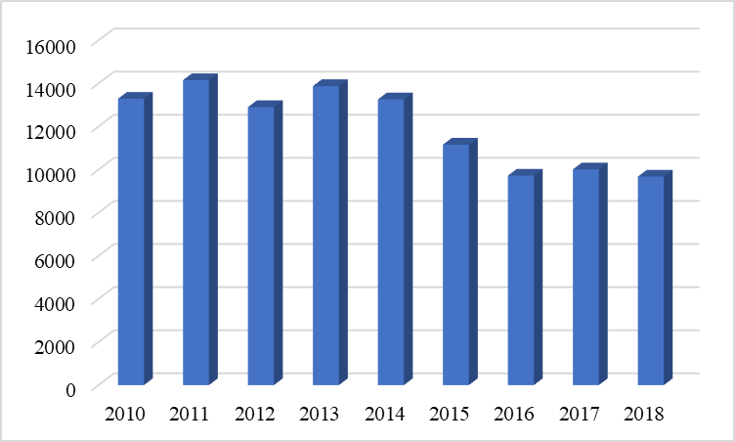
Źródło: opracowanie własne na podstawie danych Banku Danych Lokalnych GUS, http://stat.gov.pl/
Z tabeli poniżej wynika, że na 1 przychodnię położoną na terytorium gminy przypada połowa jej mieszkańców. W Powiecie Szczycieńskim wskaźnik ten jest niższy o 73,7%. Źródłem takiej różnicy jest prawdopodobnie bliska i szeroka dostępność opieki zdrowotnej w mieście Szczytno. Na małe zainteresowanie opieką zdrowotną w gminie wskazuje też wskaźnik porad podstawowej opieki zdrowotnej udzielonych na 1 mieszkańca: w gminie jest on niższy o 4,4 porad.
Tabela 25. Ochrona zdrowia w 2018 r.
Ochrona zdrowia | Powiat | Gmina
Przychodnie | 41 | 2
Liczba osób przypadających na 1 przychodnię | 1705 | 6489
Porady podstawowej opieki zdrowotnej udzielone na 1 mieszkańca | 5,1 | 0,7
Źródło: Statystycznego Vademecum Samorządowca https://olsztyn.stat.gov.pl/
W celu uzupełnienia działalności Niepublicznego Zakładu Opieki Zdrowotnej w miejscowości Lipowiec funkcjonuje także punkt apteczny.

Bezpieczeństwo
Nad bezpieczeństwem przeciwpożarowym mieszkańców czuwa siedem jednostek ochotniczych straży pożarnych: w Gawrzyjałkach, Trelkowie, Płozach, Romanach, Szymanach, Olszynach i Lipowcu, przy czym trzy ostatnie włączone są do Krajowego Systemu Ratowniczo-Gaśniczego. Oznacza to, że w razie zagrożeń o szerszej skali mogą one być zadysponowane poza teren gminy. Przy czterech jednostkach (w Gawrzyjałkach, Lipowcu, Płozach i Olszynach) działają młodzieżowe drużyny pożarnicze (MDP) dziewczęce i chłopięce.
Pięciu jednostkom (w Olszynach, Lipowcu, Gawrzyjałkach, Romanach i Szymanach) nadano sztandary, które stanowią powód do dumy i podnoszą prestiż jednostki. W dowód uznania za działalność i niesienie pomocy „Złotym Znakiem Związku” zostały odznaczone sztandary OSP w Olszynach i Szymanach, a srebrnym medalem ,,Za Zasługi dla Pożarnictwa” sztandary OSP w Gawrzyjałkach, Lipowcu i Romanach.
Tabela 26. Interwencje jednostek OSP w latach 2012-2019 r.
Lp. | Nazwa jednostki | 2015 | 2016 | 2017 | 2018 | 2019
1. | Gawrzyjałki | 6 | 4 | 7 | 5 | 16
2. | Lipowiec | 21 | 20 | 23 | 17 | 27
3. | Olszyny | 12 | 11 | 22 | 25 | 39
4. | Płozy | 17 | 17 | 18 | 16 | 14
5. | Romany | 6 | 6 | 9 | 6 | 2
6. | Szymany | 24 | 21 | 19 | 40 | 41
7. | Trelkowo | 2 | 5 | 4 | 14 | 14
Źródło: Opracowanie na podstawie danych Państwowej Straży Pożarnej w Szczytnie.
Na terenie gminy Szczytno nie znajdują się jednostki policji. Gmina podlega pod Komendę Powiatową Policji w Szczytnie. Za utrzymanie bezpośredniego kontaktu z mieszkańcami, rozpoznawanie ich potrzeb i oczekiwań w zakresie szeroko pojmowanego bezpieczeństwa, zarówno indywidualnego, jak i publicznego odpowiadają dzielnicowi. Ponadto, diagnozują wspólnie z mieszkańcami lokalne problemy, ustalają ich przyczyny i pomagają w poszukiwaniu skutecznych sposobów ich rozwiązania. Gmina Szczytno podzielona jest na 2 rejony służbowe dzielnicowych, w skład których wchodzą poszczególne miejscowości:
- Rejon V - Czarkowy Grąd, Gawrzyjałka, Korpele, Lipowiec, Lipowiec Mały, Leśny Dwór, Nowe Gizewo, Małdaniec, Nowiny, Nowe Dłutówko, Niedźwiedzie, Prusowy Borek, Pużary, Piecuchy, Płozy, Rudka, Sasek Mały, Sasek Wielki, Siódmak, Sędańsk, Szymany, Wawrochy, Wały, Wólka Szczycieńska;
- Rejon VI - Dębówko, Janowo, Jęcznik, Kamionek, Kaspry, Kobyłocha, Lemany, Lipowa Góra Zachód, Marksewo, Młyńsko, Ochódno, Olszyny, Piece, Romany, Sasek, Sawica, Stare Kiejkuty, Szczycionek, Trelkowo, Trelkówko, Ulążki, Wałpusz, Wykno, Zielonka.

Pomoc Społeczna
Instytucją polityki społecznej w gminie Szczytno, której główne zadanie to wspieranie osób i rodzin w wysiłkach zmierzających do zaspokojenia niezbędnych potrzeb i umożliwia im życie w warunkach odpowiadających godności człowieka jest Gminny Ośrodek Pomocy Społecznej w Szczytnie.
Osoby i rodziny korzystające z pomocy społecznej są obowiązane do współdziałania w rozwiązywaniu ich trudnej sytuacji. Zadaniem pomocy społecznej jest także zapobieganie trudnym sytuacjom życiowym przez podejmowanie działań zmierzających do usamodzielnienia osób i rodzin oraz ich integracji ze środowiskiem.
Rodzaj świadczeń z pomocy społecznej:
Świadczenia pieniężne:
- zasiłek stały,
- zasiłek okresowy,
- zasiłek jednorazowy celowy i specjalny zasiłek celowy,
- świadczenie pieniężne na utrzymanie i pokrycie wydatków związanych z nauką języka polskiego dla cudzoziemców, którzy uzyskali w Rzeczypospolitej Polskiej status uchodźcy lub ochronę uzupełniającą,
- wynagrodzenie należne opiekunowi z tytułu sprawowania opieki przyznane przez sąd;
Świadczenia niepieniężne:
- praca socjalna,
- składki na ubezpieczenie zdrowotne,
- składki na ubezpieczenie społeczne,
- pomoc rzeczowa, w tym na ekonomiczne usamodzielnienie,
- sprawienie pogrzebu,
- poradnictwo specjalistyczne,
- interwencja kryzysowa,
- schronienie,
- posiłek,
- niezbędne ubranie,
- usługi opiekuńcze,
- specjalistyczne usługi opiekuńcze,
- pobyt i usługi w domu pomocy społecznej.
Gmina Szczytno została podzielona na VI Rejonów pracowników socjalnych.
Tabela 27. Rzeczywista liczba rodzin i osób objętych pomocą społeczną w latach 2015-2019 r.
Wyszczególnienie | 2015 | 2016 | 2017 | 2018 | 2019
Liczba osób, którym przyznano decyzją świadczenie | 1093 | 874 | 721 | 619 | 543
Liczba rodzin | 609 | 550 | 468 | 429 | 370
Liczba osób w rodzinach | 1839 | 1494 | 1197 | 1019 | 853
Źródło: Opracowanie na podstawie danych Urzędu Gminy Szczytno.
W analizowanym okresie w gminie Szczytno systematycznie maleje liczba osób korzystających ze świadczeń pomocy społecznej. W 2019 roku otrzymały świadczenie 543 osoby, w stosunku do 2015 roku jest to prawie o 50% osób mniej. Spadkowy trend ma charakter ogólnokrajowy. Przede wszystkim wynika to z faktu dobrej sytuacji na rynku pracy, ogólnego spadku bezrobocia, wzrostu liczby miejsc pracy i wzrostu wynagrodzeń.
Zestawienie poniżej przedstawia liczbę i rodzaje świadczeń innych niż pomoc społeczna oraz kwotę wydatkowaną na ich pokrycie w latach 2015-2019.
Świadczenia rodzinne obejmują zasiłek rodzinny i dodatki do zasiłku rodzinnego, świadczenia opiekuńcze, zasiłki dla opiekunów, jednorazowa zapomoga z tytułu urodzenia się dziecka oraz składki na ubezpieczenie społeczne.
Zasiłek rodzinny ma na celu częściowe pokrycie wydatków na utrzymanie dziecka. Przyznanie prawa do zasiłku rodzinnego uzależnione jest m.in. od spełnienia kryterium dochodowego. Do zasiłku rodzinnego przysługują dodatki z tytułu:
- urodzenia dziecka,
- opieki nad dzieckiem w okresie korzystania z urlopu wychowawczego,
- samotnego wychowywania dziecka,
- wychowywania dziecka w rodzinie wielodzietnej,
- kształcenia i rehabilitacji dziecka niepełnosprawnego,
- rozpoczęcia roku szkolnego,
- podjęcia przez dziecko nauki w szkole poza miejscem zamieszkania.
Oprócz ww. zasiłku i jego dodatków wyróżnia się jeszcze jednorazową zapomogę z tytułu urodzenia się dziecka (becikowe). Przyznanie świadczenia uzależnione jest od kryteriów dochodowego. W analizowanych latach spadła liczba świadczeń rodzinnych, ale wzrosła kwota na nie przeznaczona.
Następną pozycję w tabeli zajmują świadczenia z funduszu alimentacyjnego. Celem jest wspieranie osób znajdujących się w trudnej sytuacji materialnej z powodu niemożności wyegzekwowania alimentów.
Kolejne świadczenie rodzicielskie (zwane kosiniakowym) przysługuje w formie pieniężnej rodzicom dziecka, którzy nie otrzymują zasiłku macierzyńskiego. Do grona tych osób można zaliczyć studentów, osoby bezrobotne czy osoby pracujące na umowach cywilnoprawnych, które nie opłacają składki na dobrowolne ubezpieczenie chorobowe. O przyznanie świadczenia będą mogły również ubiegać się osoby prowadzące pozarolniczą działalność gospodarczą, jeżeli nie będą pobierały zasiłku macierzyńskiego. Świadczenie obowiązuje od 2016 roku.
Świadczenie ,,Za życiem” ma na celu udzielenie wsparcia z tytułu urodzenia się żywego dziecka, u którego zdiagnozowano ciężkie i nieodwracalne upośledzenie albo nieuleczalną chorobę zagrażającą jego życiu, które powstały w prenatalnym okresie rozwoju dziecka lub w czasie porodu.
Jednym z elementów Programu ,,Za Życiem” jest jednorazowe świadczenie pieniężne z tytułu urodzenia dziecka w wysokości 4 000 zł. Świadczenie to przysługuje matce lub ojcu dziecka, opiekunowi prawnemu albo opiekunowi faktycznemu dziecka bez względu na dochód.
Tabela 28. Świadczenia rodzinne, świadczenia z funduszu alimentacyjnego oraz składki na ubezpieczenie emerytalne i rentowe z ubezpieczenia społecznego w latach 2015-2019 r.
Rok | 2015 | 2016 | 2017 | 2018 | 2019
Liczba świadczeń | 30.914 | 33.010 | 32.624 | 31.658 | 29.169
Ogółem kwota | 5.127.205,47 | 6.014.541,84 | 6.092.725,33 | 6.141.662,70 | 6.042.151,38
Świadczenia rodzinne (zasiłek rodzinny i dodatki do zasiłku rodzinnego, świadczenia opiekuńcze, zasiłki dla opiekunów, jednorazowa zapomoga
z tytułu urodzenia się dziecka oraz składki na ubezpieczenie społeczne)
Liczba świadczeń | 29.102 | 30.966 | 30.683 | 29.808 | 27.519
Kwota | 4.563.070,68 | 5.085.646,25 | 5.130.291,59 | 5.183.667,34 | 5.196.912,92
Fundusz alimentacyjny
Liczba świadczeń | 1.812 | 1.561 | 1.380 | 1.245 | 1.151
Kwota | 564.134,79 | 495.350,00 | 453.588,84 | 419.606,66 | 400.815,96
Świadczenie rodzicielskie
Liczba świadczeń | 0 | 483 | 560 | 605 | 498
Kwota | 0 | 433.545,59 | 504.844,90 | 538.388,70 | 440.422,50
Świadczenie „Za życiem”
Liczba świadczeń | 0 | 0 | 1 | 0 | 1
Kwota | 0 | 0 | 4.000,00 | 0 | 4.000,00
Źródło: Opracowanie na podstawie danych Urzędu Gminy Szczytno.
Świadczenie wychowawcze jest wypłacane w ramach Programu Rodzina 500 Plus na każde dziecko do ukończenia przez nie 18 roku życia, bez względu na dochody rodziny. Świadczenie to ma na celu częściowe pokrycie wydatków związanych z wychowywaniem dziecka, z opieką nad nim i zaspokojeniem jego potrzeb życiowych. Program został wprowadzony w kwietniu 2016 r. Na początku świadczenie przysługiwało na drugie i kolejne dziecko w rodzinie, od lipca 2019 r. na każde dziecko.
Tabela 29. Liczba osób korzystających ze świadczenia wychowawczego (500+) w latach 2015-2019 r.
Rok | 2015 | 2016 | 2017 | 2018 | 2019
Liczba osób | - | 2097 | 2562 | 3137 | 3366
Liczba świadczeń | - |  |  |  | 26.075
Kwota | - | 7.956.774,90 | 10.765.776,19 | 10.267.142,67 | 12.984.448,64
Źródło: Opracowanie na podstawie danych Urzędu Gminy Szczytno.
Program „Dobry Start” to inwestycja w edukację polskich dzieci. To 300 zł jednorazowego wsparcia dla wszystkich uczniów rozpoczynających rok szkolny. Rodziny otrzymają świadczenie bez względu na dochód. Świadczenie dobry start przysługuje raz w roku na dziecko uczące się w szkole, aż do ukończenia przez nie 20 roku życia. Dzieci niepełnosprawne, uczące się w szkole, otrzymają świadczenie do ukończenia przez nie 24. roku życia. Świadczenie nie przysługuje na dzieci uczęszczające do przedszkola oraz dzieci realizujące roczne przygotowania przedszkolne w tzw. zerówce w przedszkolu lub szkole. Program został wprowadzony w lipcu 2018 r.
Tabela 30. Liczba osób korzystających ze świadczenia dobry start w latach 2015-2019 r.
Rok | 2015 | 2016 | 2017 | 2018 | 2019
Liczba osób/liczba świadczeń | - | - | - | 1895 | 1931
Kwota | - | - | - | 568.500,00 | 579.300,00
Źródło: Opracowanie na podstawie danych Urzędu Gminy Szczytno.

Zapewnienie dostępności osobom ze szczególnymi potrzebami, zgodnie z uniwersalnym projektowaniem
Zgodnie z zasadą projektowania uniwersalnego, projektowanie przestrzeni, miejsc publicznych i budynków powinno uwzględniać potrzeby osób o ograniczonej mobilności i percepcji, w taki sposób, by były one użyteczne dla wszystkich, możliwie w największym stopniu, bez potrzeby adaptacji lub specjalistycznego projektowania.
Wdrażanie idei projektowania uniwersalnego powinno odbywać się poprzez podejmowanie działań zmierzających do stworzenia otoczenia fizycznego i dostępności środków transportu, usług, w tym dostępności do przestrzeni cyfrowej w taki sposób, aby jak największa liczba osób mogła z nich korzystać w sposób samodzielny i niezależny.

POTRZEBY I MOŻLIWOŚCI ROZWOJU GMINY SZCZYTNO

Analizy społeczne, środowiskowe, ekonomiczne
Analiza społeczna, przedstawiająca uwarunkowania z zakresu stanu i dynamiki liczby ludności, ruchu naturalnego, migracji w gminie Szczytno, a także oświaty, kultury, sportu, turystyki, ochrony zdrowia, bezpieczeństwa i opieki społecznej, przedstawiona została szczegółowo w punkcie 6. niniejszego dokumentu.
Dokonując analizy uwarunkowań wynikających ze stanu środowiska przyrodniczego i wymogów jego ochrony wzięto pod uwagę ogół elementów przyrodniczych składających się na środowisko. Wszelkie uwarunkowania zostały opisane w punkcie 3 niniejszego studium.
Rozwój gminy uzależniony jest od jej zdolności do inwestowania oraz aktywnej polityki podatkowej. Gmina realizuje określone zadania publiczne, zgodnie z przyjmowanym corocznie budżetem oraz w oparciu o wieloletnią prognozę finansową.
Finanse publiczne obejmują dochody i wydatki określone w budżecie gminy. Kondycja finansowa zależy m.in. od wysokości dochodów własnych, dotacji celowych (zarówno z budżetu państwa, jak i pozyskiwanych ze środków europejskich) i subwencji ogólnych z budżetu państwa.
Na całkowitą wartość dochodów własnych w dużej mierze ma wpływ liczba mieszkańców oraz liczba podmiotów prowadzących działalność gospodarczą. Udziały we wpływach z podatku dochodowego od osób fizycznych, a także osób prawnych, stanowią podstawowe źródło dochodów własnych gminy.
Gmina Szczytno jest w grupie samorządów, dla których w wyniku współpracy powstała Strategia Ziemi Szczycieńskiej do roku 2020. Główny cel Strategii realizowany będzie poprzez cztery uzupełniające się cele strategiczne:
- wzrost poziomu kapitału społecznego i kapitału ludzkiego,
- wzrost konkurencyjności,
- wzrost innowacyjności,
- wzrost integracji.
Tabela 31. Dochody i wydatki budżetu Gminy Szczytno wg działów klasyfikacji budżetowej w latach 2016-2018 r.
Wyszczególnienie wg działów Klasyfikacji Budżetowej | Dochody |  |  | Wydatki
 | 2016 | 2017 | 2018 | 2016 | 2017 | 2018
Dział 010 - Rolnictwo i łowiectwo | 541 091,55 | 607 887,90 | 1 386 094,51 | 1 176 790,39 | 2 843 571,93 | 2 628 158,79
Dział 020 - Leśnictwo | 10 609,12 | 12 713,94 | 12 726,06 | 0,00 | 0,00 | 0,00
Dział 400 - Wytwarzanie i zaopatrywanie w energię elektryczną, gaz i wodę | 0,00 | 0,00 | 0,00 | 723 404,22 | 609 043,89 | 864 761,77
Dział 600 - Transport i łączność | 1 120 505,41 | 2 069 140,86 | 407 180,26 | 4 758 706,09 | 5 494 483,63 | 4 184 902,42
Dział 630 - Turystyka | 0,00 | 0,00 | 0,00 | 22 920,73 | 7 421,07 | 9 006,70
Dział 700 - Gospodarka mieszkaniowa | 248 000,84 | 286 420,40 | 167 412,39 | 483 467,10 | 396 305,13 | 291 350,16
Dział 750 - Administracja publiczna | 1 754 981,11 | 274 448,18 | 371 571,56 | 4 398 666,64 | 3 895 098,16 | 4 829 424,23
Dział 751 - Urzędy naczelnych organów władzy państwowej, kontroli i ochrony prawa oraz sądownictwa | 12 870,51 | 8 783,70 | 105 518,46 | 12 870,51 | 8 783,70 | 105 518,46
Dział 752 - Obrona narodowa | 0,00 | 0,00 | 0,00 | 4 214,35 | 3 064,16 | 2 204,24
Dział 754 - Bezpieczeństwo publiczne i ochrona przeciwpożarowa | 0,00 | 0,00 | 64 600,00 | 154 874,73 | 151 406,59 | 294 997,34
Dział 756 - Dochody od osób prawnych, od osób fizycznych i od innych jednostek nieposiadających osobowości prawnej oraz wydatki związane z ich poborem | 15 931 866,82 | 16 385 994,85 | 17 082 623,88 | 0,00 | 0,00 | 0,00
Dział 757 - Obsługa długu publicznego | 0,00 | 0,00 | 0,00 | 128 067,87 | 108 939,80 | 97 610,24
Dział 758 - Różne rozliczenia | 9 232 501,63 | 11 193 454,17 | 11 860 274,64 | 0,00 | 0,00 | 0,00
Dział 801 - Oświata i wychowanie | 630 132,40 | 642 142,53 | 643 657,58 | 12 474 548,09 | 14 210 181,40 | 14 881 009,32
Dział 851 - Ochrona zdrowia | 0,00 | 0,00 | 0,00 | 102 023,36 | 101 701,91 | 120 307,37
Dział 852 - Pomoc społeczna | 15 824 189,32 | 1 511 920,33 | 1 420 488,06 | 17 810 301,78 | 3 431 396,05 | 3 511 408,22
Dział 854 - Edukacyjna opieka wychowawcza | 327 283,49 | 269 145,00 | 214 070,11 | 650 901,74 | 598 147,66 | 561 210,65
Dział 855 - Rodzina | 0,00 | 17 260 973,60 | 17 408 990,49 | 0,00 | 17 355 616,79 | 17 520 267,49
Dział 900 - Gospodarka komunalna i ochrona środowiska | 1 213 008,60 | 1 174 658,13 | 1 232 494,18 | 2 600 760,89 | 2 660 752,17 | 3 535 635,17
Dział 921 - Kultura i ochrona dziedzictwa narodowego | 0,00 | 1 000,00 | 0,00 | 1 129 682,23 | 1 312 808,36 | 1 789 441,65
Dział 926 - Kultura fizyczna | 187 443,00 | 0,00 | 0,00 | 717 538,70 | 122 029,76 | 582 934,07
Razem | 47 034 483,80 | 51 698 683,59 | 52 377 702,18 | 47 349 739,42 | 53 310 752,16 | 55 810 148,29
Źródło: opracowanie własne na podstawie danych Banku Danych Lokalnych GUS, http://stat.gov.pl/
Wykres 19. Dochody i wydatki budżetu gminy Szczytno w latach 2016-2018 r
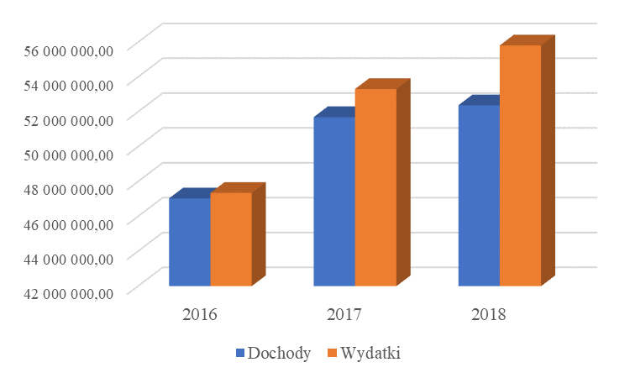
Źródło: opracowanie własne na podstawie danych Banku Danych Lokalnych GUS, http://stat.gov.pl/
Budżet gminy Szczytno od 2016 roku charakteryzuje się na nadwyżką wydatków nad dochodami. Obserwuje się również wyższe wpływy do budżetu niż w latach wcześniejszych – wpływy w 2018 roku były o 11,36% wyższe niż te zaksięgowane w roku 2016. Wraz z przychodami zwiększają się także wydatki budżetowe, których poziom wzrósł w stosunku do pierwszego roku analizy aż o 17,87%. Rosną wydatki i przychody, przy czym różnica ta z roku na rok ulega pogłębieniu. W 2016 roku wydatki w relacji do dochodów stanowią 100,67%, rok później różnica ta wzrasta do 103,12%, w 2018 roku do 106,55%.
Najwyższe dochody gminy w 2016 roku generowane były w pierwszej kolejności od osób prawnych, od osób fizycznych i od innych jednostek nieposiadających osobowości prawnej oraz wydatki związane z ich poborem (Dział 756). Stanowiły 33,87% dochodów gminy. Następne plasują się dochody z pomocy społecznej (Dział 852) – 33,64% oraz dochody z różnych rozliczeń (dział 758) – 19,63%. W 2017 i 2018 roku najwyższe dochody pochodziły z Działu 855 – Rodzina, stanowiły odpowiednio 33,39%, 33,24% wszystkich dochodów gminy Szczytno. Kolejnym sektorem przynoszącym znaczące zyski są dochody z ww. Działu 756: 31,70% w 2017 roku oraz 32,61% w 2018 roku. Na trzecim miejscu pojawiły się wpływy z różnych rozliczeń (Dział 758), odpowiednio: 21,65% oraz 22,64%.
Najwyższy procent budżetu gminy w 2016 roku pochłonęły wydatki związane z pomocą społeczną (Dział 852) – 37,61%, następnie oświata i wychowanie (Dział 801) – 26,35% oraz transport i łączność (Dział 600) – 10,05%. W kolejnych latach najwyższe wydatki odnotowano w Dziale 855 – Rodzina, w 2017 roku stanowiły one 32,56%, w 2018 roku 31,39% wszystkich wydatków gminy Szczytno. Na kolejnych pozycjach uplasowały się koszty związane z oświatą i wychowaniem (Dział 801), w każdym roku 26,66% oraz transportem i łącznością (Dział 600), odpowiednio: 10,31% i 7,50% wydatków gminy.
Tabela 32. Inwestycje gminy Szczytno w latach 2016-2019/2020 r.
Lp. | Nazwa inwestycji | Data realizacji
1 | Przebudowa drogi gminnej w miejscowości Leśny Dwór | 2016
2 | Przebudowa drogi gminnej w miejscowości Wały | 2016
3 | Rozbudowa Szkoły Podstawowej w miejscowości Wawrochy | 2017
4 | Przebudowa drogi gminnej w obrębie Korpele (msc. Korpele) i Lipowa Góra Zachodnia (msc. Kamionek) | 2017
5 | Rozbudowa sieci kanalizacji sanitarnej w miejscowościach; Lipowa Góra Wschód, Szymany Rudka oraz rozbudowa sieci wodociągowej w miejscowościach: Rudka, Szymany, Lipowa Góra Wschód | 2017
6 | Przebudowa trzech odcinków dróg gminnych w miejscowościach: Lipowa Góra Wschodnia, Korpele oraz Kamionek i Lipowa Góra Zachodnia | 2017
7 | Budowa nowych punktów świetlnych | 2017
8 | Budowa świetlicy wiejskiej w miejscowości Prusowy Borek | 2017
9 | Przebudowa odcinka nawierzchni gruntowo-żwirowej drogi gminnej w miejscowości Lipowa Góra Wschodnia, gm. Szczytno | 2017
10 | Budowa i rozbudowa sieci kanalizacji sanitarnej oraz rozbudowa sieci wodociągowej na terenie gminy Szczytno Etap I | 2017
11 | Budowa i rozbudowa sieci kanalizacji sanitarnej oraz rozbudowa sieci wodociągowej na terenie gminy Szczytno Etap II | 2018
12 | Przebudowa drogi gminnej Nr 196002N w miejscowości Piece oraz przebudowa drogi wewnętrznej w miejscowości Szczycionek gmina Szczytno | 2018
13 | Budowa świetlicy wiejskiej w miejscowości Rudka | 2018
14 | Przebudowa dróg wewnętrznych w miejscowości Nowe Gizewo | 2018
15 | Budowa zaplecza rekreacyjno-wypoczynkowego w miejscowości Olszyny | 2018
16 | Budowa nowych punktów świetlnych | 2018
17 | Rozbudowa i przebudowa budynku przedszkola w miejscowości Nowiny | 2018
18 | Budowa świetlicy wiejskiej w miejscowości Korpele | 2018
19 | Budowa obiektu stanowiącego centrum kulturalne wsi Płozy | 2018-2019
20 | Przebudowa dróg wewnętrznych w miejscowości Lemany | 2018
21 | Przebudowa drogi gminnej numer 196012N Dębówko - Romany, gm. Szczytno | 2018
22 | Budowa nowych punktów oświetlenia drogowego | 2019
23 | Przebudowa oraz remont istniejącego budynku świetlicy wiejskiej w Trelkowie | 2019-2020
24 | Przebudowa dróg wewnętrznych w miejscowości Lemany, 3 odcinki | 2019
25 | Przebudowa drogi wewnętrznej w miejscowości Kamionek, gm. Szczytno | 2019
26 | Przebudowa drogi gminnej nr 196033N Gawrzyjałki - Lipowiec | 2019
27 | Modernizacja oświetlenia drogowego na terenie gminy Szczytno | 2019
Źródło: opracowanie na podstawie danych Urzędu Gminy Szczytno.

Prognoza demograficzna
Analiza struktury demograficznej, przedstawiona we wcześniejszym rozdziale, wskazuje na stały wzrost liczby ludności gminy Szczytno. Wzrost liczby ludności wynika z dodatniego przyrostu naturalnego i salda migracji. Uwzględniając uwarunkowania rozwoju społeczno-gospodarczego gminy, należy stwierdzić, że w perspektywie do roku 2048 w gminie Szczytno tendencja wzrostowa liczby mieszkańców utrzyma się.
Na podstawie analizy danych statystycznych z lat ubiegłych (2010-2019) pozyskanych z bazy danych Głównego Urzędu Statystycznego, wyznaczono średni wskaźnik zmiany liczby ludności, który wyniósł 0,012 w skali roku. Zgodnie z tak przyjętym wskaźnikiem, dokonano prognozy liczby ludności gminy na kolejne 30 lat, licząc od 2018 r. (dla przejrzystości danych, w przedziałach czasowych co 5 lat). Wyniki przedstawiono w poniższej tabeli:
Tabela 33. Prognoza liczby ludności gminy Szczytno do roku 2048.
rok | 2025 | 2030 | 2035 | 2040 | 2045 | 2048
prognozowana liczba ludności | 14 051 | 14 817 | 15 584 | 16 350 | 17 117 | 17 577
Źródło: opracowanie własne

Bilans terenów przeznaczonych pod zabudowę
Procedura sporządzenia bilansu terenów przeznaczonych pod zabudowę określona została w art.10 ust.5 ustawy o planowaniu i zagospodarowaniu przestrzennym, zgodnie z którym określa się:
- maksymalne zapotrzebowanie na nową zabudowę, uwzględniając wyniki analiz ekonomicznych, środowiskowych, społecznych, prognoz demograficznych oraz możliwości finansowych gminy;
- chłonność obszarów dotychczas przeznaczonych pod zabudowę, rozumianą jako możliwość lokalizacji nowej zabudowy na obszarach o w pełni wykształconej zwartej strukturze funkcjonalno-przestrzennej w granicach jednostki osadniczej oraz obszarów wyznaczonych w planach miejscowych pod zabudowę;
- możliwości finansowania przez gminę potrzeb inwestycyjnych związanych z rozwojem zabudowy.
Określając zapotrzebowanie na nową zabudowę pod uwagę należy wziąć perspektywę nie dłuższą niż 30 lat oraz niepewność procesów rozwojowych wyrażającą się możliwością zwiększenia zapotrzebowania w stosunku do wyników analiz nie więcej niż o 30%.
Na podstawie powyższych wartości dokonuje się porównania maksymalnego zapotrzebowania na nową zabudowę z możliwością jej lokalizowania na terenach dotychczas do tego wyznaczonych, określając w ten sposób, czy istnieje konieczność wyznaczania w studium nowych obszarów pod zabudowę. W tym celu przeanalizowano prognozy demograficzne oraz dostępne dane dotyczące użytkowania i przeznaczenia terenów w gminie Szczytno. Tereny zabudowy podzielono według rodzajów na: zabudowę mieszkaniową, usługową, rekreacyjną oraz przemysłową. Tereny specjalne, ze względu na swoją specyfikę, nie zostały wliczone do bilansu. Dla inwestycji, jakie dopuszczone zostały w ramach terenów specjalnych, trudno jest spełnić ustawowy wymóg, określenia powierzchni użytkowej zabudowy, gdyż w większości są to tereny przeznaczone pod infrastrukturę techniczną.

Zapotrzebowanie na nową zabudowę
Przy określaniu maksymalnego zapotrzebowania na nową zabudowę przyjęto podział na następujące funkcje zabudowy: zabudowę mieszkaniową, usługową, rekreacyjną oraz przemysłową, uwzględniając różnice w możliwościach rozwoju zabudowy dla poszczególnych funkcji.
Zapotrzebowanie na zabudowę mieszkaniową
Do obliczenia zapotrzebowania na nową zabudowę mieszkaniową posłużono się analizami demograficznymi i analizami sytuacji mieszkaniowej w gminie Szczytno, których wyniki zamieszczono w pkt 6 niniejszego opracowania.
Należy stwierdzić, iż liczba ludności gminy Szczytno wykazuje tendencję wzrostową, wobec czego, prognozy demograficzne szacowane na podstawie w ten sposób kształtujących się danych, również zakładają wzrost liczby ludności gminy w kolejnych latach. Sytuacja taka wynika z dodatniego przyrostu naturalnego oraz dodatniego salda migracji w gminie. Prognoza liczby ludności w perspektywie 30 lat przedstawiona została w pkt 7.2 niniejszego opracowania.
Wskaźniki związane z mieszkalnictwem, przedstawione na przestrzeni lat ubiegłych, wskazują m.in. na stały wzrost powierzchni użytkowej mieszkania przypadającej na jedną osobę, wobec czego prognozuje się utrzymanie tej tendencji. Na podstawie dostępnych danych z lat ubiegłych (na dzień sporządzania studium najnowsze dostępne na stronach GUS dane pochodzą z 2018), przedstawionych w pkt 6.6 niniejszego opracowania, wyliczony został uśredniony wskaźnik zmiany powierzchni użytkowej mieszkania przypadającej na 1 osobę. Wskaźnik ten określono na poziomie 0,022. Zakładając stały wzrost zgodnie z przyjętym wskaźnikiem, zaprognozowana została przeciętna powierzchnia użytkowa mieszkania przypadająca na 1 osobę w perspektywie 30 lat, licząc od roku 2018, tj. roku najnowszej dostępnej danej, przedstawia się ona następująco:
Tabela 34. Prognoza wielkości powierzchni użytkowej mieszkania przypadającej na 1 osobę w gminie Szczytno do roku 2048
rok | 2025 | 2030 | 2035 | 2040 | 2045 | 2048
prognozowana powierzchnia użytkowa mieszkania przypadająca na 1 osobę [m²] | 31,4 | 34,6 | 37,7 | 40,8 | 43,9 | 45,7
Źródło: opracowanie własne
Na podstawie prognozy liczby ludności w gminie Szczytno i przeciętnej powierzchni użytkowej mieszkania przypadającej na 1 osobę, wyliczono zapotrzebowanie na powierzchnię użytkową zabudowy dla zabudowy mieszkaniowej.
Tabela 35. Prognoza wielkości powierzchni użytkowej mieszkań w gminie Szczytno do roku 2048
Rok | Prognozowana liczba ludności | Prognozowana wielkość powierzchni użytkowej mieszkania przypadająca na 1 mieszkańca [m²] | Prognozowana ogólna powierzchnia użytkowa mieszkań w gminie Szczytno [m²]
2025 | 14 051 | 31,4 | 441 201
2030 | 14 817 | 34,6 | 512 668
2035 | 15 584 | 37,7 | 587 517
2040 | 16 350 | 40,8 | 667 080
2045 | 17 117 | 43,9 | 751 436
2048 | 17 577 | 45,7 | 803 269
Źródło: opracowanie własne
Uwzględniając prognozowane wielkości wskaźników liczby ludności oraz średniej powierzchni przypadającej na 1 osobę, zapotrzebowanie na nową zabudowę mieszkaniową w perspektywie 30 lat przedstawia się następująco:
- Prognozowana liczba ludności w 2048 r. : 17 577 osób
- Prognozowana wielkość mieszkania przypadająca na 1 osobę w 2048 r.: 45,7 m²
- Docelowa wielkość powierzchni użytkowej mieszkań w 2048 r.: 17 577 x 45,7 m² = 803 270 m² (w zaokrągleniu do pełnych dziesiątek)
- Zainwestowana powierzchnia mieszkaniowa w 2018r.: 351 700 m² (w zaokrągleniu do pełnych dziesiątek)
- Prognozowane zapotrzebowanie na nową zabudowę mieszkaniową (wyrażona różnicą pomiędzy prognozowanymi wielkościami, a obecnym wykorzystaniem):
803 270 m² - 351 700 m² = 451 570 m² powierzchni użytkowej zabudowy
- Prognozowane zapotrzebowanie na nową zabudowę mieszkaniową zwiększone o 30% w związku z niepewnością procesów rozwojowych (zaokrąglone do pełnych dziesiątek):
587 040 m² powierzchni użytkowej zabudowy.
Istotne znaczenie ma bezpośrednie sąsiedztwo miasta Szczytno i powiązania funkcjonalno-przestrzenne pomiędzy gminą i miastem. Aktualna tendencja do suburbanizacji sprawia, że gmina Szczytno stanowi atrakcyjną lokalizację do zamieszkania.
Zapotrzebowanie na zabudowę usługową
Zabudowa usługowa stanowi uzupełnienie struktur zabudowy mieszkaniowej. Są to przede wszystkim usługi związane z codziennym życiem mieszkańców, zarówno usługi komercyjne, jak i publiczne, oświatowe oraz związane z kultem religijnym. Obecne tereny usługowe w większości przypadków obejmują tereny już zainwestowane i wykorzystywane na potrzeby usług zarówno komercyjnych, jak i publicznych. Usługi są ważną gałęzią gospodarki, wpływają na tworzenie nowych miejsc pracy, a tym samym na szeroko rozumiany rozwój.
W związku z tym, iż gmina Szczytno położona jest na terenach przyległych do granicy miasta Szczytno, w sposób naturalny przejmuje część funkcji związanych z realizacją nowej zabudowy, w tym zabudowy o charakterze usługowym, na swoim terenie. Jest to zabudowa, która ma służyć obsłudze nie tylko ludności zamieszkującej obszar gminy Szczytno, ale również mieszkańców Miasta Szczytno. Sytuacja ta, wynika w głównej mierze z procesów związanych z pojawiającym się deficytem wolnych terenów inwestycyjnych zlokalizowanych na obszarze Miasta Szczytno, jak również z atrakcyjnością ofert inwestycyjnych na terenie gminy Szczytno, pojawiających się na lokalnym rynku nieruchomości, zarówno pod względem przygotowania inwestycyjnego terenów, jak również pod względem cen rynkowych tego typu nieruchomości. Istotny wpływ na rozwój usług ma również dobrze rozwinięta sieć dróg krajowych, wojewódzkiej i powiatowych.
Zakłada się, że powierzchnia terenów usług podstawowych powinna wynosić ok. 25% powierzchni terenów zabudowy mieszkaniowej.
Zapotrzebowanie na nową zabudowę usługową prognozuje się w wielkości (w zaokrągleniu do pełnych dziesiątek): 146 760 m² powierzchni użytkowej zabudowy.
Zapotrzebowanie na zabudowę rekreacyjną
Gmina Szczytno dysponuje istotnymi turystycznymi walorami środowiska i przyrody ze względu na urozmaiconą rzeźbę terenu, duże połacie leśne oraz dużą liczbę naturalnych zbiorników wodnych. Na podstawie danych dotyczących turystyki w gminie Szczytno, szerzej przedstawionych w punkcie 6.11 niniejszego dokumentu oraz ogólnych tendencji związanych z rozwojem funkcji turystycznych i rekreacyjnych, przewiduje się dalszy wzrost zainteresowania terenami gminy Szczytno pod ten rodzaj zabudowy.
Zapotrzebowanie na zabudowę rekreacyjną określono łącznie dla zabudowy rekreacji indywidualnej i usług turystycznych obejmujących m.in. zabudowę hotelową i pensjonatową.
Aktualne zagospodarowanie terenów w gminie wskazuje, że tereny rekreacyjne stanowią ok. 20% powierzchni zabudowy mieszkaniowej. Na podstawie danych dotyczących turystyki w gminie Szczytno, ogólnych tendencji związanych z rozwojem funkcji turystycznych w regionie oraz w związku ze zgłaszanym zapotrzebowaniem mieszkańców gminy na tereny inwestycyjne przeznaczone pod rekreację, przewiduje się ciągłe zainteresowanie terenami pod zabudowę turystyczną i rekreacyjną, przynajmniej na poziomie aktualnym. Zgodnie z tak przyjętą metodyką, zapotrzebowanie na zabudowę rekreacyjną wyniesie 117 410 m² powierzchni użytkowej zabudowy.
Zapotrzebowanie na zabudowę przemysłową
Funkcją wpływającą na rozwój gminy jest działalność produkcyjno-wytwórcza. Obecnie na obszarze gminy wyznaczono już tereny inwestycyjne, ujęte w zwarte, urządzone obszary. Bazę produkcyjną gminy, poza dwoma zwartymi obszarami: podstrefy Specjalnej Strefy Ekonomicznej i Strefy przylotniskowej, stanowią w znacznej mierze rozdrobnione i rozproszone tereny, zlokalizowane częstokroć w sąsiedztwie terenów zabudowy mieszkaniowej. Jednym z podstawowych kierunków polityki przestrzennej gminy winno być tworzenie warunków dla rozwoju zakładów produkcyjnych i produkcyjno-usługowych pozwalających na powstawanie nowych miejsc pracy.
Istotne jest, aby gmina posiadała atrakcyjne tereny umożliwiające lokalizację zabudowy produkcyjnej, zapewniając jej rozwój, poprzez kreowanie miejsc pracy. Zakłada się, że minimalny udział terenów przemysłowych na terenie gminy powinien wynosić od 10% do 15% terenów zabudowy mieszkaniowej. Z uwagi na położenie gminy przy mieście Szczytno, na przecięciu trzech dróg krajowych, w niedalekiej odległości od miasta wojewódzkiego, w 30-letniej perspektywie zakłada się, że powierzchnia pod zabudowę przemysłową w gminie Szczytno powinna wynosić 20% terenów zabudowy mieszkaniowej. Prognozuje się, że zapotrzebowanie na nową zabudowę przemysłową wyniesie (w zaokrągleniu do pełnych dziesiątek): 117 410 m² powierzchni użytkowej zabudowy.

Chłonność terenów
Chłonność obszarów o w pełni wykształconej zwartej strukturze funkcjonalno-przestrzennej w granicy jednostki osadniczej.
Łączna powierzchnia jednostek osadniczych o w pełni wykształconej zwartej strukturze funkcjonalno-przestrzennej w gminie Szczytno określona została w oparciu o pomiary dokonane na mapach. Wyniosła ona ok. 1236,6 ha. Z pośród tych terenów, jedynie na ok. 366,7 ha istnieje jeszcze możliwość inwestowania.
W celu wyznaczenia chłonności obszarów dla poszczególnych rodzajów zabudowy przyjęto określoną wcześniej powierzchnię terenu o możliwości zainwestowania oraz przeciętne wielkości parametrów dotyczących zabudowy i zagospodarowania terenu przyjęte w gminie Szczytno.

Tabela 36. Powierzchnia terenów w granicach jednostek osadniczych w gminie Szczytno
Funkcja zabudowy | Jednostka osadnicza o w pełni wykształconej zwartej strukturze funkcjonalno-przestrzennej
 | powierzchnia ogólna [m²] | powierzchnia terenów wolnych, możliwych do zainwestowania [m²]
1 | 2 | 3
zabudowa mieszkaniowa z usługami nieuciążliwymi | 12 366 000 | 2 791 000
zabudowa rekreacyjna |  | 673 000
zabudowa składów, magazynów, produkcji |  | 203 000
Źródło: opracowanie własne
Na podstawie aktualnego zagospodarowania terenów gminy Szczytno, przyjęto, iż w przypadku zabudowy mieszkaniowej z usługami nieuciążliwymi, ok. 80% powierzchni stanowi zabudowa mieszkaniowa, pozostałe 20% - usługowa.
Zabudowa mieszkaniowa
W przypadku zabudowy mieszkaniowej przyjęto, iż średnia wielkość działki budowlanej w gminie Szczytno wynosi 1000 m², na jednej działce zlokalizowany jest jeden budynek mieszkalny o średniej powierzchni użytkowej wynoszącej 93 m² (źródło: GUS).
Chłonność terenów przeznczonych pod zabudowę mieszkaniową w granicach jednostek osadniczych o w pełni wykształconej zwartej strukturze funkcjonalno-przestrzennej określono na poziomie: 207 650 m² powierzchni użytkowej zabudowy.
Zabudowa usługowa
Chłonność terenów przeznaczonych pod zabudowę usługową określono przy założeniu, iż średnia wielkość działki budowlanej w gminie Szczytno wynosi 1000 m², a średnia powierzchnia użytkowa budynku usługowego wynosi 120 m². Chłonność terenów przeznczonych pod zabudowę usługową w granicach jednostek osadniczych o w pełni wykształconej zwartej strukturze funkcjonalno-przestrzennej określono na poziomie: 66 980 m² powierzchni użytkowej zabudowy.
Zabudowa rekreacyjna
Chłonność terenów przeznaczonych pod zabudowę rekreacyjną (turystyczną) określono przy założeniu, iż średnia wielkość działki budowlanej w gminie Szczytno wynosi 1000 m², a średnia powierzchnia użytkowa budynku rekreacyjnego wynosi 60 m². Chłonność terenów przeznczonych pod zabudowę rekreacyjną w granicach jednostek osadniczych o w pełni wykształconej zwartej strukturze funkcjonalno-przestrzennej określono na poziomie: 40 380 m2 powierzchni użytkowej zabudowy
Zabudowa przemysłowa
Chłonność terenów przeznaczonych pod zabudowę produkcyjną określono przy założeniu, iż średnia wielkość działki budowlanej w gminie Szczytno wynosi 5000 m², a średnia powierzchnia użytkowa budynku produkcyjnego wynosi 500 m². Chłonność terenów przeznczonych pod zabudowę przemysłową w granicach jednostek osadniczych o w pełni wykształconej zwartej strukturze funkcjonalno-przestrzennej określono na poziomie: 18 000 m² powierzchni użytkowej zabudowy.

Chłonność terenów w granicach obowiązujących planów miejscowych
Uwzględniając powierzchnie wyznaczonych funkcji zabudowy w miejscowych planach zagospodarowania przestrzennego obowiązujących na terenie gminy Szczytno, poza granicami jednostek osadniczych, oraz metodologii, jak wcześniej, obliczono chłonność „planistyczną”.
Tabela 37. Chłonność terenów w granicach miejscowych planów zagospodarowania przestrzennego w gminie Szczytno, poza jednostkami osadniczymi
Funkcja zabudowy | Szacunkowa powierzchnia niezabudowanego terenu [m²] | Średnia powierzchnia działki budowlanej w gminie [m²] | Możliwa do wydzielenia liczba działek | Przeciętna wielkość powierzchni zabudowy na działce [m²] | Chłonność  [m² powierzchni użytkowej]
mieszkaniowa | 1 896 600 | 1000 | 1896 | 93 | 176 400
usługowa | 474 200 | 1000 | 474 | 120 | 56 900
rekreacyjna | 1 188 200 | 1000 | 1188 | 60 | 71 300
przemysłowa | 873 000 | 5000 | 174 | 500 | 87 300
Źródło: opracowanie własne

Podsumowanie bilansu
Porównanie zapotrzebowania na nową zabudowę z chłonnością terenów ma na celu wskazanie priorytetów w zakresie wyznaczania nowych terenów przeznaczonych pod zabudowę, ewentualnie zapobieganie nadmiernemu wyznaczaniu terenów, dla których ustalenia Studium przewidują już wystarczającą do rozwoju powierzchnie zabudowy.
Tabela 38. Porównanie maksymalnego w skali gminy zapotrzebowania na nową zabudowę z chłonnością obszarów o w pełni wykształconej zwartej strukturze funkcjonalno-przestrzennej w granicach jednostki osadniczej oraz miejscowych planach zagospodarowania przestrzennego
Rodzaj zabudowy | Zapotrzebowanie [w m² powierzchni użytkowej zabudowy] | Chłonność terenów o w pełni wykształconej zwartej strukturze funkcjonalno-przestrzennej w jednostkach osadniczych  [w m² powierzchni użytkowej zabudowy] | Chłonność w miejscowych planach zagospodarowania przestrzennego poza jednostkami osadniczymi  [w m² powierzchni użytkowej zabudowy] | Łączna chłonność [w m² powierzchni użytkowej zabudowy] | Wynik bilansu  [w m² powierzchni użytkowej zabudowy]
1 | 2 | 3 | 4 | 5 [3+4] | 6 [2-5]
mieszkaniowa | 587 040 | 207 650 | 176 400 | 384 050 | 202 990
usługowa | 146 760 | 66 980 | 56 900 | 123 880 | 22 880
rekreacyjna | 117 410 | 40 380 | 71 300 | 111 680 | 5 730
przemysłowa | 117 410 | 18 000 | 87 300 | 105 300 | 12 110
Źródło: opracowanie własne
Na podstawie zestawienia zapotrzebowania na nową zabudowę oraz chłonności obszarów o w pełni wykształconej zwartej strukturze funkcjonalno-przestrzennej w granicach jednostki osadniczej oraz chłonności w miejscowych planach zagospodarowania przestrzennego, należy stwierdzić, że w perspektywie 30 lat, maksymalne zapotrzebowanie na nową zabudowę każdego rodzaju zabudowy przewyższa łączną chłonność obszarów aktualnie przewidzianych pod zabudowę (wynik dodatni bilansu). Na terenie gminy Szczytno wystąpi potrzeba wyznaczania nowych terenów pod zabudowę mieszkaniową, usługową, rekreacyjną i produkcyjną, poza już wyznaczonymi terenami, z uwagi na wzrastające zapotrzebowanie na tego rodzaju zabudowę i brak pokrycia tego zapotrzebowania aktualną chłonnością terenów.

Możliwości finansowe gminy
Potrzeby inwestycyjne związane z realizacją zadań własnych gminy w zakresie wykonania sieci komunikacyjnych i infrastruktury technicznej oraz społecznej, w związku z aktualizacją studium, będą stosunkowo niewielkie. Wiąże się to z faktem, iż tereny wskazane jako kierunki rozwoju, zostały w większości podtrzymane z dotychczas obowiązującego studium. Ponadto stanowią uzupełninie już istniejącej zabudowy, przy istniejących szlakach komunikacyjnych oraz na terenach już wyposażonych w sieci i urządzenia infrastruktury technicznej.
Analiza finansowa przedstawiona w pkt 7.1 pozwala na stwierdzenie, iż kondycja finansowa gminy pozwala na realizację działań związanych z utrzymaniem pożądanego poziomu rozwoju gminy. Gmina posiada możliwości dostosowania polityki finansowej do aktualnych potrzeb występujących na jej obszarze. Możliwości finansowe gminy związane z realizacją nowej infrastruktury należy uznać za wystarczające w zakresie potrzeb opisanych w obowiązujących planach miejscowych (w obowiązujących planach określono już sposoby finansowania zadań własnych). Należy przyjąć, że tereny wyznaczone w Studium, jako tereny inwestycji mieszkaniowych, usługowych, rekreacyjnych czy przemysłowych, nie skutkują w całości koniecznością realizowania zadań własnych gminy i zwiększania jej obciążeń finansowych.
Bilans zakłada realizację założeń w perspektywie czasowej 30 lat. Dalszy rozwój osadnictwa przede wszystkim powinien polegać na uzupełnianiu i intensyfikacji istniejącego zagospodarowania lub na dodawaniu nowych terenów, tak, aby bezpośrednio przylegały do granic istniejących układów osadniczych. W związku z powyższym założenie dotyczące finansowania przez gminę sieci komunikacyjnej i infrastruktury technicznej oraz społecznej zostanie rozłożone w czasie. Znaczna część nowych terenów pod zabudowę przylega już do istniejących dróg. Inwestycje zostaną rozłożone w czasie, zgodnie z występującym sukcesywnie zapotrzebowaniem, w związku z czym nie obciążą one nadmiernie budżetu gminy. Wyznaczone w studium kierunki przyczynią się do intensyfikacji rozwoju zabudowy, a co z tym związane, zwiększenia wpływów do budżetu gminy, w związku z opłatami planistycznymi, adiacenckimi czy podatkami od nieruchomości, od środków transportowych i czynności cywilnoprawnych.
Ponadto można przyjąć, iż zadania własne będą finansowane z różnych źródeł:
1) z budżetu gminy;
2) ze środków własnych przedsiębiorstw działających w imieniu gminy;
3) współfinansowane ze środków zewnętrznych, w tym pozyskiwanych z funduszy Unii Europejskiej;
4) z udziału inwestorów zewnętrznych na podstawie zawartych porozumień;
5) dotacji, pożyczek, kredytów, obligacji komunalnych;
6) innych środków zewnętrznych;
7) poprzez udział inwestorów prywatnych w finansowaniu zadań publicznych w ramach partnerstwa publiczno-prywatnego.
Mając na uwadze kondycję finansową gminy i prognozy przedstawiane w wieloletniej prognozie finansowej, uznaje się, iż przy obowiązujących kierunkach polityki przestrzennej i dalszej „konsumpcji” terenów pod zabudowę, nie wynikną dodatkowe wydatki w istotny sposób odbiegające od dotychczasowych zadań określonych w corocznym budżecie gminy.

STAN PRAWNY GRUNTÓW W GMINIE SZCZYTNO
Właścicieli nieruchomości i władających dla celów ewidencji gruntów i budynków zalicza się do jednej z 15 grup rejestrowych. Rozróżnia się następujące grupy rejestrowe właścicieli nieruchomości władających (zwanych „podmiotami ewidencyjnymi”):
- grupa 1 - Skarb Państwa, jeżeli nie występuje w zbiegu z użytkownikami wieczystymi;
- grupa 2 - Skarb Państwa, jeżeli występuje w zbiegu z użytkownikami wieczystymi;
- grupa 3 - jednoosobowe spółki Skarbu Państwa, przedsiębiorstwa państwowe i inne państwowe osoby prawne;
- grupa 4 - gminy i związki międzygminne, jeżeli nie występują w zbiegu z użytkownikami wieczystymi;
- grupa 5 - gminy i związki międzygminne, jeżeli występują w zbiegu z użytkownikami wieczystymi;
- grupa 6 - jednoosobowe spółki jednostek samorządu terytorialnego i inne osoby prawne, których organami założycielskimi są organy samorządu terytorialnego;
- grupa 7 - osoby fizyczne;
- grupa 8 - spółdzielnie;
- grupa 9 - kościoły i związki wyznaniowe;
- grupa 10 - wspólnoty gruntowe;
- grupa 11 - powiaty i związki powiatów, jeżeli nie występują w zbiegu z użytkownikami wieczystymi;
- grupa 12 - powiaty i związki powiatów, jeżeli występują w zbiegu z użytkownikami wieczystymi;
- grupa 13 - województwa, jeżeli nie występują w zbiegu z użytkownikami wieczystymi;
- grupa 14 - województwa, jeżeli występują w zbiegu z użytkownikami wieczystymi;
- grupa 15 - spółki prawa handlowego i inne podmioty ewidencyjne nie wymienione w pkt 1-14.
W celu większej przejrzystości opracowania przedstawione 15 grup rejestrowych zostało zgeneralizowane do 6 grup podmiotów ewidencyjnych przedstawionych na rysunkach poniżej.
Rysunek 8. Udział % gruntów stanowiących własność (od lewej) Skarbu Państwa, Województwa Warmińsko-Mazurskiego, powiatów, gmin, osób fizycznych, spółek prawa handlowego i innych podmiotów w ogólnej powierzchni gminy Szczytno 1 stycznia 2020 roku.
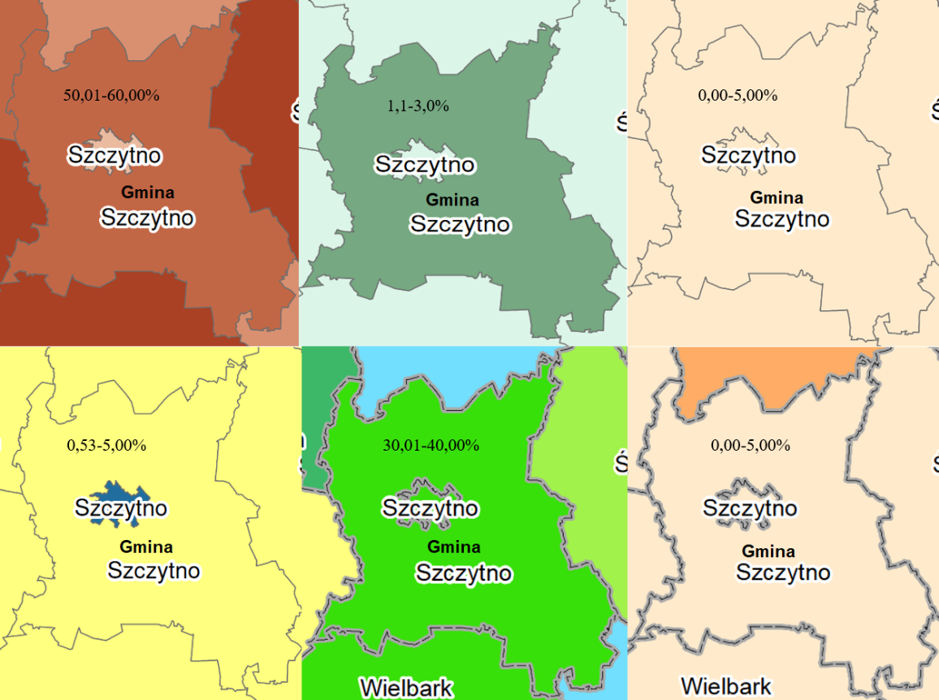
Źródło: opracowanie na podstawie danych https://atlas.warmia.mazury.pl/
Powyższe rysunki pochodzą z analizy sposobu użytkowania gruntów w województwie Warmińsko-Mazurskim na dzień 01.01.2020 r. Ww. opracowanie ukazuje udział procentowy poszczególnych grup rejestrowych w gminie Szczytno.
Gmina Szczytno obejmuje powierzchnię 34 624 ha, w tym mienie gminy na styczeń 2020 r. stanowi 645,53 ha (1,86% ogólnej powierzchni gminy). Największa część wszystkich gruntów gminy Szczytno należy do Skarbu Państwa (50,01-60,00%). Osoby fizyczne (30,01-40,00%) stanowią drugą co do wielkości posiadanych gruntów grupę rejestrową. Właścicielem ziemskim jest także grupa rejestrowa Powiatu, do którego należy około 0,5 % gruntów gminy, w związku z zarządem nad rozbudowaną siecią dróg powiatowych oraz Województwa, do którego należy poniżej 3% gruntów gminy, w skład których wchodzą m.in. grunty Portu lotniczego w obrębie Szymany oraz nieruchomości drogowe przekazane w trwały zarząd.
Tabela poniżej przedstawia szczegółowe dane na temat stanu prawnego gruntów w granicach gminy Szczytno.
Tabela 39 . Stan prawny gruntów w gminie Szczytno wg stanu na 1 stycznia 2020 roku.
Lp. | Grupa rejestrowa | Nazwa grupy rejestrowej | Powierzchnia w ha | Udział w powierzchni ogólnej
1 | grupa 1 | Skarb Państwa, jeżeli nie występuje w zbiegu z użytkownikami wieczystymi | 19274 | 55,67%
2 | grupa 2 | Skarb Państwa, jeżeli występuje w zbiegu z użytkownikami wieczystymi | 97 | 0,28%
3 | grupa 3 | Jednoosobowe spółki Skarbu Państwa, przedsiębiorstwa państwowe i inne państwowe osoby prawne | 1 | 0,00%
4 | grupa 4 | Gminy i związki międzygminne, jeżeli występują w zbiegu z użytkownikami wieczystymi | 665 | 1,92%
5 | grupa 5 | Gminy i związki międzygminne, jeżeli występują w zbiegu z użytkownikami wieczystymi | 13 | 0,04%
6 | grupa 6 | Jednoosobowe spółki jednostek samorządu terytorialnego i inne osoby prawne, których organami założycielskimi są organy samorządu terytorialnego | 60 | 0,17%
7 | grupa 7 | Osoby fizyczne | 13573 | 39,20%
8 | grupa 8 | Spółdzielnie | 1 | 0,00%
9 | grupa 9 | Kościoły i związki wyznaniowe | 19 | 0,05%
10 | grupa 10 | Wspólnoty gruntowe | 0 | 0,00%
11 | grupa 11 | Powiaty i związki powiatów, jeżeli nie występują w zbiegu z użytkownikami wieczystymi | 151 | 0,44%
12 | grupa 12 | Powiaty i związki powiatów, jeżeli występują w zbiegu z użytkownikami wieczystymi | 0 | 0,00%
13 | grupa 13 | Województwa, jeżeli nie występują w zbiegu z użytkownikami wieczystymi | 470 | 1,36%
14 | grupa 14 | Województwa, jeżeli występują w zbiegu z użytkownikami wieczystymi | 0 | 0,00%
15 | grupa 15 | Spółki prawa handlowego i inne podmioty ewidencyjne | 283 | 0,82%
Razem |  |  | 34607 (+powierzchnia wyrównawcza) 34624 | 100%
Źródło: opracowanie na podstawie danych Urzędu Gminy Szczytno, stan na styczeń 2020 r.

STAN SYSTEMÓW KOMUNIKACJI I INFRASTRUKTURY TECHNICZNEJ, W TYM STOPNIA UPORZĄDKOWANIA GOSPODARKI WODNO-ŚCIEKOWEJ, ENERGETYCZNEJ ORAZ GOSPODARKI ODPADAMI

Komunikacja

Układ drogowy
Podstawowy układ komunikacyjny gminy Szczytno o znaczeniu regionalnym i lokalnym tworzą:
- droga krajowa DK 53 Olsztyn – Szczytno – Rozogi – Myszyniec – Ostrołęka, posiada parametry techniczne odpowiadające klasie GP na odcinku Olsztyn – Szczytno – Rozogi oraz klasy G na odcinku Rozogi – Myszyniec – Ostrołęka o łącznej długości ok. 123 km;
- droga krajowa DK 57 Bartoszyce – Biskupiec – Szczytno – Przasnysz – Pułtusk, posiada parametry techniczne odpowiadające klasie G, będzie dostosowywana do parametrów drogi klasy GP, o łącznej długości ok 188 km;
- droga krajowa DK 58 Olsztynek – Zgniłocha - Jedwabno – Szczytno – Babięta – Ruciane Nida – Pisz – Biała Podlaska – Szczuczyn, posiada parametry techniczne odpowiadające klasie G, będzie dostosowywana do parametrów drogi klasy GP, o łącznej długości ok. 149 km;
- droga wojewódzka DW 600 Mrągowo – Kałęczyn - Szczytno poprzez drogi krajowe nr 59 i nr 57 umożliwia połączenie Wielkich Jezior Mazurskich z południową częścią kraju. Docelowa klasa drogi Z (której długość wynosi ok. 46 km);
- drogi powiatowe – zostały przedstawione w tabeli poniżej:

Tabela 40. Drogi powiatowe w granicach gminy Szczytno.
LP. | Numer drogi powiatowej | Przebieg drogi powiatowej | Lokalizacja |  | Długość
 |  |  | od km | do km | odcinka
1 | 1478 N | Pasym – Elganowo – Jęcznik | 2+240 | 12+602 | 10,362
2 | 1482 N | Warchały – Szczytno | 0+000 | 12+206 | 12,206
3 | 1484 N | Rekownica – Sasek Mały – dr. kraj. nr 57 | 0+000 | 12+359 | 12,359
4 | 1500 N | Dębówko – Kobyłocha – Trelkówko – dr. woj. nr 600 | 0+000 | 10+914 | 10,914
5 | 1502 N | dr. kraj. nr 53 (Szczytno) – Świętajno | 0+000 | 12+619 | 12,619
6 | 1506 N | Szczytno – Wawrochy | 0+224 | 7+628 | 7,404
7 | 1508 N | dr. nr 1665 N – Piecuchy | 0+000 | 1+848 | 1,848
8 | 1510 N | Kołodziejowy Grąd – Lipowiec | 0+000 | 13+742 | 13,742
9 | 1512 N | Wielbark – Zieleniec Duży – Rozogi | 0+000 | 35+355 | 35,355
10 | 1641 N | dr. nr 1482 N – dr. nr 1484 N | 0+000 | 4+102 | 4,102
11 | 1653 N | Miętkie – Marksewo | 0+000 | 3+867 | 3,867
12 | 1655 N | Stare Kiejkuty – Jerutki | 0+000 | 6+857 | 6,857
13 | 1657 N | dr. kraj. nr 53 – Szczytno | 0+000 | 3+155 | 3,155
14 | 1659 N | dr. kraj. nr 58 (Janowo) – Sędańsk – Siódmak | 0+000 | 10+114 | 10,114
15 | 1663 N | Szczytno – Zabiele – Lejkowo | 1+544 | 17+607 | 16,063
16 | 1665 N | Rudka – Małdaniec – dr. nr 1663 N | 0+000 | 5+927 | 5,927
17 | 1667 N | dr. kraj. nr 53 – Lipowiec – dr. nr 1512 N (Łuka) | 0+000 | 17+374 | 17,374
18 | 1673 N | dr. nr 1502 N (Jerutki) – Olszyny – Gawrzyjałki | 0+000 | 12+153 | 12,153
19 | 1675 N | Jeruty – Lipowiec | 0+000 | 12+052 | 12,052
20 | 1967 N | Nowe Kiejkuty – dr. kraj. nr 58 (Stare Kiejkuty) | 0+000 | 2+198 | 2,198
Razem |  |  |  |  | 210,67
Źródło: opracowanie na podstawie danych Zarządu Dróg Powiatowych, http://szczytno-zdp.bip-wm.pl/
- drogi gminne – zostały przedstawione w tabeli poniżej:

Tabela 41. Drogi gminne w gminie Szczytno.
Lp. | Numer drogi | Nazwa drogi | Opis przebiegu drogi o nadanym numerze objaśnienia: # -skrzyżowanie, DK -droga krajowa, DW -droga wojewódzka, DP -droga powiatowa, DG -droga gminna | Długość odcinka | Długość drogi | Numeracja wewnętrzna
1. | 196001 N | Jęcznik - Janowo | Od # DK 53 do # DK 58 | 4+359 | 4+359 | G000001
2. | 196002 N | Dr. pow. nr 1500N (Kobyłocha) - Piece - dr. kraj. Nr 53 | Od # DP 1500 N do # DK 53 | 2+908 | 2+908 | G000002
3. | 196003 N | Dębówko - Szczycionek | Od # DP 1500 N do # DP 1657 N | 3+076 | 3+076 | G000003
4. | 196005 N | Korpele - Sędańsk - dr. pow. nr 1659N | Od granica miasta Szczytno do DP 1659 N | 1+723 | 1+723 | G000005
5. | 196009 N | Sasek Wielki - Sasek Mały | Od # DP 1641 N do # DP 1484 N | 1+464 | 1+464 | G000009
6. | 196010 N | Dr. pow. nr 1484N - Nowiny | Od # DP 1484 N do # DK 57 | 2+696 | 2+847 | G000010.1
7. | 196010 N | Dr. pow. nr 1484N - Nowiny | Od # DG G000010.1 do # DG G000010.1 | 0+151 |  | G000010.2
8. | 196012 N | Dębówko - Romany | Od # DK 57 do # DW 600 | 3+056 | 3+056 | G000012
9. | 196014 N | Trelkowo - Kaspry - Ochódno - dr. kraj. nr 58 | Od # DP 1500 N do # DK 58 | 5+203 | 5+203 | G000014
10. | 196016 N | Romany - Kaspry | Od # DW 600 do # DG G000014 | 2+731 | 2+731 | G000016
11. | 196017 N | Dr. kraj. nr 58 - dr. gm. Nr 196016N (Zielonka - Romany) | Od # DK 58 do # DG G000016 | 2+665 | 2+665 | G000017
12. | 196018 N | Romany - Lemany | Od # DW 600 do # DK 58 | 3+030 | 3+030 | G000018
13. | 196019 N | Dr. Kraj. Nr 58 - Wałpusz | Od # DK 58 do # DG G000022 | 1+717 | 1+717 | G000019
14. | 196020 N | Dr. Gm. Szczytno - Lipowa Góra Wschodnia | Od # DK 58 do # DG G000020.1 | 2+853 | 3+037 | G000020.1
15. | 196020 N | Dr. Gm. Szczytno - Lipowa Góra Wschodnia | Od # DG G000020.1 do granica miasta Szczytno | 0+071 |  | G000020.2
16. | 196020 N | Dr. Gm. Szczytno - Lipowa Góra Wschodnia | Od # DG G000020.1 do granica miasta Szczytno | 0+113 |  | G000020.3
17. | 196021 N | Lemany - dr. kraj. 53 (Młyńsko) | Od # DK 58 do # DK 53 | 3+391 | 3+391 | G000021
18. | 196022 N | Wałpusz - dr. kraj. nr 53 (Olszyny) | Od # DG G000019 do # DK 53 | 4+733 | 4+733 | G000022
19. | 196025 N | Szymany - dr. gm. (Ciemna Dąbrowa) | Od # DK 57 do granica gminy (gmina Wielbark) | 2+405 | 3+105 | G000025.1
20. | 196025 N | Szymany - dr. gm. (Ciemna Dąbrowa) | Od # DG G000025.1 do dz. ew. nr 246/2 | 0+700 |  | G000025.2
21. | 196026 N | Rudka - dr. Pow. 1667N (Płozy) | Od # DP 1506 N do # DP 1667 N | 1+983 | 1+983 | G000026
22. | 196029 N | Dr. Gm. - Piecuch - Wały - dr. Pow. 1673N | Od dz. ew. nr 210/1 do # DP 1673 N | 6+858 | 6+858 | G000029
23. | 196030 N | Olszyny - Wawrochy | Od # DK 53 do # DP 1667 N | 3+972 | 3+972 | G000030
24. | 196031 N | Wawrochy - dr. Gm. (Wawrochy - Niedźwiedzie) | Od # DP 1667 N do # DG G000029 | 3+128 | 3+128 | G000031
25. | 196032 N | Gawrzyjałki - dr. Pow. Nr 1675N | Od # DP 1673 N do # DP 1675 N | 1+052 | 1+052 | G000032
26. | 196033 N | Dr. Pow. Nr 1675N (Gawrzyjałki) - dr. Pow. Nr 1675N (Lipowiec) | Od # DP 1675 N do # DP 1675 N | 4+319 | 4+319 | G000033
27. | 196034 N | Dr. Pow. Nr 1675N (Gawrzyjałki) - dr. Gm. (Konrady) | Od # DP 1675 N do granica gminy (gmina Świętajno) | 1+716 | 1+716 | G000034
28. | 196036 N | Lipowiec - dr. Gm. (Radostowo) | Od # DP 1667 N do granica gminy (gmina Rozogi) | 4+583 | 5+120 | G000036.1
29. | 196036 N | Lipowiec - dr. Gm. (Radostowo) | Od # DG G000036.1 do # DP 1675 N | 0+537 |  | G000036.2
30. | 196037 N | Dr. Gm. Lipowiec - Lipowiec Mały | Od # DP 1667 N do dz. ew. nr 828 | 2+689 | 2+689 | G000037
31. | 196038 N | Dr. Pow. Nr 1510N (Lipowiec) - dr. Gm. (Lipowiec - Zieleniec) | Od # DP 1510 N do granica gminy (gmina Wielbark) | 3+168 | 3+168 | G000038
32. | 196039 N | Nowe Gizewo | Od # DP 1506 N do granica miasta Szczytno | 1+205 | 1+418 | G000039.1
33. | 196039 N | Nowe Gizewo | Od # DG G000039.1 do dz. ew. nr 105/16 | 0+213 |  | G000039.2
34. | 196040 N | Szymany | Od # DK 57 do dz. ew. nr 463/37 (teren portu lotniczego Olsztyn-Mazury) | 1+404 | 1+404 | G000040
35. | 196041 N | Lipowiec | Od # DG G000036.1 do # DG G000037 | 0+143 | 0+143 | G000041
36. | 196042 N | Lipowiec | Od # DP 1675 N do # DG G000036.1 | 1+280 | 1+280 | G000042
37. | 196043 N | Szczycionek | Od # DG G000003 do dz. ew. nr 75/3 | 0+655 | 0+655 | G000043
38. | 196044 N | Korpele | Od granica miasta Szczytno do granica miasta Szczytno | 0+922 | 0+956 | G000044.1
39. | 196044 N | Korpele | Od # DG G000044.1 do dz. ew. nr 45/98 | 0+034 |  | G000044.2
40. | 196045 N | Korpele - Lipowa Góra Zachodnia | Od # DP 1657 N do dz. ew. nr 3/7 | 0+955 | 0+955 | G000045
41. | 196046 N | Nowe Gizewo (Leśny Dwór) | Od # DP 1482 N do granica miasta Szczytno | 0+367 | 0+367 | G000046
42. | 196047 N | Lipowa Góra Zachodnia | Od # DP 1657 N do granica miasta Szczytno | 0+715 | 0+831 | G000047.1
43. | 196047 N | Lipowa Góra Zachodnia | Od # DG G000047.1 do dz. ew. nr 6/11 | 0+116 |  | G000047.2
Źródło: opracowanie na podstawie danych Urzędu Gminy Szczytno.

Kolej
Przez teren gminy Szczytno przebiega o znaczeniu państwowym i regionalnym linia kolejowa nr 219 łącząca stację Olsztyn przez Szczytno, Pisz ze stacją Ełk oraz linia kolejowa nr 35 łącząca Szczytno z Ostrołęką.
Na rysunku poniżej zlokalizowane są linie kolejowe występujące w granicach gminy Szczytno – pozioma linia kolejowa nr 219, pionowa linia kolejowa wychodzącą z Miasta Szczytno w kierunku południowym to linia nr 35.

Rysunek 9. Sieć kolejowa w granicach gminy Szczytno.
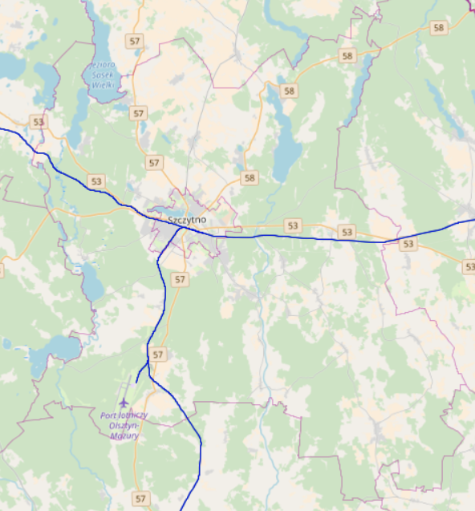
Źródło: Opracowanie na podstawie danych PKP Polskich Linii Kolejowych S.A. http://mapa.plk-sa.pl/
Na terenie gminy przewiduje się realizację zadań rządowych z zakresu prac na linii kolejowej nr 219 na odcinku Ełk – Szczytno (projekt o znaczeniu makroregionalnym) zawartych w Krajowym Programie Kolejowym do 2023 roku.

Lotnisko
W gminie Szczytno zlokalizowany jest Port Lotniczy Olsztyn – Mazury w obrębie geodezyjnym Szymany, ponad 10 km od centrum Szczytna i około 56 km na południowy wschód od centrum Olsztyna. Port ten obsługiwał region Warmii i Mazur w latach 1996–2003 oraz po rozbudowie od stycznia 2016 roku jest nowoczesnym, międzynarodowym lotniskiem cywilnym obsługującym loty pasażerskie krajowe i zagraniczne. Port wyposażony jest w pełną infrastrukturę przygotowaną do obsługi samolotów pasażerskich poruszających się zarówno w trybie rejsowym jak i czarterowym. Jest jedynym portem lotniczym w województwie warmińsko-mazurskim. Część lotnicza lotniska zajmuje powierzchnię około 322 ha.
Lotnisko Olsztyn-Mazury zlokalizowane jest w Obszarze NATURA 2000 oraz częściowo w Obszarze Chronionego Krajobrazu.
Z poniższego zestawienia wynika, że od roku 2016 coraz więcej pasażerów korzysta z oferowanych przez Port Lotniczy Olsztyn Mazury połączeń. W 2018 roku odnotowano wzrost liczby pasażerów o 183,60% względem roku 2016.

Tabela 42. Liczba obsłużonych pasażerów oraz wykonanych operacji w ruchu krajowym i międzynarodowym - regularnym i czarterowym w latach 2016 – 2018.
Wyszczególnienie | 2016 | 2017 | 2018 | 2018/2017 | 2018/2016
Liczba pasażerów | 41 290 | 101 306 | 117 102 | 15,60% | 183,60%
Liczba operacji pax (przylotów i odlotów  samolotów pasażerskich) | 882 | 680 | 862 | 26,80% | -2,30%
Źródło: Opracowanie na podstawie danych Urzędu Lotnictwa Cywilnego, https://www.ulc.gov.pl/

Drogi wodne i szlaki rowerowe

Drogi wodne
Przez obszar gminy Szczytno przebiegają szlaki turystyczne. Udział w tym mają szlaki wodne, które umożliwiają realizację wodnej turystyki krajoznawczej.
Do najbardziej znanych należy szlak kajakowy rzek Saski i Sawicy - prowadzący z jeziora Sasek Wielki przez miejscowości Jęcznik, Janowo, Sędańsk, jezioro Sędańskie, jezioro Sasek Mały, miejscowość Kucbork do miejscowości Wielbark.
Szlak kajakowy rzek Saki i Sawicy to drugi (po szlaku kajakowym rzeki Omulew) popularny szlak kajakowy na terenie powiatu szczycieńskiego. Ze względu na długość szlaku (47 km) jego pokonanie wymaga organizacji przynajmniej jednego noclegu. tym niemniej stanowi on doskonałą ofertę na coraz popularniejsza w naszym kraju tak zwana turystykę weekendową. Większość część szlaku stanowią odcinki leśne, na których należy liczyć się z występowaniem wiatrołomów.

Szlaki rowerowe
Na terenie gminy występują następujące turystyczne trasy rowerowe:
  - Trasa „Rybitwy”: Szczytno – Sasek Wieki – Sasek Mały – Rekownica – Jedwabno – Narty - Brajniki – Nowy Dwór – Sawica – Janowo – Sędańsk – Szczytno (dł. 55 km);
  - Trasa „Młyński Staw”: Szczytno – Szczycionek – Dębówko – Piece – Jęcznik – Elganowo – Janowo – Szczytno (dł. 41 km);
  - Trasa „Wielkich Jałowców” (rowerowa): Szczytno – Prusowy Borek – Lipowiec – Zabiele – Szczytno (dł. 36 km).
Poza turystycznymi szlakami dla rowerów na terenie gminy zlokalizowane są również ścieżki rowerowe. Szlaków rowerowych nie należy mylić z drogą rowerową (ścieżką rowerową), która stanowi wydzielony pas terenu (ciąg komunikacyjny) przeznaczony dla ruchu rowerowego oznaczony odpowiednimi znakami drogowymi. Turystyczne trasy dla rowerów są to oznakowane szlaki rowerowe, które mogą prowadzić zarówno po drogach rowerowych w mieście, po wydzielonych, osobnych drogach dla rowerów poza miastami, jak i zwykłymi drogami publicznymi lub niepublicznymi. Jak podaje Główny Urząd Statystyczny długość ścieżek rowerowych w 2018 roku wynosiła 5,6 km. Wartość ta nie uległa zmianie od 2015 roku.
Przez teren gminy planowany jest przebieg rowerowego korytarza Trasy Tysiąca Jezior Północnych.

Infrastruktura techniczna

Sieć wodociągowa
Zapotrzebowanie na wodę w 2018 roku dla 90,3% mieszkańców gminy pokrywane było z sieci wodociągowej na bazie zbiorowych ujęć wody. Liczba korzystających z ,,wodociągów” od 2010 roku systematycznie wzrasta. W części miejscowości ludność zaopatrywana jest w wodę z indywidualnych źródeł – studni wierconych i kopanych. Dotyczy to głównie zabudowy rozproszonej. Ujęcia wody zaopatrujące Gminę Szczytno znajdują się w następujących miejscowościach: Kamionku, Olszynach, Wawrochach, Szymanach, Trelkowie, Romanach oraz Lipowcu. (więcej informacji nt. w dziale Wody podziemne). W miejscowości Lipowa Góra Wschodnia zlokalizowane jest ujęcie wody dla miasta Szczytno - ujęcie ”LEMANY”. Na terenie gminy ustanowiono strefy ochrony bezpośredniej dla ujęć w miejscowościach Szymany i Lipowa Góra Wschodnia.
Wykres 20. Korzystający z sieci wodociągowej w % ogółu ludności gminy Szczytno w latach 2010-2018.
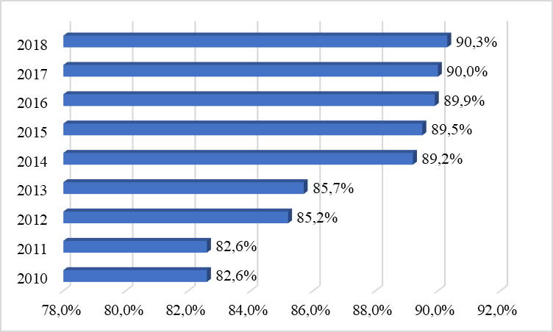
Źródło: opracowanie własne na podstawie danych GUS, http://stat.gov.pl/
W analizowanych latach 2010-2018 w gminie Szczytno odnotowano budowę 955 nowych połączeń prowadzących do budynków mieszkalnych i zbiorowego zamieszkania. Wraz z rozbudową sieci wodociągowej w latach 2015-2018 wzrósł udział procentowy budynków mieszkalnych podłączonych do sieci wodociągowej w ogółu budynków mieszkalnych w gminie Szczytno z 90,6% w 2015 roku do 93,1% w 2018 roku.
Wykres 21. Budynki mieszkalne podłączone do sieci wodociągowej - w % ogółu budynków mieszkalnych w gminie Szczytno w latach 2015-2018.
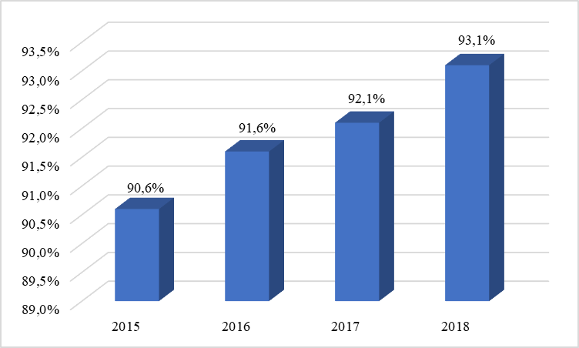
Źródło: opracowanie własne na podstawie danych GUS, http://stat.gov.pl/
Długość czynnej wodociągowej sieci rozdzielczej wzrosła z 223,4 km (w roku 2010) do poziomu 268,0 km w roku 2018 (wzrost o 44,6 km).
Tabela 43. Sieć wodociągowa w gminie Szczytno w latach 2010-2018.
Nazwa | 2010 | 2011 | 2012 | 2013 | 2014 | 2015 | 2016 | 2017 | 2018
długość czynnej sieci rozdzielczej [km] | 223,4 | 226,9 | 230,0 | 239,0 | 242,3 | 251,7 | 257,2 | 258,5 | 268,0
ludność korzystająca z sieci wodociągowej | 9632 | 9824 | 10294 | 10497 | 11126 | 11275 | 11462 | 11597 | 11719
przyłącza prowadzące do budynków mieszkalnych i zbiorowego zamieszkania [szt.] | 2335 | 2348 | 2736 | 2844 | 2957 | 3071 | 3160 | 3196 | 3290
Źródło: opracowanie własne na podstawie danych GUS, http://stat.gov.pl/

Sieć kanalizacyjna i oczyszczalnie ścieków
Według danych GUS na 2018 rok 44,5% mieszańców gminy Szczytno podłączonych było do sieci kanalizacyjnej. Liczba korzystających z sieci kanalizacyjnej od 2010 roku systematycznie wzrasta.

Wykres 22. Korzystający z sieci kanalizacyjnej w % ogółu ludności gminy Szczytno w latach 2010-2018.
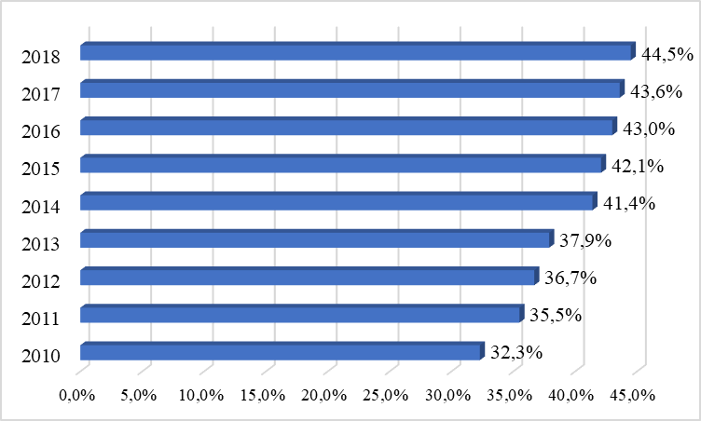
Źródło: opracowanie własne na podstawie danych GUS, http://stat.gov.pl/
W analizowanych latach 2010-2018 w gminie Szczytno odnotowano budowę 401 nowych połączeń prowadzących do budynków mieszkalnych i zbiorowego zamieszkania. Wraz z rozbudową czynnej sieci kanalizacji sanitarnej w latach 2015-2018 wzrósł udział procentowy budynków mieszkalnych podłączonych do sieci kanalizacyjnej w ogółu budynków mieszkalnych w gminie Szczytno z 41,3% w 2015 roku do 42,9% w 2018 roku. Wzrósł również udział procentowy ludności korzystającej z sieci kanalizacyjnej w relacji do ludności korzystającej z sieci wodociągowej z 39,1% w 2010 roku do 49,3% w 2019 roku, co oznacza, iż ponad 1/2 mieszkańców korzysta z alternatywnych metod odprowadzania ścieków w postaci przede wszystkim zbiorników bezodpływowych oraz z przydomowych oczyszczalni ścieków. Według danych GUS w 2018 roku było 758 zbiorników bezodpływowych.
Wykres 23. Budynki mieszkalne podłączone do sieci kanalizacyjnej - w % ogółu budynków mieszkalnych w gminie Szczytno w latach 2015-2018.
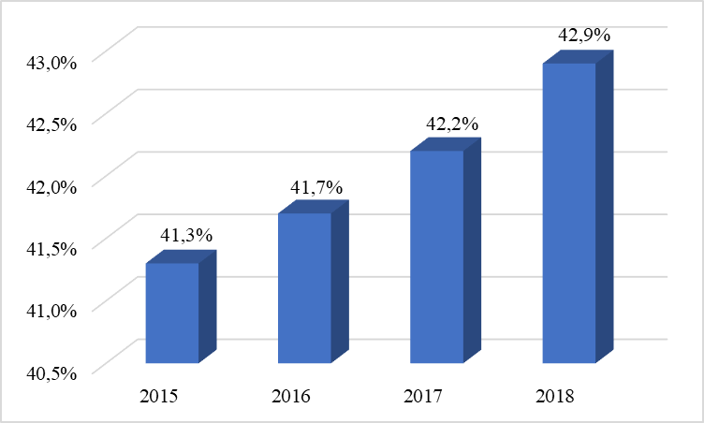
Źródło: opracowanie własne na podstawie danych GUS, http://stat.gov.pl/
Długość czynnej sieci kanalizacji sanitarnej w latach 2010-2018 wyraźnie uległa zmianie - od 53,5 km w 2010 roku do 84,3 km w roku 2018, tj. wzrost o 30,8 km.
Tabela 44. Sieć kanalizacyjna w gminie Szczytno w latach 2010-2018.
Nazwa | 2010 | 2011 | 2012 | 2013 | 2014 | 2015 | 2016 | 2017 | 2018
długość czynnej sieci kanalizacyjnej [km] | 53,5 | 63,8 | 65,7 | 66,8 | 67,4 | 67,9 | 68,2 | 77,9 | 84,3
ludność korzystająca z sieci kanalizacyjnej | 3763 | 4222 | 4433 | 4643 | 5162 | 5304 | 5479 | 5615 | 5779
przyłącza prowadzące do budynków mieszkalnych i zbiorowego zamieszkania [szt.] | 882 | 967 | 1015 | 1079 | 1115 | 1159 | 1200 | 1232 | 1283
ludność korzystająca z sieci kanalizacyjnej w relacji do ludności korzystającej z sieci wodociągowej | 39,1% | 43,0% | 43,1% | 44,2% | 46,4% | 47,0% | 47,8% | 48,4% | 49,3%
Źródło: opracowanie własne na podstawie danych GUS, http://stat.gov.pl/
Gmina jest obsługiwana przez 1 komunalną, mechaniczno-biologiczną z podwyższonym stopniem usuwania biogenów, oczyszczalnie ścieków zlokalizowaną w Nowym Gizewie (należącą do m. Szczytno) o średniej przepustowości 5000 m³/d (maksymalna 8 000 m³/d) i nominalnej wydajności [RLM] 68 000. Odbiornikiem oczyszczonych ścieków jest rzeka Sawica.
Stopniowo wzrastającą rolę w oczyszczaniu ścieków na terenie gminy odgrywają rozproszone systemy z przydomowymi oczyszczalniami ścieków. W 2018 roku było ich 48 sztuk.
Oczyszczalnia ścieków obsługująca teren gminy została ujęta w Krajowym Programie Oczyszczania Ścieków Komunalnych oraz została wyznaczona przez właściwy organ do wyznaczenia granic aglomeracji. Aglomeracja oznacza teren, na którym zaludnienie lub działalność gospodarcza są wystarczająco skoncentrowane, aby ścieki komunalne były zbierane i przekazywane do oczyszczalni ścieków komunalnych. Aglomeracja Szczytno (wyznaczona Uchwałą Nr III/67/14 Sejmiku Warmińsko-Mazurskiego z dnia 30 grudnia 2014 r.) obejmuje swym zasięgiem miasto Szczytno oraz miejscowości z terenu gminy Szczytno: Nowiny, Szymany, Nowe Gizewo, Rudka, Korpele, Lemany, Lipowa Góra Wschodnia, Lipowa Góra Zachodnia, Kamionek, Szczycionek, Leśny Dwór, Janowo.

Sieć elektroenergetyczna
Przez teren gminy Szczytno przebiegają linie napowietrzne:
- NN 400 kV Ostrołęka – Mątki,
- WN 110kV Olsztyn 1 – Korpele – Wielbark,
- WN 110 kV Korpele – Szczytno – Nida,
- SN 15kV,
- nn 0,4kV.
Właścicielem linii najwyższego napięcia są Polskie Sieci Elektroenergetyczne, zaś pozostałych ENERGA – OPERATOR S.A. Obecnie dostawa energii elektrycznej w obszarze miasta i gminy Szczytno jest realizowana z dwóch stacji 110 kV/15 kV, GPZ Korpele i GPZ Szczytno, liniami średniego napięcia 15 kV i dalej poprzez stacje transformatorowe 15 kV/0,4 kV oraz linie niskiego napięcia 0,4 kV.
Planowana jest kompleksowa modernizacja linii 110 kV relacji Olsztyn 1 – Korpele w celu zwiększenia zdolności przesyłowych przez podniesienie temperatury projektowej przewodów roboczych do 80 st. C.
Rysunek 10. Linia NN 400 kV Ostrołęka – Olsztyn Mątki na obszarze gminy Szczytno.
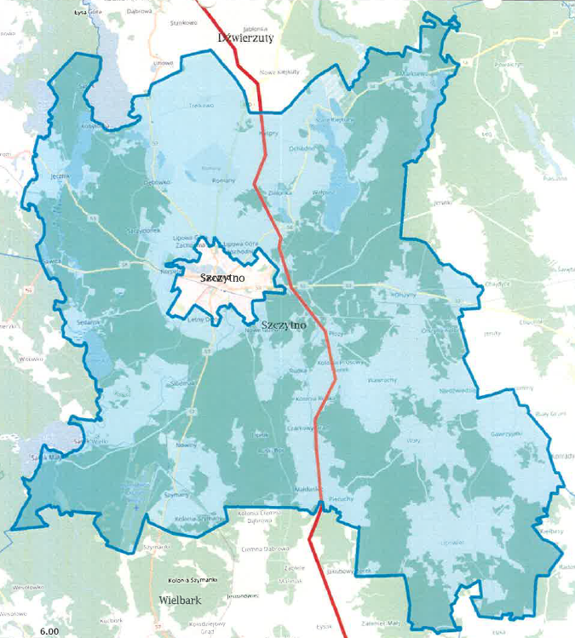
Źródło: Polskie Sieci Elektroenergetyczne.

Sieć gazowa
Według danych Polskiej Spółki Gazownictwa na terenie gminy Szczytno występuje sieć gazowa niskiego, średniego i wysokiego ciśnienia.
Według danych GUS w 2018 roku 16,0% mieszańców gminy Szczytno korzystało z sieci gazowej. Liczba korzystających z sieci zmniejszyła się w latach 2015-2018 o 0,6%. Natomiast w porównaniu do roku 2010 zwiększyła się o 1,5%. Spadek korzystających z sieci gazowej może mieć związek ze zwiększonym zainteresowaniem mieszkańców gminy alternatywnymi źródłami ogrzewania budynków mieszkalnych oraz z wyposażaniem kuchni w elektryczne urządzenia
Wykres 24. Korzystający z sieci gazowej w % ogółu ludności gminy Szczytno w latach 2010-2018.
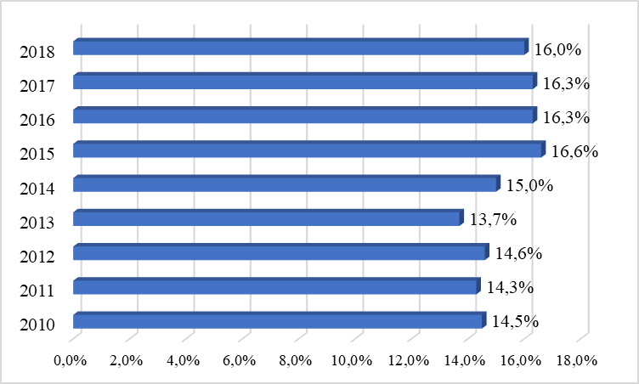
Źródło: opracowanie własne na podstawie danych GUS, http://stat.gov.pl/
W analizowanych latach 2010-2018 w gminie Szczytno odnotowano budowę 156 nowych połączeń prowadzących do budynków mieszkalnych i niemieszkalnych. Wraz z rozbudową czynnej sieci gazowej w latach 2014-2018 wzrósł udział procentowy budynków mieszkalnych podłączonych do sieci gazowej w ogółu budynków mieszkalnych w gminie Szczytno z 16,9% w 2014 roku do 18,8% w 2018 roku.
Wykres 25. Budynki mieszkalne podłączone do sieci gazowej - w % ogółu budynków mieszkalnych w gminie Szczytno w latach 2014-2018.
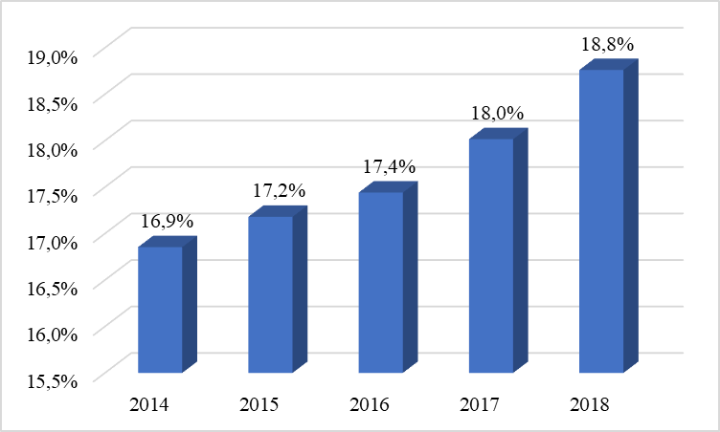

Źródło: opracowanie własne na podstawie danych GUS, http://stat.gov.pl/
Długość czynnej sieci gazowej wzrosła z 50,0 km (w roku 2010) do poziomu 70,0 km w roku 2018 (wzrost o 20,0 km).
Tabela 45. Sieć gazowa w gminie Szczytno w latach 2010-2018.
Nazwa | 2010 | 2011 | 2012 | 2013 | 2014 | 2015 | 2016 | 2017 | 2018
długość czynnej sieci kanalizacyjnej [km] | 50,0 | 50,3 | 59,6 | 60,4 | 61,4 | 64,7 | 65,4 | 67,1 | 70,0
ludność korzystająca z sieci gazowej | 1 696 | 1 705 | 1 759 | 1 672 | 1 865 | 2 087 | 2 085 | 2 098 | 2 079
czynne przyłącza do budynków ogółem (mieszkalnych i niemieszkalnych) [szt.] | 454 | 462 | 465 | 483 | 503 | 524 | 542 | 572 | 610
Źródło: opracowanie własne na podstawie danych GUS, http://stat.gov.pl/
Poniższy wykres przedstawia liczbę gospodarstw będących odbiorcami gazu. W roku 2018 odnotowano wzrost o 107 gospodarstw w stosunku do 2010 roku. Analizie poddano również gospodarstwa, będące odbiorcami ogrzewającymi mieszkania gazem. Od 2014 roku zaobserwowano spadkowy trend w analizowanych dwóch aspektach. Na zaprezentowane wyniki wpłynęła prawdopodobnie moda na nowoczesne kuchenki elektryczne. Ponadto, dla pewnej grupy ludzi budynek nieposiadający sieci gazowej jest pożądanym rozwiązaniem (m.in. z uwagi na większe bezpieczeństwo). Co więcej, budowa "bez gazu" jest uzasadniona kwestiami finansowymi.
Wykres 26. Odbiorcy gazu [gosp.] w gminie Szczytno w latach 2014-2018.
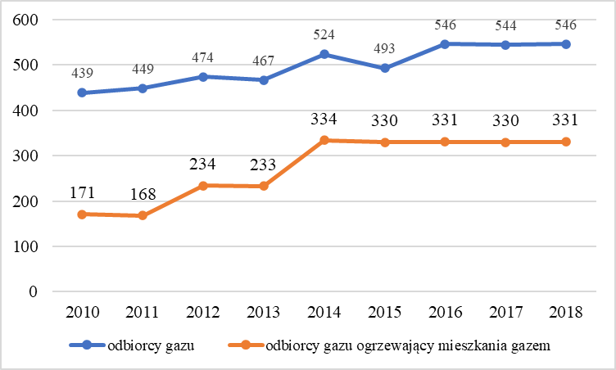
Źródło: opracowanie własne na podstawie danych GUS, http://stat.gov.pl/

Sieć telekomunikacyjna
Gmina Szczytno jest skomunikowana poprzez sieć telekomunikacyjną stacjonarną, ale przede wszystkim dzięki telefonii komórkowej. Obecna technologia umożliwia użytkownikom m.in.: niezwykle szybki, jak na sieci radiowe, dostęp do Internetu, zindywidualizowaną telefonię, dostęp do nowoczesnych serwisów z multimediami.

Gospodarowanie odpadami
Rozwiązanie gospodarki odpadami na terenie gminy Szczytno następuje w oparciu o obowiązujące przepisy ustawy z dnia 14 grudnia 2012 r. o odpadach oraz zatwierdzony Uchwałą Rady Gminy Szczytno Regulamin utrzymania czystości i porządku na terenie gminy Szczytno.
Gmina Szczytno zgodnie z przyjętym podziałem w Planie Gospodarki Odpadami dla Województwa Warmińsko-Mazurskiego (dalej WPGO), należy do Centralnego Regionu Gospodarki Odpadami.
W 2013 r. zostało zamknięte składowisko odpadów ,,Linowo” zlokalizowane na terenie wsi Trelkowo w gminie Szczytno, a w 2014 r. miasto Szczytno zrekultywowało ten 5 ha obszar. Obecnie w Trelkowie funkcjonuje stacja przeładunkowa. Rolą stacji jest zmniejszenie natężenia ruchu oraz skrócenie długości tras dla pojazdów dowożących odpady, poprzez stworzenie pośredniego punktu, do którego odpady są dostarczane z bezpośredniej okolicy. Odpady zgromadzone w stacji przeładunkowej ładowane są na zestawy ciężarowe i przewożone do regionalnej instalacji przetwarzania odpadów komunalnych w Olsztynie, prowadzonej przez Zakład Gospodarki Odpadami Komunalnymi Sp. z o. o. w Olsztynie, której gmina Szczytno jest wspólnikiem.
Głównymi elementami Stacji Przeładunkowej są:
- hala główna przeładunku odpadów gdzie następuje rozładunek odpadów w celu ograniczenia rozchodzenia się odorów,
- boksy magazynowe surowców, w których gromadzone są odpady selektywnie zbierane do transportu,
- budynek wagowy z zapleczem socjalnym,
- obiekty pomocnicze – garaż, zbiornik wód deszczowych.
Na terenie gminy Szczytno utworzony jest również Punkt Selektywnej Zbiórki Odpadów Komunalnych w Kamionku, do którego właściciele nieruchomości mogą dostarczać odpady problemowe (np. budowlane i rozbiórkowe pochodzące z prowadzenia drobnych prac niewymagających od starosty pozwolenia na budowę ani zgłoszenia zamiaru wykonania robót budowlanych do objętości 0,5 m³, zużyte baterie i akumulatory, zużyty sprzęt elektryczny i elektroniczny, przeterminowane leki, chemikalia, meble i inne odpady wielkogabarytowe, zużyte opony).
Na przestrzeni lat 2010-2018 zaobserwować można wzrost ilości odpadów zmieszanych. W 2018 roku zmieszane odpady komunalne z gospodarstw komunalnych stanowiły 85,0% wszystkich odpadów zmieszanych w gminie. W relacji do powiatu szczycieńskiego w 2018 roku w gminie wyprodukowano 14,3% odpadów zmieszanych.
Wykres 27. Zmieszane odpady (w tonach) zebrane w ciągu roku w gminie Szczytno w latach 2010-2018.
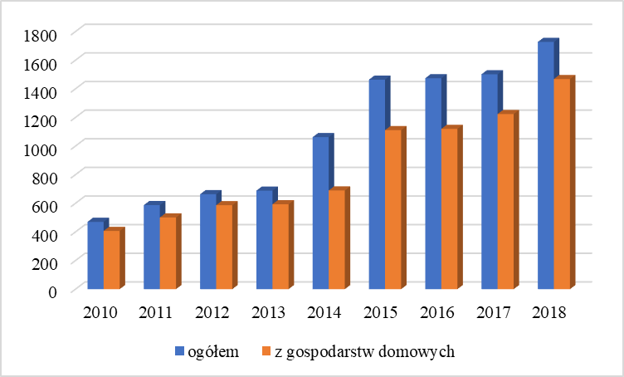
Źródło: opracowanie własne na podstawie danych GUS, http://stat.gov.pl/
W 2018 roku odnotowano wzrost o 92,8 kg (tj. 3,3 razy więcej) zmieszanych odpadów komunalnych przypadających na 1 mieszkańca gminy w porównaniu do roku 2010.
Wykres 28. Zmieszane odpady (w kg) przypadające na 1 mieszkańca w gminie Szczytno w latach 2010-2018.
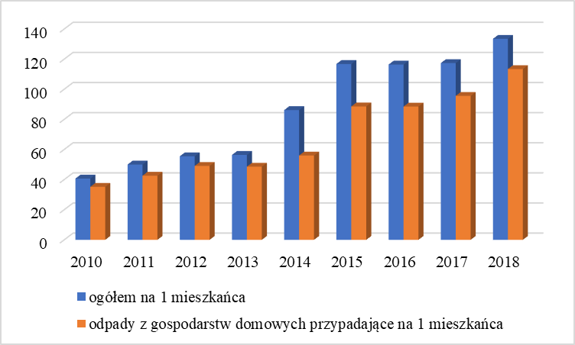
Źródło: opracowanie własne na podstawie danych GUS, http://stat.gov.pl/
Na terenie gminy odpady są gromadzone w sposób selektywny i zagospodarowywane w sposób zgodny z obowiązującymi przepisami. Ze względu na brak danych z wcześniejszych lat, analizie poddano tylko dwa lata. Z tabeli poniżej wynika, że odpady zebrane w sposób selektywny stanowiły w 2018 roku 34,6% wszystkich odpadów, tj. o 0,9 punktu procentowego więcej w stosunku do roku poprzedniego. Spadek odnotowano wśród odpadów pochodzących z gospodarstw domowych (- 0,9%) oraz odpadów takich jak: papier i tektura, metale, szkło i tworzywo sztuczne (- 2,7%). Jeśli tendencja spadkowa utrzyma się, może mieć to niekorzystny wpływ na środowisko.
Tabela 46. Odpady zebrane selektywnie w relacji do ogółu odpadów w gminie Szczytno w latach 2017-2018.
Nazwa | 2017 | 2018
ogółem | 33,7% | 34,6%
z gospodarstw domowych | 36,1% | 35,2%
papier i tektura, metale, szkło i tworzywa sztuczne | 20,9% | 18,2%
Źródło: opracowanie własne na podstawie danych GUS, http://stat.gov.pl/

Ciepłownictwo
Na terenie gminy Szczytno nie występuje zorganizowana gospodarka w zakresie zaopatrzenia w ciepło zarówno mieszkańców gminy jak i lokalnych przedsiębiorców. Powyższe potrzeby pokrywane są głównie z kotłowni opalanych węglem i drewnem. Występują również kotłownie opalane gazem i olejem opałowym. Wiele firm korzysta również ze źródeł odnawialnych, najczęściej pochodzących z zagospodarowania odpadów drzewnych.

WYSTĘPOWANIE OBIEKTÓW I TERENÓW CHRONIONYCH NA PODSTAWIE PRZEPISÓW ODRĘBNYCH
Na terenie gminy Szczytno zidentyfikowano następujące obszary i obiekty chronione na podstawie przepisów odrębnych:
- na podstawie przepisów ustawy z dnia 16 kwietnia 2004 r. o ochronie przyrody (Dz. U. z 2021 r. poz. 1098) prawne formy ochrony przyrody – pkt. 4.10. Studium;
- na podstawie przepisów ustawy z dnia z dnia 23 lipca 2003 r. o ochronie zabytków i opiece nad zabytkami (Dz.U. z 2021 r., poz. 710 z późn. zm.) prawne formy ochrony zabytków – pkt. 5 studium;
- na podstawie przepisów ustawy z dnia 3 lutego 1995 r. o ochronie gruntów rolnych i leśnych (Dz.U. z 2021 r., poz. 1326 z późn. zm.): grunty rolne stanowiące użytki rolne klas I – III to najbardziej urodzajne gleby, dla których wskazane jest użytkowanie rolnicze. Zmiany przeznaczenia gruntów rolnych stanowiących użytki rolne klas I – III dokonuje się w miejscowym planie zagospodarowania przestrzennego (sporządzanym w trybie określonym w przepisach o planowaniu i zagospodarowaniu przestrzennym) po uzyskaniu zgody ministra właściwego do spraw rozwoju wsi. Zmiany przeznaczenia gruntów leśnych stanowiących własność Skarbu Państwa oraz pozostałych gruntów leśnych dokonuje się w miejscowym planie zagospodarowania przestrzennego (sporządzanym w trybie określonym w przepisach o planowaniu i zagospodarowaniu przestrzennym) po uzyskaniu zgody ministra właściwego do spraw środowiska lub marszałka województwa wyrażanej po uzyskaniu opinii izby rolniczej;
- na podstawie przepisów ustawy z dnia 9 czerwca 2011 r. Prawo geologiczne i górnicze (Dz.U. z 2021 r., poz. 1420 z późn. zm.) – udokumentowane złoża surowców - pkt. 4.6 Studium.

WYSTĘPOWANIE OBSZARÓW NATURALNYCH ZAGROŻEŃ GEOLOGICZNYCH
Gmina Szczytno nie posiada kompleksowego opracowania obszarów zagrożonych ruchami osuwiskowymi. Na podstawie Mapy Geośrodowiskowej Polski przedstawiono, że na terenie gminy Szczytno występują osuwiska i obszary o predyspozycjach do powstawania osuwisk. Ze względu na niewielkie rozmiary nie zostały zaznaczone na mapie.
Stoki wzgórz nad wschodnim brzegiem jeziora Sasek Wielki, nad zachodnim brzegiem jeziora Sawica, predysponowane są do wystąpienia ruchów masowych. Wymienione tereny położone są w większości na obszarze leśnym (niewaloryzowane). Nad wschodnim brzegiem jeziora Sasek Wielki – około 1 km na północ od Kolonii Linowo, powstały osuwiska.
Jeziora Wałpusz i Marksoby znajdują się na przedłużeniu dwóch głębokich rynien Pojezierza Mrągowskiego. Największe z nich, jezioro Wałpusz, ma powierzchnię 4 km², a głębokość ponad 10 m. Jeziora Starokiejkuckie i Wałpusz położone są w rynnie wzdłuż której ciągną się wzgórza kemów i porozrywane przez erozję wały ozów, a na wysoczyznach pojawia się glina morenowa. Na stromych stokach moren i kemów występują zjawiska niekorzystne dla budownictwa – spełzywanie i spłukiwanie, a strome zbocza dolin jeziornych są predysponowane do występowania ruchów masowych, takich jak osuwiska i obrywy.

WYSTĘPOWANIE UDOKUMENTOWANYCH ZŁÓŻ KOPALIN, ZASOBÓW WÓD PODZIEMNYCH ORAZ UDOKUMENTOWANYCH KOMPLEKSÓW PODZIEMNEGO SKŁADOWANIA DWUTLENKU WĘGLA
Na terenie gminy Szczytno znajduje się 6 udokumentowanych złóż kopalin – więcej informacji w pkt. 4.6 Studium.
Informacje na temat wód podziemnych w gminie znajdują się w pkt. 4.7 Studium.
Na terenie gminy Szczytno nie występują udokumentowane kompleksy podziemnego składowania dwutlenku węgla.

WYSTĘPOWANIE TERENÓW GÓRNICZYCH WYZNACZONYCH NA PODSTAWIE PRZEPISÓW ODRĘBNYCH
Pojęcie obszaru górniczego i terenu górniczego definiuje ustawa z dnia 9 czerwca 2011 r. Prawo geologiczne i górnicze (Dz.U. z 2021 r., poz. 1420 z późn. zm.). W myśl art. 6 przywołanego aktu prawnego:
- obszarem górniczym jest przestrzeń, w granicach której przedsiębiorca jest uprawniony do wydobywania kopaliny, podziemnego bezzbiornikowego magazynowania substancji, podziemnego składowania odpadów, podziemnego składowania dwutlenku węgla oraz prowadzenia robót górniczych niezbędnych do wykonywania koncesji;
- terenem górniczym jest przestrzeń objęta przewidywanymi szkodliwymi wpływami robót górniczych zakładu górniczego.
Na terenie gminy Szczytno wyznaczone były tereny górnicze, obecnie o statusie zniesionych:
- Lipowiec,
- Lipowiec I
- Lipowiec II.
Rysunek 11. Orientacyjna lokalizacja terenów górniczych.
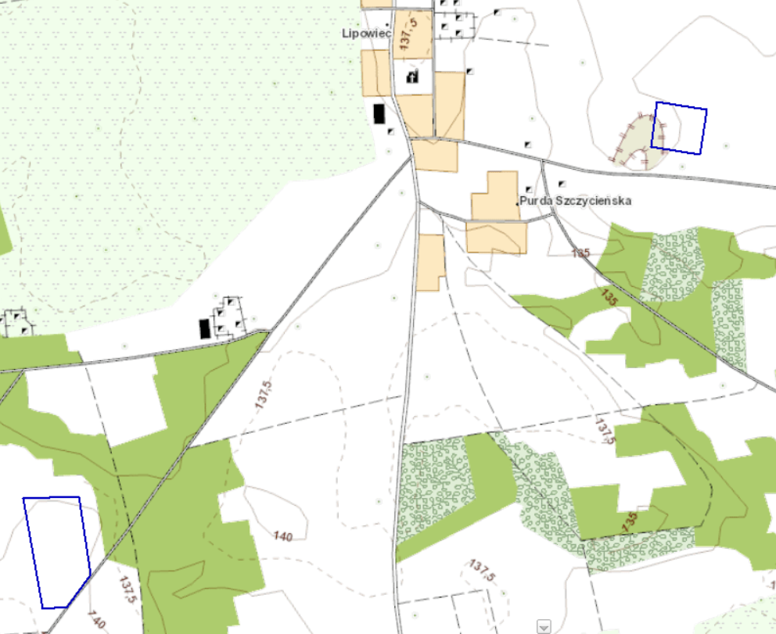
Źródło: http://geoportal.pgi.gov.pl/

ZADANIA SŁUŻĄCE REALIZACJI PONADLOKALNYCH CELÓW PUBLICZNYCH
Zgodnie z zapisami Planu Zagospodarowania Przestrzennego Województwa Warmińsko-Mazurskiego, do inwestycji celu publicznego o znaczeniu ponadlokalnym, z zakresu infrastruktury technicznej, należeć będą:
- przebudowa drogi krajowej DK 53 Leleszki – Jęcznik do parametrów 2+1. ,,Kontrakt Terytorialny dla Województwa Warmińsko – Mazurskiego” – Uchwała Nr 225 Rady Ministrów z dnia 4 listopada 2014 r. w sprawie zatwierdzenia Kontraktu Terytorialnego dla Województwa Warmińsko – Mazurskiego (M.P. z 2004 r. poz. 1070). Aneks Nr 2 do Kontraktu Terytorialnego, Uchwała Nr 65 Rady Ministrów z dnia 5 maja 2017 r. w sprawie zatwierdzenia zmiany Kontraktu Terytorialnego dla Województwa Warmińsko – Mazurskiego;
- prace na linii kolejowej nr 219 na odcinku Ełk – Szczytno (projekt o znaczeniu makroregionalnym) - ,,Krajowy Program Kolejowy do 2023 roku” – Infrastruktura kolejowa zarządzana przez PKP Polskie Linie Kolejowe S.A. Minister Infrastruktury i Budownictwa – Listopad 2016 r. Załącznik do Uchwały Rady Ministrów Nr 144/2016 z dnia 23 listopada 2016 r.;
- budowa i modernizacja sieci kanalizacji sanitarnej - ,,Krajowy program oczyszczania ścieków komunalnych” – Załącznik nr 2 – Wykaz aglomeracji oraz przedsięwzięć ujętych w aktualizacji programu, w dniu 31 lipca 2017 r. Rada Ministrów przyjęła piątą aktualizację Krajowego programu oczyszczania ścieków komunalnych (AKPOŚK 2017).

WYMAGANIA DOTYCZĄCE OCHRONY PRZECIWPOWODZIOWEJ
W świetle art. 16 pkt. 34 ustawy z dnia 20 lipca 2017 r. Prawo wodne (Dz.U. z 2021 r., poz. 624 z późn. zm.) przez obszary szczególnego zagrożenia powodzią rozumie się:
- obszary, na których prawdopodobieństwo wystąpienia powodzi jest średnie i wynosi 1%;
- obszary, na których prawdopodobieństwo wystąpienia powodzi jest wysokie i wynosi 10%;
- obszary, między linią brzegu a wałem przeciwpowodziowym lub naturalnym wysokim brzegiem, w który wbudowano wał przeciwpowodziowy, a także wyspy i przymuliska, o których mowa w art. 244 przytoczonej ustawy (Wyspy, przymuliska oraz odsypy żwirowe, powstałe w sposób naturalny na gruntach pokrytych wodami powierzchniowymi, stanowią własność właściciela tych gruntów), stanowiące działki ewidencyjne;
- pas techniczny.
Na podstawie analizy ustaleń map zagrożenia powodziowego, map ryzyka powodziowego oraz studium dla potrzeb ochrony przeciwpowodziowej (tj. dla obszarów, dla których nie zostały opracowane mapy zagrożenia powodziowego) stwierdza się, czy na obszarze objętym opracowaniem występują obszary zagrożone powodzią. Na podstawie map zagrożenia powodziowego opracowanych w ramach projektu "Informatyczny System Osłony Kraju przed nadzwyczajnymi zagrożeniami" (ISOK) przez Instytut Meteorologii i Gospodarki Wodnej PIB, ustalono, że na terenie gminy Szczytno znajdują się obszary szczególnego zagrożenia powodzią, tj. obszary, na których prawdopodobieństwo wystąpienia powodzi jest wysokie i wynosi raz na 10 lat (Q10%) oraz średnie, wynoszące raz na 100 lat (Q1%).

SPIS RYSUNKÓW
Rysunek 1. Położenie gminy Szczytno na tle kraju. 7
Rysunek 2. Położenie gminy Szczytno na tle województwa. 8
Rysunek 3. Podział na obręby geodezyjne. 9
Rysunek 4. Lokalizacja wsi. 9
Rysunek 5. Budowa geologiczna Gminy Szczytno. 20
Rysunek 6. Główne zbiorniki wód podziemnych (GZWP) na obszarze gminy Szczytno. 24
Rysunek 7. Rzeka Sawica. 75
Rysunek 8. Udział % gruntów stanowiących własność (od lewej) Skarbu Państwa, Województwa Warmińsko-Mazurskiego, powiatów, gmin, osób fizycznych, spółek prawa handlowego i innych podmiotów w ogólnej powierzchni gminy Szczytno 1 stycznia 2020 roku. 96
Rysunek 9. Sieć kolejowa w granicach gminy Szczytno. 103
Rysunek 10. Linia NN 400 kV Ostrołęka – Olsztyn Mątki na obszarze gminy Szczytno. 109
Rysunek 11. Orientacyjna lokalizacja terenów górniczych. 116

SPIS TABEL
Tabela 1. Liczba mieszkańców gminy Szczytno wg poszczególnych miejscowości w 2019 r. 10
Tabela 2. Wykaz obowiązujących miejscowych planów zagospodarowania przestrzennego na terenie gminy Szczytno. 15
Tabela 3. Charakterystyka obszarów przekroczeń B(a)P rok w strefie warmińsko-mazurskiej w 2012 r. 19
Tabela 4. Największe jeziora na terenie gminy Szczytno. 25
Tabela 5. Pomniki przyrody, stan na styczeń 2020 r. 30
Tabela 6. Wykaz zabytków wpisanych do rejestru zabytków znajdujących się na terenie gminy Szczytno. 35
Tabela 7. Wykaz pozostałych zabytków znajdujących się na terenie gminy Szczytno. 37
Tabela 8. Wykaz Nieruchomych Zabytków Archeologicznych (AZP) z terenu gminy Szczytno. 46
Tabela 9. Liczba ludności w poszczególnych miejscowościach gminy Szczytno w 2019 r. 52
Tabela 10. Zmiana liczby ludności w gminie Szczytno w latach 2010-2019 53
Tabela 11. Ludność gminy Szczytno w latach 2012-2019 według ekonomicznych grup wieku 55
Tabela 12. Wskaźniki obciążenia demograficznego w gminie Szczytno w latach 2010-2018 56
Tabela 13. Przyrost naturalny w gminie Szczytno w latach 2010-2018 57
Tabela 14. Ruch naturalny w gminie Szczytno w latach 2010-2018 - wskaźniki. 58
Tabela 15. Liczba zameldowań i wymeldowań oraz wielkość salda migracji w gminie Szczytno w latach 2010-2018. 60
Tabela 16. Liczba zameldowań i wymeldowań oraz wielkość salda migracji w podziale na ruch wewnętrzny i zewnętrzny w gminie Szczytno w latach 2010-2018. 61
Tabela 17. Saldo migracji w gminie Szczytno w latach 2010-2018 w przeliczeniu na 1000 ludności 61
Tabela 18. Rynek pracy 64
Tabela 19. Podmioty gospodarki narodowej wpisane do rejestru REGON wg sektorów własnościowych na terenie gminy Szczytno w latach 2016-2019 64
Tabela 20. Podmioty gospodarki narodowej wpisane do rejestru REGON wg działów PKD 2007 na terenie gminy Szczytno w latach 2016-2019 65
Tabela 21. Zasoby mieszkaniowe gminy Szczytno w latach 2016-2019 66
Tabela 22. Mienie komunalne gminy Szczytno w 2018 r. 67
Tabela 23. Dane dotyczące przysługujących gminie praw własności w 2018 roku. 69
Tabela 24. Dane dotyczące Gminnej Biblioteki Publicznej na terenie gminy Szczytno w latach 2010-2018. 69
Tabela 25. Ochrona zdrowia w 2018 r. 77
Tabela 26. Interwencje jednostek OSP w latach 2012-2019 r. 78
Tabela 27. Rzeczywista liczba rodzin i osób objętych pomocą społeczną w latach 2015-2019 r. 80
Tabela 28. Świadczenia rodzinne, świadczenia z funduszu alimentacyjnego oraz składki na ubezpieczenie emerytalne i rentowe z ubezpieczenia społecznego w latach 2015-2019 r. 81
Tabela 29. Liczba osób korzystających ze świadczenia wychowawczego (500+) w latach 2015-2019 r. 82
Tabela 30. Liczba osób korzystających ze świadczenia dobry start w latach 2015-2019 r. 82
Tabela 31. Dochody i wydatki budżetu Gminy Szczytno wg działów klasyfikacji budżetowej w latach 2016-2018 r. 83
Tabela 32. Inwestycje gminy Szczytno w latach 2016-2019/2020 r. 86
Tabela 33. Prognoza liczby ludności gminy Szczytno do roku 2048. 87
Tabela 34. Prognoza wielkości powierzchni użytkowej mieszkania przypadającej na 1 osobę w gminie Szczytno do roku 2048 89
Tabela 35. Prognoza wielkości powierzchni użytkowej mieszkań w gminie Szczytno do roku 2048 89
Tabela 36. Powierzchnia terenów w granicach jednostek osadniczych w gminie Szczytno 92
Tabela 37. Chłonność terenów w granicach miejscowych planów zagospodarowania przestrzennego w gminie Szczytno, poza jednostkami osadniczymi 93
Tabela 38. Porównanie maksymalnego w skali gminy zapotrzebowania na nową zabudowę z chłonnością obszarów o w pełni wykształconej zwartej strukturze funkcjonalno-przestrzennej w granicach jednostki osadniczej oraz miejscowych planach zagospodarowania przestrzennego 93
Tabela 39 . Stan prawny gruntów w gminie Szczytno wg stanu na 1 stycznia 2020 roku. 97
Tabela 40. Drogi powiatowe w granicach gminy Szczytno. 99
Tabela 41. Drogi gminne w gminie Szczytno. 100
Tabela 42. Liczba obsłużonych pasażerów oraz wykonanych operacji w ruchu krajowym i międzynarodowym - regularnym i czarterowym w latach 2016 – 2018. 104
Tabela 43. Sieć wodociągowa w gminie Szczytno w latach 2010-2018. 106
Tabela 44. Sieć kanalizacyjna w gminie Szczytno w latach 2010-2018. 108
Tabela 45. Sieć gazowa w gminie Szczytno w latach 2010-2018. 111
Tabela 46. Odpady zebrane selektywnie w relacji do ogółu odpadów w gminie Szczytno w latach 2017-2018. 114

SPIS WYKRESÓW
Wykres 1. Udział użytków gruntowych w ogólnej powierzchni gminy Szczytno (w %) w styczniu 2020 r. 13
Wykres 2. Podział gruntów zabudowanych i zurbanizowanych. 13
Wykres 3. Struktura wieku i płci społeczeństwa w gminie Szczytno w 2018 r. 51
Wykres 4. Zmiana liczby ludności w gminie Szczytno w latach 2010-2019 53
Wykres 5. Gęstość zaludnienia gminy Szczytno na tle gęstości zaludnienia powiatu szczycieńskiego i województwa Warmińsko-Mazurskiego w latach 2010-2019. 54
Wykres 6. Liczba ludności wg ekonomicznych grup wieku na terenie gminy Szczytno w latach 2012-2019 55
Wykres 7. Kształtowanie się współczynników obciążenia demograficznego na terenie gminy Szczytno w latach 2010-2018. 56
Wykres 8. Liczba urodzeń żywych, liczba zgonów oraz wielkość przyrostu naturalnego w gminie Szczytno w latach 2010-2018. 57
Wykres 9. Liczba małżeństwa i rozwodów gminie Szczytno na 1000 ludności na tle województwa Warmińsko-Mazurskiego i kraju. 59
Wykres 10. Liczba małżeństw zawartych w gminie Szczytno w latach 2010-2018. 59
Wykres 11. Liczba zameldowań i wymeldowań oraz wielkość salda migracji w gminie Szczytno w latach 2010-2018. 60
Wykres 12. Relacje między przyrostem naturalnym, saldem migracji oraz przyrostem rzeczywistym występującym na terenie gminy Szczytno w latach 2010-2018. 62
Wykres 13. Bezrobocie wg płci w gminie Szczytno w latach 2010-2019. 63
Wykres 14. Bezrobocie wg wieku w gminie Szczytno w latach 2016-2019. 64
Wykres 15. Udział % osób czytających w latach 2010-2018. 70
Wykres 16. Wypożyczenia księgozbioru na 1 czytelnika w woluminach w latach 2010-2018. 71
Wykres 17. Szkoły podstawowe – uczniowie w 1 klasie w latach 2012-2018. 72
Wykres 18. Liczba udzielonych porad podstawowej opieki zdrowotnej w gminie Szczytno w latach 2010-2018. 77
Wykres 19. Dochody i wydatki budżetu gminy Szczytno w latach 2016-2018 r 85
Wykres 20. Korzystający z sieci wodociągowej w % ogółu ludności gminy Szczytno w latach 2010-2018. 105
Wykres 21. Budynki mieszkalne podłączone do sieci wodociągowej - w % ogółu budynków mieszkalnych w gminie Szczytno w latach 2015-2018. 106
Wykres 22. Korzystający z sieci kanalizacyjnej w % ogółu ludności gminy Szczytno w latach 2010-2018. 107
Wykres 23. Budynki mieszkalne podłączone do sieci kanalizacyjnej - w % ogółu budynków mieszkalnych w gminie Szczytno w latach 2015-2018. 107
Wykres 24. Korzystający z sieci gazowej w % ogółu ludności gminy Szczytno w latach 2010-2018. 110
Wykres 25. Budynki mieszkalne podłączone do sieci gazowej - w % ogółu budynków mieszkalnych w gminie Szczytno w latach 2014-2018. 110
Wykres 26. Odbiorcy gazu [gosp.] w gminie Szczytno w latach 2014-2018. 111
Wykres 27. Zmieszane odpady (w tonach) zebrane w ciągu roku w gminie Szczytno w latach 2010-2018. 113
Wykres 28. Zmieszane odpady (w kg) przypadające na 1 mieszkańca w gminie Szczytno w latach 2010-2018. 113

